RAV5 — платформа оценки роботизации
Product Requirements Document · версия 0.6 · черновик структуры · 22.09.2026
Table of Contents

Документ | Product Requirements Document (PRD)
Продукт | RAV5 — платформа оценки роботизации
Кейс | Хакатон ФЦ БАС: «Разработка платформы подбора роботизированных решений с расчётом экономического эффекта и визуализацией работы роботов на объекте»
Версия | 0.6 · 22.09.2026 · черновик новой структуры
Что изменилось против 0.5 | Документ перестроен по пути пользователя. Добавлены главы «Модель данных и ключ подбора», «Сквозной путь», глава «Роботы» переписана с логикой «один робот — несколько операций». Остальные главы перенесены из 0.5 и переписываются по очереди
Основание | ТЗ ФЦ БАС, дополнения к ТЗ, датасеты объектов, каталог решений (CSV и PDF), примеры решений, макеты RAV5 (Figma, страница «хакатон»), материалы разработки
Автор | Команда RAV5

Как читать документ
RAV5 — веб-платформа предынвестиционной оценки роботизации. Документ описывает продукт целиком: от наполнения каталога администратором до сохранённого проекта с расчётом. Требования и данные взяты из документов организатора хакатона ФЦ БАС. У каждого утверждения есть ссылка на источник.
Документ устроен так же, как продукт:
- Часть I — зачем продукт, что он делает, как устроены данные и в каком порядке идёт пользователь.
- Часть II — контур администратора: справочники, роботы, процессы, нормативы. Всё, что должно быть загружено до первого входа пользователя.
- Часть III — контур пользователя: вход, локации, задачи, каталог, проект от подбора до отчёта.
- Часть IV — алгоритмы: подбор, экономика, имитация. То, что жюри оценивает как «обоснованность и объяснимость».
- Часть V — данные, нефункциональные требования, сдача.
Каждая глава про экран построена одинаково: макет → элементы экрана → таблица полей → правила → «Почему так» → открытые вопросы. Блок «Почему так» — это решения команды с обоснованием и отвергнутыми вариантами: жюри оценивает подход к MVP и работу с допущениями [ТЗ 9].
Ссылки на источники
Метка | Документ
[ТЗ 3.4.2] | Техническое задание ФЦ БАС, 2026, файл 1__ФЦ_БАС.pdf; число — номер пункта
[Доп. 2.4] | «Дополнительные пояснения и допущения к ТЗ», файл Дополнения_для_участников.pdf; число — номер раздела
[ДС-Склад], [ДС-Аэропорт], [ДС-Мед], [ДС-Легенда] | Листы файла Датасеты_хакатон.xlsx
[Кат-CSV] | Файл позиций и цен catalog_export_v4.csv
[Кат-PDF] | «ФЦ БАС — Каталог внедрения», август 2026, 91 страница
[Прим.] | «Примеры решений: типы объектов», файл docx
[Экран A03], [Экран solform] | Макет RAV5 в Figma: номер экрана или имя фрейма на странице «хакатон» (реестр — приложение В)
[Доска 01], [Доска 05] | Концептуальные доски Figma: 01 Архитектура подбора, 03 2D-модель, 05 Критическая проверка логики, доска «Локация → Задача → Проект»
[Разр.] | Материалы разработки: методика экономической модели, модель по шагам, алгоритм ранжирования (добавляются)
Метки статуса в таблицах
Метка | Что значит
ТЗ | Требование организатора, обязательно к выполнению
Макет | Так сделано на экране RAV5, описано по скрину
Решение | Решение команды, принятое при подготовке PRD
Предложение | Предложение в PRD, требует подтверждения команды
Решения версии 0.6 — требуют подтверждения команды
Пять развилок, без которых нельзя было перестроить документ. Приняты как рабочие решения; если команда решит иначе, правится одна глава, а не весь документ.
№ | Развилка | Принято в 0.6 | Почему
Р1 | Процессы — справочник администратора или библиотека пользователя | Справочник администратора (12 процессов на демо). Пользователь берёт процесс из справочника; свой процесс создаёт из локации и он помечается «пользовательский» | Так на макетах (экран «Справочник · новый процесс», доска «Локация → Задача → Проект»: «ведёт администратор · 12 процессов»). Единый справочник даёт единую классификацию; иначе подбор развалится на частных вариантах
Р2 | Термины | Ровно три: Операция (ключ подбора; в 0.5 — «операция», на макетах — «класс задачи»), Процесс (справочник), Задача (процесс на локации). Правила подписей — 4.2 | На макетах и в 0.5 одно и то же называлось четырьмя словами; подбор объясним только если у ключа одно имя
Р3 | С чего начинает пользователь: с процессов или с локации | С локации. Локация → задачи → проект. Каталог — витрина с входом «проверить на своём объекте» | Совпадает с ТЗ 2.2 (шаг 1 — выбор отрасли и объекта) и с доской 05 («порядок объект → процессы верный»). Вход «от задачи» сохраняется внутри локации: первый вопрос на Э5 — «что автоматизируем»
Р4 | Что у робота задаётся на уровне операции, а что — на уровне робота | В строке операции: операция, производительность, единица, способ обработки груза, среда (помещение / улица), точность, источник. У робота: ТТХ, цена, статус, УГТ, тип решения | Робот-уборщик моет пол и улицу с разной производительностью и разной средой; AMR везёт паллеты платформой и тележки буксиром. Это свойства пары «робот + операция», а не робота
Р5 | Что такое «шаблон» | Одно понятие для всех сущностей: Excel по фиксированному листу плюс типовой набор организатора. Робот — Excel каталога (листы «Решения» и «Операции робота»); локация — Excel по датасету плюс «типовой объект»; задача — Excel локации (лист «Задачи») плюс «предложенные по типу объекта» | Один механизм загрузки, одна проверка типов и диапазонов [ТЗ 3.2.3–3.2.4], один отчёт об ошибках
Статус глав в версии 0.6
Глава | Статус | Что сделано
1–3. Проблема, решение, роли | Перенесено из 0.5 | Правка под решения Р1–Р5 — следующий шаг
4. Модель данных и ключ подбора | Новая, написана | Сущности, операция как ключ, «робот — много операций, процесс — одна», целостность и версии
5. Сквозной путь | Новая, написана | Три входа, цикл «задача из проекта», что видит гость, обоснование против ТЗ 2.2
6. Справочник операций | Перенесено из 0.5 §6.7, справочники обновлены | Термин «операция» вместо «операция»; вид работ и единицы приведены к макетам (Обслуживание объекта, Учёт и контроль, обходов). Экраны списка и формы — задача дизайну (приложение Г)
7. Роботы | Переписана | Каталог → карточка вручную с блоком «Операции робота» → Excel → обновление → влияние на проекты → «Почему так»
8. Процессы-справочник | Перенесено из 0.5 §9 | Переписать под Р1, добавить экраны procs, procwhat, procwhere, newproc
9. Нормативы, источники, журнал | Перенесено из 0.5 §6.8–6.12 | Добавить экраны a2, a3, addsource, a4, a4drop
10. Вход, гость, дашборд, навигация | Перенесено из 0.5 §5, §8 | Добавить экраны site, login, guest, dash
11. Локации | Перенесено из 0.5 §10 | Добавить экраны locs, e1, e2, e2x, e3–e4, typical, loc, locedit, locparams, locparamsedit, locdocs, mapping
12. Задачи на локации | Перенесено из 0.5 §10.4, §9.3 | Добавить экраны e5, e6, loctasks, locprocs, locprocadd, locprocunlink, locnewproc, tasks
13. Каталог | Перенесено из 0.5 §7 | Добавить экраны solution, compare и вход «проверить на своём объекте»
14. Проект | Перенесено из 0.5 §11 | Добавить экраны projects, np, npnew, nptyp, params, assump, versions, sim0–sim3, schemeparams, e7, e8, modal, result, saved, kp, report, rowmenu, delete
15. Интеграции | Перенесено из 0.5 §12 | Добавить экран integr
16. Алгоритм подбора | Каркас | Заполняется по материалам разработки («Алгоритм ранжирования»)
17. Экономическая модель | Каркас | Заполняется по материалам разработки («Методика экономической модели», «Модель по шагам»)
18. Модель имитации | Перенесено из 0.5 §11.3 | Дописать по экранам sim0–sim3 и доске 03
19–21. Данные, НФТ, сдача | Перенесено из 0.5 §13–15 | Сверка с ТЗ по пунктам — отдельный шаг после завершения глав
Приложения А, Б | Перенесено из 0.5 | Без изменений
Приложение В. Реестр экранов Figma | Новое | 77 экранов страницы «хакатон» с привязкой к главам
Приложение Г. Что поправить в макетах | Новое | 23 пункта по итогам сверки экранов с PRD: логика, подписи, цифры
Ссылки вида «раздел 6.7» внутри перенесённых глав пока указывают на нумерацию 0.5 — обновляются при переписывании каждой главы.

Часть I. Продукт

1. Проблема
Предприятию, которое думает о роботизации, нужно понять четыре вещи: какие роботы подходят, сколько их нужно, сколько это стоит и когда окупится [ТЗ 1]. Быстро получить эти ответы сегодня нельзя.
Почему ответы сложно получить сегодня [ТЗ 1]
- Нет единого независимого источника о роботизированных решениях. Данные о продуктах, ТТХ, ценах и фактической эффективности разрознены и часто идут от самих вендоров.
- Нельзя быстро оценить применимость и экономику для конкретного объекта. Сопоставление решений требует отдельных исследований и экспертов.
- Даже после выбора технологии нужно определить количество оборудования, состав инфраструктуры, CAPEX и OPEX, сокращение ручных операций и срок окупаемости.
- Итог: инвестиционные решения откладываются, принимаются на неполных данных или требуют дорогой предпроработки.
Что видно по данным организатора
- В каталоге 223 строки и 187 продуктов. У каждой позиции есть цена и статус, но нет ТТХ отдельными полями [Кат-CSV].
- ТТХ даны только для 8 моделей-примеров [Прим.].
- Отраслей «аэропорт» и «медицина» в каталоге нет: позиции приходится привязывать к типам объектов вручную [Кат-CSV].
- Итог: сопоставить работу на объекте с роботом пользователь сам не сможет. Эту связь должна делать платформа.
Целевая аудитория [ТЗ 1]
- Руководители предприятий и функциональных подразделений.
- Технические директора, руководители по автоматизации и цифровой трансформации.
- Логисты, операционные и финансовые аналитики.
- Специалисты, готовящие предварительное обоснование проектов роботизации.

2. Решение
RAV5 — веб-платформа, которая за один проход даёт предынвестиционную оценку: от описания работы на объекте до сохранённого проекта с расчётом [ТЗ 1, 2].
Принципы решения
- Робот подбирается под работу, а не под объект. Работу и робота связывает операция — один и тот же ключ у процесса и у робота. Устройство операции описано в главе 6.
- Локация добавляет ограничения и условия: ширину проходов, массу груза, режим работы, зарплаты. По ним система исключает неподходящих роботов [ТЗ 3.4.3].
- Проект = локация + выбранные процессы + сценарии: без роботов, покупка, RaaS [ТЗ 3.5.5].
- Каталог роботов уже загружен. Пользователь роботов не заводит: каталог, операции и нормативы ведёт администратор [ТЗ 3.1.4, 4.2.7].
- Результат — предварительная оценка. Она требует обследования объекта, и отчёт говорит об этом прямо [ТЗ 3.7.5].
Что должен объединить продукт [ТЗ 1]
- Каталог решений.
- Экспресс-оценку применимости.
- Расчёт экономики.
- Наглядную проверку расчётных предпосылок через имитацию работы оборудования.
Приоритетный сценарий — экспресс-предынвестиционная оценка [ТЗ 1]
- Платформа не заменяет детальное проектирование и обследование объекта.
- Она должна дать обоснованную гипотезу о целесообразности роботизации, сравнение альтернатив и материалы для перехода к ТЭО под пилотный проект.
- В отчёте это указывается явно: результат — предварительная оценка и требует верификации при обследовании объекта [ТЗ 3.7.5].
Границы конкурсной версии
- Полная работа платформы — минимум для одного типа объекта: склад, аэропорт, медучреждение или свой тип [ТЗ 2].
- Три базовых типа нужно показать хотя бы на уровне выбора, входных параметров и доступных решений [ТЗ 5.5].
- Архитектура данных и расчётных модулей допускает новые отрасли, объекты и типы решений без переработки ядра [ТЗ 2, 4.2.6].
- Конкурсная версия работает на заранее загруженных данных. Внешние источники не могут быть единственной точкой отказа демонстрации [ТЗ 4.2.7].
- Интеграция с промышленными системами и госсервисами не обязательна, но возможные интеграции нужно описать [ТЗ 3.8.1, 3.8.3].
Образ финального решения [ТЗ 10]
- Веб-платформа, готовая к демонстрации реальному клиенту.
- Пользователь выбирает объект, вводит или загружает параметры, получает объяснимую подборку, сравнивает базовый и роботизированные сценарии, видит состав оборудования, экономический результат, визуализацию и выгружает отчёт.
- Платформа строится как расширяемый прототип: после хакатона добавляются типы предприятий, процессы, решения, нормативы и интеграции.
- Лучшее решение организатор планирует пилотировать с реальными клиентами с доработкой и внедрением.
Как оценивает жюри [ТЗ 9]
Критерий | Вес | Что оценивается
Техническая проработка | 25% | Архитектура, воспроизводимость запуска, модель данных, производительность и стабильность
Соответствие поставленной задаче | 25% | Полнота пользовательского пути; работа каталога, подбора, расчёта, сравнения, визуализации, сохранения и экспорта
Эффективность решения | 25% | Обоснованность расчётов; объяснимость рекомендаций; практическая ценность; качество визуализации; возможность масштабирования
Подход команды к решению задачи | 15% | Понимание проблемы и пользователей; обоснованность границ MVP; качество работы с допущениями; логика развития продукта
Выступление на питч-сессии | 10% | Ясность презентации, качество живой демонстрации, ответы на вопросы, достоверность заявленных результатов
Дополнительные преимущества [ТЗ 9]: автоматическое обновление каталога; методы оптимизации или машинного обучения при обоснованной задаче; интеграционные API; расширенная чувствительность расчётов; детальная модель нескольких типов объектов; качественная фиксация происхождения данных.
Открыто
- Тип объекта для глубокой проработки. В обсуждении команды был склад — подтвердить.
- Длительность демонстрации: в ТЗ числа нет, только «по регламенту конкурса» [ТЗ 5.2].

3. Роли и права
Обязательных ролей три: гость, зарегистрированный пользователь и администратор. Роль вендора — дополнительная функция, не обязательная [ТЗ 3.1.1].
Роль | Что может | Ограничения | Источник
Гость | Смотрит каталог. Выбирает тип объекта. Выполняет демонстрационный расчёт на данных организатора | Коммерчески чувствительные данные не сохраняются | [ТЗ 2.1.1, 3.1.2]
Зарегистрированный пользователь | Создаёт, редактирует, копирует, сохраняет и удаляет проекты. Вводит параметры вручную или из файла. Получает подборку и сравнивает варианты. Сравнивает не менее трёх сценариев в одном проекте. Запускает имитацию. Выгружает результаты | Видит только свои проекты | [ТЗ 2.1.2–2.1.5, 3.1.3, 4.4.3]
Администратор | Ведёт каталог: добавляет и редактирует решения. Управляет справочниками, параметрами по умолчанию, источниками данных и расчётными нормативами. Запускает обновление каталога по запросу | — | [ТЗ 2.1.6, 3.1.4, 3.3.5, 3.3.6]
Вендор | Состав функций в ТЗ не описан | Реализуется по желанию команды | [ТЗ 3.1.1]
Требования к проектам пользователя
- Проект можно открыть повторно и воспроизвести ранее выполненный расчёт. При этом указывается версия исходных данных и версия расчётной модели [ТЗ 3.1.5].
- Удаление проекта удаляет и связанные с ним загруженные файлы [ТЗ 4.4.6].
- Ошибка загрузки данных не должна приводить к потере ранее сохранённого проекта [ТЗ 4.3.4].
Требования к доступу и безопасности
- Разграничение доступа по ролям [ТЗ 4.4.1].
- Пароли не хранятся в открытом виде [ТЗ 4.4.2].
- Проекты разных пользователей изолированы [ТЗ 4.4.3].
- При размещении в сети данные передаются по защищённому протоколу [ТЗ 4.4.4].
- К финальной сдаче нужны демонстрационные учётные записи для ролей пользователя и администратора, если есть авторизация [ТЗ 8.2.5].
Открыто
- Персоны RAV5. В обсуждении команды: основная — ответственный за внедрение на предприятии, вторая роль — вендор или продажник, у ролей раздельные разделы. Подтвердить и показать на прототипах.
- Что именно считается «коммерчески чувствительными данными» для гостя — в ТЗ не раскрыто [ТЗ 3.1.2].
- Делаем ли роль вендора к финалу.

4. Модель данных и ключ подбора
Глава отвечает на один вопрос: как работа на объекте встречается с роботом из каталога. Всё остальное в продукте — экраны, формы, Excel, расчёт — построено вокруг этого ответа. Если модель понятна, понятен и любой экран.

4.1. Пять сущностей и одно правило
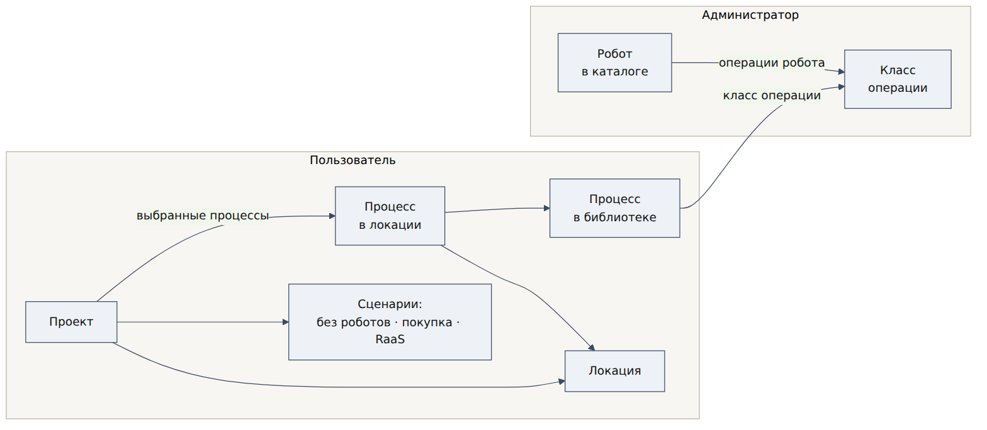
Модель сущностей RAV5. Стрелка читается как «ссылается на». Робот и процесс встречаются в операции, локация даёт значения, с которыми сверяются ТТХ робота.
Сущность | Кто заводит | Что внутри | Ключевая связь | Пример
Операция | Администратор | Действие + с чем работаем; единица объёма; вид работ; где применяется | Ключ, по которому робот находит процесс | Перемещение · паллеты, ед. «паллет в сутки»
Робот (решение каталога) | Администратор | Карточка: ТТХ, цена, статус, УГТ, тип решения; строки «Операции робота» — одна на каждую операцию, которую робот умеет | Робот → много операций | DMR Carrier P: Перемещение · паллеты (40–60 паллет/ч) и Подъём на ярус · паллеты [Прим.]
Процесс (справочник) | Администратор; пользователь может создать свой из локации (Р1) | Название, ровно один операция, описание, где применяется, точки маршрута | Процесс → один операция | «Перемещение паллет между зонами» → Перемещение · паллеты
Локация | Пользователь; у гостя — демо | Тип объекта и параметры: площади, проходы, режим, персонал, объёмы, среда, бюджет | Локация → задачи | РЦ Химки: склад, 20 000 м², 180 сотрудников, 2 смены по 11 ч [ДС-Склад]
Задача (Р2) | Пользователь | Процесс × локация: объём и пик, маршрут, груз и способ обработки, исполнители и доля их времени, коэффициенты замещения | Задача → процесс, задача → локация | «Перемещение паллет» на РЦ Химки: 2 000 паллет/сут, 25 операторов по 120 000 ₽ [ДС-Склад]
Проект | Пользователь | Снимок локации, выбранные задачи, подбор, сценарии, версии данных, каталога, справочников и модели | Проект → локация, проект → задачи | «Роботизация паллетного потока · РЦ Химки» [ТЗ 3.1.5, 3.5.5]
Правило. Робот подбирается под работу, а не под объект и не под отрасль. Работу описывает задача через свой процесс, у процесса одна операция, и робот попадает в подбор по задаче тогда и только тогда, когда среди его строк «Операции робота» есть строка с той же операцией. Всё остальное — параметры локации, ТТХ, цена, зрелость — включается уже после этого совпадения [ТЗ 3.4.3, Доска 01].

4.2. Три термина и ключ подбора
В версии 0.5 и на макетах одно и то же называлось по-разному: «класс задачи» и «класс операции», «процесс», «процесс в локации» и «задача». С версии 0.6 слов ровно три, и каждое означает одну сущность.
Термин | Что это | Кто заводит | Где живёт | Как называлось раньше
Операция | Единица работы: действие + с чем работаем, со своей единицей объёма. Ключ подбора: стоит у робота (несколько) и у процесса (одна) | Администратор | Справочник операций (глава 6) | «Класс операции» в 0.5; «Класс задачи» + «Способ обработки груза» на макетах; фильтр «Задача» в каталоге и на Э5
Процесс | Типовая работа на объекте человеческим языком: «Перемещение паллет между зонами». Ровно одна операция | Администратор; пользователь может создать свой из локации | Справочник процессов (глава 8) | «Процесс» / «библиотека процессов»
Задача | Процесс на конкретной локации с её объёмами, людьми и условиями. Единица подбора и расчёта | Пользователь | Профиль локации; включается в проекты | «Процесс в локации», «процесс на локации», «задача проекта»
Правила подписей, обязательные для макетов и интерфейса:
- В формах и карточках поле называется «Операция», не «Класс задачи». Полное имя «класс операции» допустимо только в тексте модели данных как синоним.
- Фильтр по операции в каталоге и в списках процессов подписывается «Операция», не «Задача».
- Раздел меню и справочник — «Процессы». Вкладка локации, список в проекте, форма Э6/Э7 — «Задачи». Заголовок Э6 — «Задача на локации», не «Процесс на локации».
- Подпись под названием процесса — вид работ и единица объёма в сутки: «Внутренняя логистика · паллет/сут». Единица «в час» — только у производительности робота.
Операция — это пара «действие + с чем работаем». Не «тип робота», не «отрасль», не «подтип каталога».
- Действие — 9 значений справочника: перемещение, подъём на ярус, отбор, сортировка, упаковка, уборка, инвентаризация, патрулирование, доставка (раздел 6).
- С чем работаем — 12 значений: паллеты, штучный товар, заказы, тележки, контейнеры, багаж, пробы, пол помещения, улица, паллетоместа, территория, мусорные контейнеры (раздел 6).
- Единица объёма подставляется по предмету: паллеты → «паллет в сутки», пол помещения → «м² в сутки». В этой же единице, но «в час», задаётся производительность робота. Поэтому объём задачи и производительность робота всегда сравнимы без пересчётов.
- Уникальность — по паре. «Перемещение · паллеты» существует в справочнике один раз; название («Перемещение паллет», «Транспортировка паллет») — только подпись, ключ не меняет.
Почему ключ — именно операция, а не поля каталога организатора
Вариант ключа | Что ломается | Источник
Отрасль каталога | Отрасль — место, где продукт уже внедрён, а не граница применимости. Складу подходят коботы из «Промышленности» и охранные роботы из «Безопасности». 23 продукта встречаются в 2–6 отраслях сразу | [Кат-CSV], [Доска 01]
Подтип каталога | 73 подтипа без единого справочника: «Робот-уборщик» и «Робот уборщик» — два разных значения. Ключ на грязном поле даёт грязный подбор | [Кат-CSV], [Доска 01]
Тип решения (AMR, FMR, кобот…) | Руководитель думает операциями и ФОТ, а не классами AMR/FMR. Кобот и AMR несравнимы по ТТХ, но сравнимы по операциям в час и ₽ за операцию | [Доска 01], [ТЗ 4.5.2]
«Класс задачи» + «способ обработки груза», как на текущем макете карточки | Два поля вместо одного ключа: способ обработки — свойство пары «робот + операция» (одна и та же платформа везёт паллеты и тележки по-разному), а не второй ключ. Сохраняется как атрибут строки операции (раздел 4.3) | [Экран solform], расхождение 24 в разделе 21
Операция = действие + предмет | Один ключ, единый справочник, единица объёма встроена в ключ, робот может нести несколько ключей | Решение

4.3. Робот: один робот — несколько операций
Робот — это карточка каталога плюс набор строк «Операции робота». Каждая строка говорит: «этот робот умеет вот эту операцию вот с такой производительностью, вот таким способом и вот в такой среде». Строк может быть сколько угодно; для участия в подборе нужна хотя бы одна.
Что задаётся на уровне робота, а что на уровне операции — решение Р4
Уровень | Поля | Почему здесь
Робот (общее для всех операций) | Код, производитель, название, тип решения, статус, УГТ, цена с НДС, модель приобретения; ТТХ: грузоподъёмность, габариты, скорость, автономность, зарядка, мин. и макс. температура, мощность, навигация, точность; подтверждённость ТТХ и источник | Это свойства железа. Ширина робота одна, какую бы операцию он ни выполнял; проверка «ширина ≤ ширина прохода» идёт по роботу
Операция робота (одна строка на операцию) | Операция; производительность в единице операции «в час»; способ обработки груза (платформа, вилы, буксир, короб, манипулятор, щётки); среда — помещение и/или улица; высота подъёма для операций «подъём на ярус»; флаг «точное значение»; источник | Это свойства пары «робот + работа». Уборщик моет пол в помещении и улицу с разной производительностью; AMR везёт паллеты платформой, а тележки буксиром; погрузчик перемещает паллеты и поднимает их на ярус — с разной скоростью
Примеры из данных организатора [Прим., Кат-CSV]
Робот | Строки «Операции робота» | Что это даёт в подборе
DMR Carrier P (Дикон-Сервис) | Перемещение · паллеты · вилы · помещение · 40–60 паллет/ч; Подъём на ярус · паллеты · вилы · помещение · до 1 600 мм | Попадает в подбор по двум разным задачам склада; в проекте может закрыть обе одним парком
AMR 800 (Морос) | Перемещение · паллеты · платформа · помещение; Перемещение · тележки · буксир · помещение | Один и тот же робот в задачах «перемещение паллет» и «доставка тележек» с разной производительностью
MARK 2 SE (робот-уборщик) | Уборка · пол помещения · щётки · помещение; Уборка · улица · щётки · улица | Во второй строке среда «улица» — жёсткая проверка по среде идёт по строке, а не по роботу
Робот Городовой | Патрулирование · территория · — · улица | Одна строка; в подбор по складу попадает только если у локации есть задача «патрулирование»
Производительности и способы обработки в примерах — из документа организатора там, где он их даёт [Прим.]; остальные строки показывают логику и подтверждаются администратором при наполнении каталога.
Правила строк «Операции робота»
- Пара «робот + операция» уникальна: второй строки с той же операцией быть не может. Нужна другая производительность для другой среды — это другая строка только если и операция другая (например, «Уборка · пол помещения» и «Уборка · улица» — две операции, потому что предмет разный).
- Производительность — число больше нуля в единице операции «в час». Если организатор даёт диапазон (40–60 паллет/ч), в расчёт идёт нижняя граница, диапазон сохраняется в источнике. Предложение.
- Флаг «точное значение»: «нет» — значение попадает в расчёт как допущение и в реестр допущений отчёта [ТЗ 3.5.1, 3.5.3].
- Строку нельзя удалить, пока робот с этой операцией стоит в подборе хотя бы одного сохранённого проекта; она скрывается и уходит в следующую версию каталога (раздел 7.7).
- Загрузка из Excel: строки операций лежат на отдельном листе «Операции робота», одна строка на пару «робот + операция», ключ — код решения (раздел 7.5). Почему отдельный лист: у одного робота несколько строк, в одну строку листа «Решения» они не помещаются без «операция 1, операция 2, …», которое ломает проверку и загрузку.

4.4. Процесс: ровно один операция
Процесс — это «что автоматизируем» человеческим языком: «Перемещение паллет между зонами», «Уборка полов в зоне хранения», «Доставка проб в лабораторию». У процесса один операция. Не два, не «основной и дополнительный».
Почему один
- У операции одна единица объёма. Задача с процессом «Перемещение · паллеты» измеряется в паллетах в сутки, и производительность робота в паллетах в час сравнивается с ней напрямую. Две операции — две единицы, и объём задачи перестаёт быть числом.
- Скоринг считает окупаемость на задаче: объём × часть, которую заменяет робот. Две операции в одной задаче — два разных парка и два разных эффекта, которые нельзя сложить в одну строку рейтинга.
- Отчёт и реестр допущений привязаны к задаче. Одна задача — одна цепочка «объём → парк → CAPEX → эффект» [ТЗ 3.5.1].
Что делать, если работа состоит из двух операций. Завести две задачи. «Перемещение паллет» и «Подъём паллет на ярус» — две задачи на одной локации. Робот, у которого есть обе строки операций (DMR Carrier P), попадёт в подбор по обеим; как считать общий парк на две задачи — раздел 16 и открытый вопрос в 4.9.
Процесс и тип объекта. У операции есть поле «где применяется»: склад, аэропорт, медучреждение, любой объект. Оно решает, какие процессы предлагаются пользователю на Э5 «Локация создана → процессы» и в списке «Процессы» под фильтром «для склада». На подбор оно не влияет: подбор идёт по операции, а не по типу объекта [Доска 05].

4.5. Локация и задача
Локация — профиль площадки. Она не участвует в подборе сама по себе; она даёт значения, с которыми сверяются ТТХ робота, и объёмы, из которых считается задача.
Группа параметров локации | На что влияет | Пример: склад
Геометрия: площадь, проходы, потолки, этажи, лифты, ворота | Жёсткие проверки: ширина робота против прохода, высота подъёма против яруса, нужна ли интеграция ворот | Проход 2,8 м; 20 000 паллетомест; потолок 10 м [ДС-Склад]
Среда: помещение / улица, температура | Жёсткие проверки против строки операции (среда) и ТТХ (мин. температура) | Отапливаемый склад, +5 °C — явное допущение [Доп. 5]
Режим работы: смены, часы, пик | Часы доступности робота, число роботов на пик | 2 смены по 11 ч, пик ×1,5 [ДС-Склад]
Персонал: группы, численность, оклад, текучесть | Базовый сценарий «без роботов», эффект от замещения | 25 операторов по 120 000 ₽ [ДС-Склад]
Объёмы по типу объекта | Объём задачи подтягивается формулой: приёмка + отгрузка → паллет в сутки | 1 000 + 1 000 паллет/сут [ДС-Склад]
Бюджет, горизонт, ставка | Экономика: NPV, срок окупаемости, ограничение CAPEX | Горизонт 5 лет [ДС-Легенда]
Задача = процесс × локация. Это единственная сущность, где встречаются «что делаем» и «где делаем». Задача всегда принадлежит локации: где бы её ни создали — на странице локации (Э6) или из проекта боковой панелью (Э7) — это одна и та же форма, и задача сохраняется в профиль локации. Поэтому из проекта её можно добавить «в цикле»: создал → она сразу в проекте и в локации [Доска «Локация → Задача → Проект», Экраны e6, e7, e8].
Девять обязательных полей задачи. Без полей 1–7 не пройти жёсткие фильтры и не посчитать парк; без 8–9 — эффект и окупаемость. Статус задачи показывается как «Готово к расчёту · 9 / 9» или «Не хватает N параметров: …» [Экран e6].
№ | Поле задачи | Откуда берётся по умолчанию | Нужно для
1 | Процесс (и его операция) | Выбор из справочника | Ключ подбора
2 | Объём в сутки в единице операции | Формула из локации: приёмка + отгрузка | Парк роботов
3 | Пиковый коэффициент | Режим работы локации | Парк роботов на пик
4 | Масса единицы груза | Локация · характеристики грузов | Жёсткий фильтр «грузоподъёмность»
5 | Допустимые способы обработки | Локация · характеристики грузов | Жёсткий фильтр «способ обработки» по строке операции
6 | Маршрут: длина или откуда → куда | Формула: √ активной зоны | Время цикла, число роботов
7 | Среда: помещение / улица, температура | Локация · среда | Жёсткие фильтры «среда», «мин. температура»
8 | Группы исполнителей и доля их времени на задачу | Локация · персонал | Базовый сценарий, эффект
9 | Доля автоматизируемых операций и коэффициент замещения | Шаблон процесса; кнопка «Не знаю» подставляет значение по умолчанию с пометкой «допущение» | Эффект, окупаемость [ТЗ 3.5.3, Доп. 7]
Источник у каждого значения показывается прямо в форме: «из локации», «посчитано, формула», «допущение по умолчанию», «из файла», «задано организатором» [ТЗ 3.2.5].

4.6. Проект — снимок
Проект — это оценка выбранных задач одной локации. При создании проекта фиксируется снимок: версия данных локации, версия каталога, версия справочников, версия расчётной модели. Сохранённый проект можно открыть повторно и воспроизвести расчёт, даже если каталог с тех пор обновился [ТЗ 3.1.5].
- Правка карточки робота попадает в следующую версию каталога; сохранённые проекты продолжают считаться на своей версии [Экран solform, панель «Влияние изменений»].
- Если данные локации изменились после сохранения, проект показывает «данные изменились» и предлагает пересчитать или оставить [Экран saved].
- Проект нельзя посчитать, если ни одна задача не готова к расчёту; частично готовый проект считается по готовым задачам с явной отметкой «учтено N из M» [Доска 05].

4.7. Как сущности встречаются при подборе
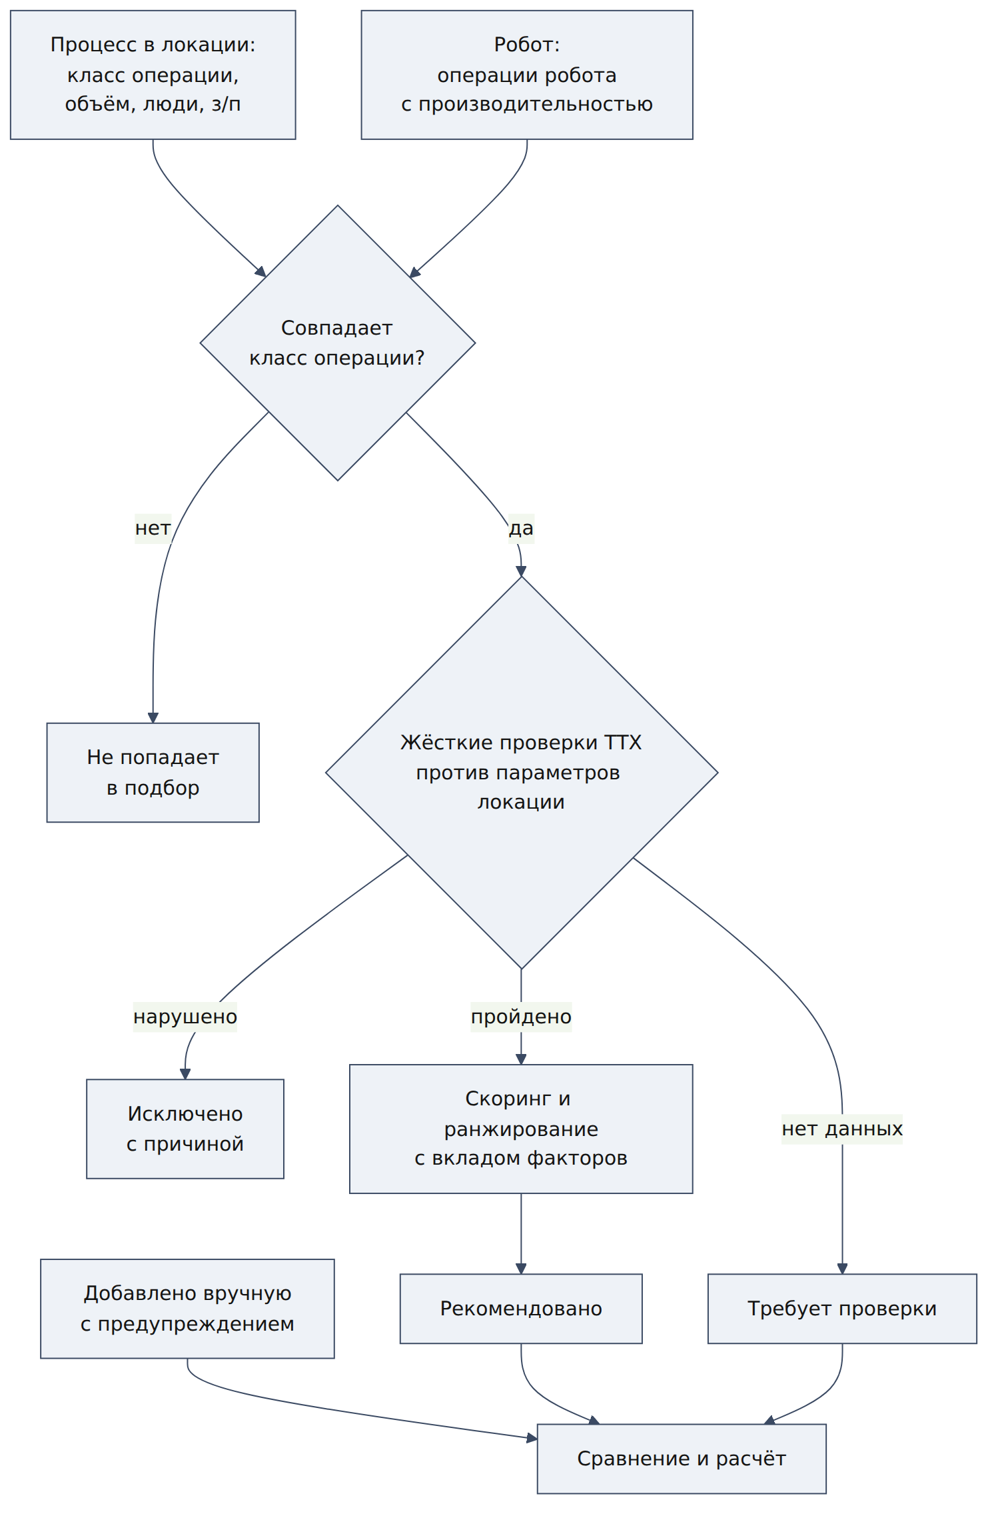
Логика подбора: совпадение операции, затем жёсткие проверки ТТХ против параметров локации, затем скоринг.
Шаг | Что сравнивается | Результат | Где подробно
1. Совпадение операции | Операция процесса задачи ↔ строки «Операции робота» | Кандидаты: роботы, у которых есть строка с этой операцией. Остальных в подборе нет вообще | 16.1
2. Жёсткие проверки | ТТХ робота и атрибуты строки операции ↔ параметры задачи и локации: грузоподъёмность ≥ масса; ширина ≤ проход; способ обработки ∈ допустимые; среда строки = среда задачи; мин. температура ≤ температура зоны; допуск в помещения; цена есть | Не прошёл — «исключён» с причиной; данных нет — «требует проверки», не отказ [ТЗ 3.4.3] | 16.2
3. Расчёт парка | Объём задачи × пик ↔ производительность строки операции, маршрут, часы смены, зарядка | Число роботов, зарядных станций, загрузка парка | 16.3
4. Скоринг | Окупаемость, ROI, CAPEX к бюджету, TCO, зрелость, эффект, загрузка, качество данных — с весами | Балл 0–1 и вклад каждого критерия; ранг | 16.4
5. Метка переноса | Кейсы робота: та же отрасль, смежная, другая, НИОКР | П0–П3: участвует без оговорок / с подсказкой / «требует проверки» / только гипотеза | 16.5
6. Объяснение | Всё выше | Панель «Как рассчитано» с пошаговым расчётом и источником каждого числа [ТЗ 3.4.5] | 14

4.8. Целостность и версии
Ситуация | Правило | Статус
Переименовали операцию | Ссылки от роботов и процессов идут по внутреннему id; подпись меняется, связи нет | Решение
Хотят удалить операцию, на которую ссылаются роботы или процессы | Удалить нельзя; можно скрыть. Скрытая операция не предлагается в новых процессах и карточках, старые связи живут | Предложение
Новая операция без роботов | Процесс с этой операцией создать можно; форма предупреждает «По этой операции роботов в каталоге ещё нет», подбор будет пустым | Решение
Робот скрыт из каталога | В новых подборах не участвует; в сохранённых проектах остаётся на своей версии каталога | Решение
Изменили процесс в справочнике | Задачи, уже созданные на локациях, хранят копию названия и операции на момент создания; операция задачи не меняется задним числом — иначе меняется подбор в сохранённых проектах | Предложение; открытый вопрос 4.9
Удалили локацию | Удаляются её задачи, документы и файлы; проекты локации помечаются «локация удалена», их снимок остаётся читаемым | [ТЗ 4.4.6]; Предложение
Версии | Каталог vN, справочники vN, модель vN, данные локации — дата и источник. Все четыре пишутся в проект | [ТЗ 3.1.5]

4.9. Почему так — и что отвергли
- Робот с одним «классом задачи», как на текущем макете карточки. Отвергнуто: один и тот же робот на складе и возит, и поднимает; уборщик работает в помещении и на улице. С одной операцией его пришлось бы заводить дважды, и каталог получил бы дубли, которые организатор уже считает проблемой [Кат-CSV, расхождение 11].
- Свободные теги вместо справочника операций. Отвергнуто: у каждого администратора появится своя классификация, «Робот-уборщик» и «Робот уборщик» вернутся. Справочник ведёт только администратор, пользователь выбирает из списка.
- Процесс с несколькими операциями. Отвергнуто: ломает единицу объёма и скоринг (4.4). Составная работа — это несколько задач.
- Подбор по типу объекта. Отвергнуто: тип объекта нужен, чтобы предложить процессы и группы полей, но не чтобы отфильтровать роботов. Иначе кобот из «Промышленности» никогда не попадёт на склад [Доска 01].
- Объёмы хранить в задаче, а не в локации. Отвергнуто: ломает шаблон организатора и импорт его файла без правок. Объёмы живут в локации, задача берёт их формулой и может переопределить с пометкой «изменено в задаче» [Доска «Локация → Задача → Проект»].
Открыто
- Один робот на две задачи одной локации: считать два парка и складывать, или искать общий парк с загрузкой по обеим задачам? Первое проще и честнее для MVP; второе точнее. Решение — при заполнении главы 16 по материалам разработки.
- Правка процесса в справочнике: менять только новые задачи или предлагать обновить существующие с подтверждением?
- Может ли один процесс справочника использоваться в локациях разных типов («Уборка полов» на складе и в больнице): по модели — да, если у операции «где применяется» = «любой объект».

5. Сквозной путь пользователя
Путь описывается в порядке, в котором его проходит пользователь, а не в порядке меню. Каждому шагу соответствует глава части III.

5.1. Два контура
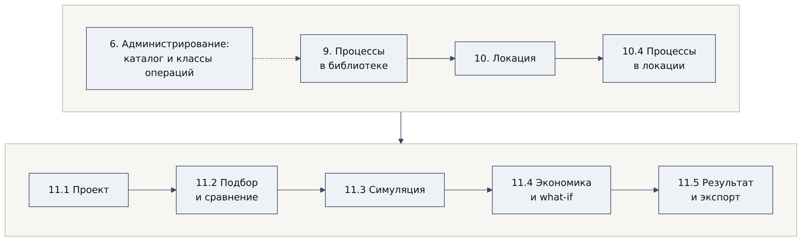
Сквозной путь пользователя. Номера — разделы документа версии 0.5; соответствие новой нумерации — в таблице ниже.
Контур администратора — до первого входа пользователя. Операции → роботы с операциями → процессы-справочник → нормативы и источники. Всё загружается из файлов репозитория вместе с датасетами организатора [ТЗ 4.2.7]. Пользователь роботов и операции не заводит [ТЗ 3.1.4].
Контур пользователя.
Шаг | Экран | Что происходит | Глава
0 | Публичный сайт → Вход / Гость | Гость сразу видит демо-локации организатора с готовыми задачами и может пройти оценку без сохранения [ТЗ 2.1.1, 3.1.2] | 10
1 | Локации → Э1 «Как добавить локацию» | Три входа: вручную (Э2), из Excel по датасету (Э3–Э4), типовой объект | 11
2 | Э5 «Локация создана → процессы» | Система предлагает процессы по типу объекта; выбранные становятся задачами со значениями, подтянутыми из локации формулами (Э6) | 12
3 | Профиль локации: обзор, параметры, процессы, документы | Локация — справочник площадки, а не разовая анкета: сюда возвращаются, здесь считается «ручная работа, ₽/год» | 11, 12
4 | Проекты → Новый проект → мои локации / создать локацию / типовые объекты | Проект создаётся из локации; если локаций нет — из проекта можно создать (npnew) | 14
5 | 1 · Параметры проекта | Какие задачи входят, допущения проекта, версии данных | 14
6 | 2 · Подбор | По каждой задаче: условия, рекомендация, рейтинг, исключённые с причиной; панели «изменить условия», «веса», «как рассчитано» | 14, 16
6а | Э7 → Э8 | Задачи не хватает — создаётся из проекта боковой панелью и сразу попадает в проект и в локацию | 12, 14
7 | 3 · Симуляция | Прогон рабочего дня на схеме локации: узкие места, очередь на зарядку; «Учесть» меняет парк и пересчитывает экономику | 14, 18
8 | 4 · Экономика | Сценарии без роботов / покупка / RaaS; денежный поток; устойчивость; допущения, формулы, CAPEX/OPEX, журнал | 14, 17
9 | 5 · Результат | Сохранение с версиями, запрос КП, отчёт PDF «экспресс-оценка» с реестром допущений и оговоркой о предварительности [ТЗ 3.7.5] | 14
Каталог — не шаг пути, а витрина [ТЗ 2.1.1, 3.3.7]. Из карточки решения есть вход «Проверить на своём объекте»: тип объекта предзаполняется по применимости, продукт закрепляется в проекте; если он не проходит фильтры — остаётся как «добавлен вручную» с предупреждением [ТЗ 3.4.4, Доска 05].

5.2. Как путь RAV5 закрывает путь ТЗ
Шаг ТЗ 2.2 | Где в RAV5 | Что изменено и почему
1. Выбор отрасли и объекта | Создание локации: тип объекта, для трёх базовых — демо-наборы [ТЗ 5.5] | Без изменений по сути. Отрасль не фильтрует роботов (4.2)
2. Формирование параметров проекта | Локация (условия площадки) + задача (объём и люди) + параметры проекта (допущения) | Параметры разнесены по сущностям, потому что одна локация переиспользуется многими проектами, а один процесс — многими локациями. Ручной ввод и загрузка файла сохраняются [ТЗ 3.2.2, 3.2.3]
3. Подбор решений | 2 · Подбор, по каждой задаче | Подбор по задаче, а не по проекту целиком: у каждой задачи своя операция и свой объём
4. Сравнение | Рейтинг кандидатов + «Сравнение решений» из каталога | —
5. Расчёт экономики | 4 · Экономика | Считается на подтверждённой конфигурации
6. What-if | Панели «изменить условия», «веса», «устойчивость» | —
7. Визуализация | 3 · Симуляция — до экономики | Схема не «мультик», а проверка расчёта: если роботов не хватает, парк и окупаемость меняются [ТЗ 2.2 шаг 7, 3.6.2, Доска 03]. Поэтому симуляция стоит между подбором и экономикой
8. Сохранение и экспорт | 5 · Результат | —

5.3. Три входа и цикл «задача из проекта»
- Вход A — от локации. Основной. Локация → задачи → проект.
- Вход B — от проекта. Пользователь нажал «Новый проект», локаций нет — создаёт локацию прямо из проекта (npnew) и возвращается в проект.
- Вход C — от каталога. «Проверить на своём объекте» из карточки решения: продукт закрепляется, дальше тот же путь.
Внутри проекта работает цикл: на подборе видно, что задачи не хватает → Э7 боковая панель с той же формой задачи, локация уже выбрана → сохранение → Э8 задача отмечена в проекте и лежит в профиле локации → подбор обновлён. Пользователь не покидает проект и не теряет контекст [Доска «Локация → Задача → Проект», вариант Б].

5.4. Что видит гость
Гость — это демонстрация без регистрации [ТЗ 2.1.1]. Три демо-локации организатора (склад, аэропорт, медучреждение) уже содержат задачи, поэтому гость сразу открывает подбор и расчёт. Что ограничено:
- проект не сохраняется, «Удалить проект» скрыто, вместо аватара — «Войти» и «?» [Доска 05];
- отчёт PDF доступен, но помечен «демо-режим · изменения не сохраняются» [Экран podbor];
- свои локации и задачи гость не создаёт — форма Э2 открывается только после входа.
Открыто
- Что считать «коммерчески чувствительными данными» гостя [ТЗ 3.1.2] — организатор не раскрыл; рабочее решение: гость не вводит ничего своего, поэтому ничего и не сохраняется.
- Длительность демонстрации на питче [ТЗ 5.2] — уточняется у организатора.

Часть II. Контур администратора
Часть описывает всё, что должно быть загружено до первого входа пользователя: справочник операций, каталог роботов с их операциями, справочник процессов, нормативы и источники данных. Порядок глав — порядок наполнения: сначала операции (без них робота не привязать к работе), потом роботы, потом процессы, потом нормативы для расчёта.
Внутри каждой главы один и тот же порядок: список → создание вручную → создание из шаблона (Excel или типовой набор) → связи с другими сущностями → влияние правок на проекты.

6. Справочник операций
Операция — ключ подбора: общий идентификатор, который стоит и у робота, и у процесса. Вкладки нет в текущем меню админки, экраны сделаны отдельно: список, форма, форма с найденным дублем и раскрытые списки значений. Решение команды.
Экран «Список операций»
Колонка | Содержание | Пример
Операция | Название и вид работ | Перемещение · паллеты · Внутренняя логистика
Действие · с чем работаем | Пара, по которой операция уникальна | Перемещение · Паллеты
Единица объёма | Единица операции | паллет в сутки
Роботов | Сколько роботов отмечено этой операцией; 0 подсвечен «нет роботов» | —
Процессов | Сколько процессов в библиотеках пользователей используют операцию | —
Обновлено | Дата изменения | —
Над таблицей — поиск «Найти операцию, действие или предмет» и кнопка «Добавить операцию». Подпись под таблицей: «Операция без роботов не даст решений в подборе — отметьте его в карточках роботов. Ссылки от роботов и процессов идут по id: переименование операции связи не ломает».
Экран «Новая операция» — все поля выпадающие, значения показаны полностью
Поле | Как заполняется | Значения | Обязательно | Что делает система | Статус
Действие | Выпадающий список | 9 значений, список ниже | Да | Подставляет вид работ по умолчанию | Решение
С чем работаем | Выпадающий список | 12 значений, список ниже | Да | Подставляет единицу объёма по умолчанию | Решение
Единица объёма | Выпадающий список, подставлен по «С чем работаем» | 12 значений | Да | Можно сменить | Решение
Вид работ | Выпадающий список, подставлен по действию | 5 значений | Да | Группа в списке процессов, на подбор не влияет | Решение
Где применяется | Выпадающий список | Склад · Аэропорт · Медучреждение · Любой объект | Да | В каких локациях операция видна в процессах | Решение
Название | Только чтение | «Действие · с чем работаем» | — | Собирается само; подпись можно поправить после сохранения, ключ не меняется | Решение
Проверка на дубль
- Операция уникальна по паре «действие + с чем работаем». Название на уникальность не влияет. Решение.
- Если пара уже есть — баннер «Такая операция уже есть — Уборка · пол помещения, 6 роботов, 1 процесс. Вторую с той же парой завести нельзя» и кнопка «Открыть операцию»; «Сохранить операцию» недоступна.
- Если пары нет — строка «Пары „Уборка + пол помещения“ ещё нет — операцию можно сохранить».
- Бессмысленная пара, например «Уборка · паллеты», не блокируется: у такой операции просто будет 0 роботов. Если это станет проблемой, можно вернуть фильтр совместимости. Решение.
Справочник «Действие» — 9 значений
Действие | Вид работ по умолчанию
Перемещение | Внутренняя логистика
Подъём на ярус | Внутренняя логистика
Отбор | Фулфилмент
Сортировка | Фулфилмент
Упаковка | Фулфилмент
Уборка | Обслуживание объекта
Инвентаризация | Учёт и контроль
Патрулирование | Безопасность
Доставка | Внутренняя логистика
Справочник «С чем работаем» — 12 значений
Значение | Единица объёма по умолчанию | Откуда объём в датасетах организатора
Паллеты | паллет в сутки | Приёмка + отгрузка, поддон/сут [ДС-Склад]
Штучный товар | шт. в сутки; для действия «Отбор» — строк в сутки | Отбор, строк/сут и шт./сут [ДС-Склад]
Заказы | заказов в сутки | Поля нет, вводится вручную
Тележки | тележек в сутки | Рейсы тележек в терминале [ДС-Аэропорт]; точки раздачи × кормления [ДС-Мед]
Контейнеры | контейнеров в сутки | Точки сбора белья и отходов × периодичность [ДС-Мед]
Багаж | ед. багажа в сутки | Багаж, ед./сут [ДС-Аэропорт]
Пробы | проб в сутки | Пробы в сутки [ДС-Мед]
Пол помещения | м² в сутки | Активная зона [ДС-Склад]; площадь уборки терминала [ДС-Аэропорт]
Улица | м² в сутки | Перрон и технические зоны [ДС-Аэропорт]
Паллетоместа | паллетомест в сутки | Количество паллетомест [ДС-Склад]
Территория | обходов в сутки | Вводится вручную
Мусорные контейнеры | контейнеров в сутки | Вывоз мусора, конт./сут [ДС-Аэропорт]
Справочник «Единица объёма» — 12 значений: паллет · строк · шт. · заказов · тележек · контейнеров · ед. багажа · проб · м² · паллетомест · обходов · рейсов — все «в сутки». Производительность робота в карточке указывается в той же единице «в час».
Справочник «Вид работ» — 5 значений: Внутренняя логистика · Фулфилмент · Обслуживание объекта · Учёт и контроль · Безопасность. На макетах вместо «Обслуживание объекта» стоит «Facility» — заменить, интерфейс без англицизмов [ТЗ 4.5.1]. Значение «Медицина» из версии 0.5 убрано: внутрибольничная логистика (питание, бельё, пробы, отходы) — это «Внутренняя логистика», как в датасете [ДС-Мед]. Вид работ — группа в списке процессов, на подбор не влияет.
Кто и как ведёт справочники — решение команды
- Справочники ведёт только администратор. Пользователь и вендор выбирают значения из списка и не могут добавить своё: иначе у каждого появится своя классификация и подбор развалится.
- Ссылки от роботов и процессов идут по внутреннему id операции. Переименование подписи связи не ломает.
- Операцию нельзя удалить, пока на него ссылается хоть один робот или процесс; его можно только скрыть. Предложение.
- Новая операция создаётся с нулём роботов. Пока его не отметили в карточках роботов, процесс с этой операцией получит пустой подбор, и форма процесса предупредит «По этой операции роботов в каталоге ещё нет».
- На демо справочники загружаются из файла в репозитории вместе с каталогом и датасетами [ТЗ 4.2.7].
- Версия справочников пишется в проект вместе с версией каталога и модели [ТЗ 3.1.5].

7. Роботы
Робот в RAV5 — это решение каталога. Заводит и правит его только администратор [ТЗ 3.1.4, 2.1.6]. Глава описывает робота в том порядке, в котором администратор с ним работает: список каталога → карточка вручную → загрузка из шаблона Excel → импорт файла организатора → обновление каталога с предпросмотром → что происходит с проектами после правок. Главное отличие от версии 0.5 — блок «Операции робота»: один робот несёт несколько операций, и именно по ним он попадает в подбор (глава 4).

7.1. Как робот попадает в каталог
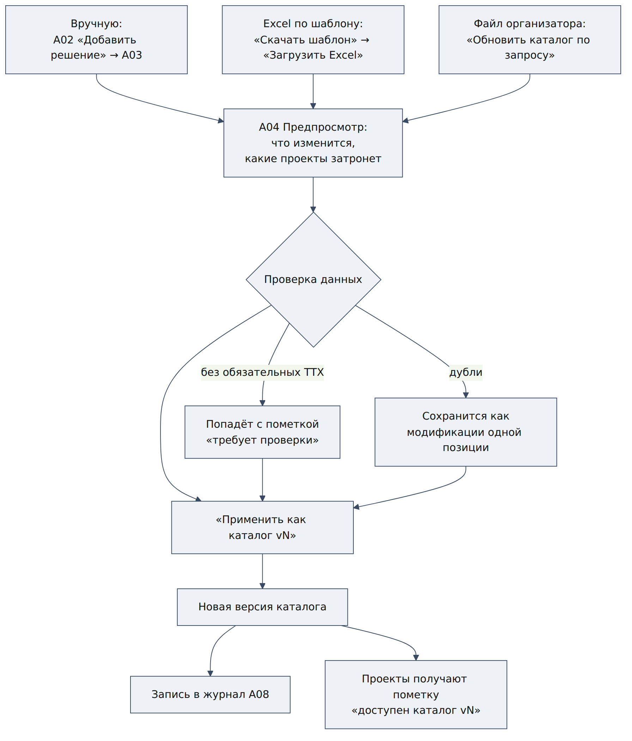
Три пути наполнения каталога. Все заканчиваются предпросмотром A04, новой версией каталога и записью в журнал.
Способ | Путь по экранам | Когда использовать | Статус
Вручную | A02 «Добавить решение» → A03 → «Сохранить в каталог vN» | Одна позиция или точечная правка | Макет
Excel по шаблону | A02 «Скачать шаблон» → заполнить → «Загрузить Excel» → A04 | Много позиций, разметка операций пачкой, дополнение ТТХ | Макет; шаблон — раздел 6.4
Файл организатора | A02 «Обновить каталог по запросу» → A04 | Пришла новая выгрузка ФЦ БАС [Доп. 6] | Макет; маппинг — раздел 6.5
Главное правило: у робота должен быть операция — решение команды
- Операция — ключ, по которому робот встречается с процессом (раздел 3.4).
- У робота может быть несколько операций, у каждой своя производительность в час. Пример: DMR Carrier P перемещает паллеты по полу и ставит их на ярус — это две операции с разной производительностью [Прим.].
- Робот без операции остаётся в каталоге и виден пользователю, но в подбор не попадает. В A02 он помечается «нет операции». Предложение.
- При импорте файла организатора операция подсказывается по полям «Сценарий» и «Подтип», если соответствие однозначное (раздел 6.5). Остальное размечает администратор.
Что из этого обязательно к демо. Каталог, операции и нормативы загружаются из файлов репозитория вместе с датасетами организатора [ТЗ 4.2.7]. Внешние источники не могут быть единственной точкой отказа демонстрации, поэтому загрузка «по запросу» из открытых источников (раздел 9) — дополнительное преимущество, а не путь по умолчанию [ТЗ 9].

7.2. A02 · Каталог решений
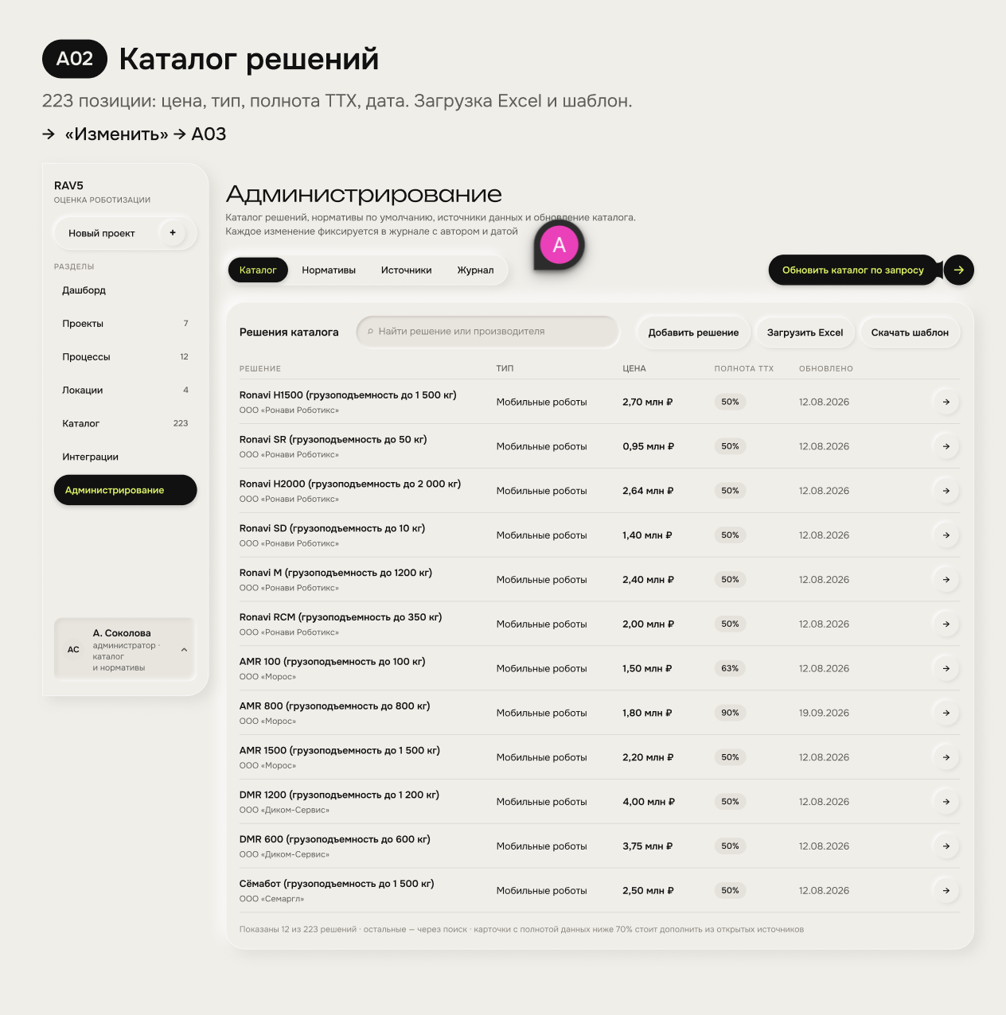
Экран A02. Вкладка «Каталог» раздела «Администрирование».
Экран показывает все позиции каталога с ценой, типом, полнотой ТТХ и датой обновления. Отсюда администратор открывает карточку, добавляет решение, загружает Excel и скачивает шаблон [Экран A02].
Элементы экрана
Элемент | Что делает | Статус
Поиск «Найти решение или производителя» | Поиск по названию и производителю [ТЗ 3.3.7] | Макет
«Добавить решение» | Открывает пустую карточку A03 | Макет
«Загрузить Excel» | Загрузка файла по шаблону, дальше A04 | Макет
«Скачать шаблон» | Скачивает шаблон Excel, собранный из текущих справочников (раздел 6.4) | Макет
Стрелка в строке | Открывает карточку A03 | Макет
Подпись под таблицей | «Показаны 12 из 223 решений · остальные — через поиск · карточки с полнотой данных ниже 70% стоит дополнить из открытых источников» | Макет
Колонки таблицы
Колонка | Содержание | Откуда | Пример с экрана | Статус
Решение | Название и производитель | [Кат-CSV] «Название», «компания» | Ronavi H1500 (грузоподъемность до 1 500 кг) · ООО «Ронави Роботикс» | Макет
Тип | Класс решения | [Кат-CSV] «Тип» | Мобильные роботы | Макет
Цена | Цена с НДС, млн ₽ | [Кат-CSV] «Цена изделия» [Доп. 6] | 2,70 млн ₽ | Макет
Полнота ТТХ | Доля заполненных обязательных ТТХ | Расчёт по карточке | 50%, 63%, 90% | Макет; формула — открытый вопрос
Обновлено | Дата последнего изменения карточки | Журнал | 12.08.2026 | Макет
Цены на экране совпадают с файлом организатора по всем 12 показанным позициям [Кат-CSV].
Что добавить на экран — предложение
- Колонку «Операции»: список операций робота или пометка «нет операции».
- Фильтры «без операции» и «полнота ниже 70%». Это две главные очереди работы администратора.
- Фильтр по статусу подтверждения ТТХ: да · частично · нет.

7.3. Карточка робота — создание и правка вручную
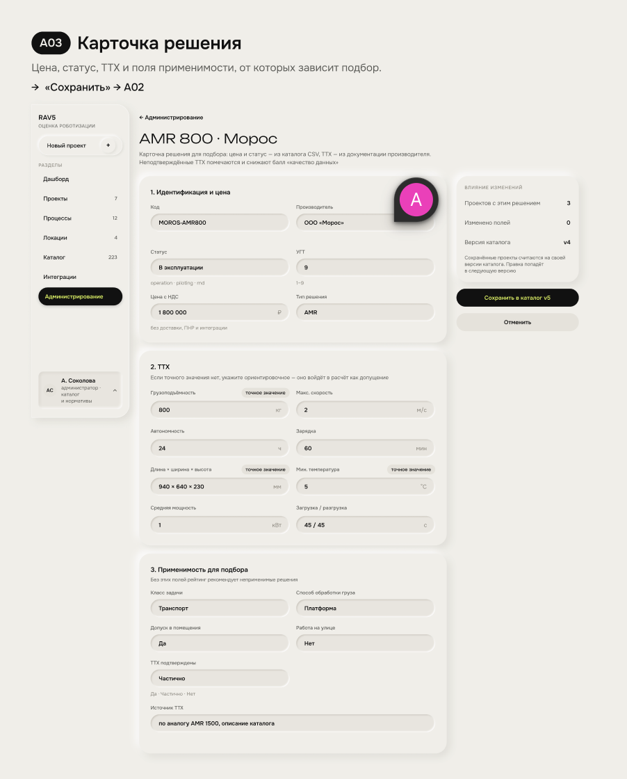
Экран A03. Карточка AMR 800 · Морос.
Карточка — единственное место, где задаются данные робота, от которых зависит подбор. Подзаголовок экрана: цена и статус — из каталога CSV, ТТХ — из документации производителя; неподтверждённые ТТХ помечаются и снижают балл «качество данных» [Экран A03].
Блок 1. Идентификация и цена
Поле | Значение на экране | Тип и формат | Обязательно | Зачем поле | Статус
Код | MOROS-AMR800 | Текст, уникальный | Да | Ключ позиции, в том числе при загрузке Excel | Макет
Производитель | ООО «Морос» | Текст | Да | Каталог, отчёт [ТЗ 3.3] | Макет
Статус | В эксплуатации; подсказка «operation · piloting · rnd» | Список из трёх значений | Да | Зрелость, скоринг [Кат-CSV] | Макет
УГТ | 9; подсказка «1–9» | Целое 1–9 | Да | Зрелость, скоринг [Кат-CSV] | Макет
Цена с НДС | 1 800 000 ₽; подсказка «без доставки, ПНР и интеграции» | Число, ₽ | Да | CAPEX оборудования; остальные статьи — из нормативов [Доп. 6] | Макет
Тип решения | AMR | Список | Да | Фильтр каталога [Доп. 8] | Макет
Блок 2. ТТХ
Подсказка блока: «Если точного значения нет, укажите ориентировочное — оно войдёт в расчёт как допущение». У части полей есть флаг «точное значение» [Экран A03, ТЗ 7.5, Доп. 4].
Поле | Значение на экране | Ед. | Флаг «точное» на экране | Для чего используется | Статус
Грузоподъёмность | 800 | кг | Да | Жёсткая проверка: не меньше массы груза в локации | Макет
Макс. скорость | 2 | м/с | Нет | Время цикла, имитация | Макет
Автономность | 24 | ч | Нет | Доступность робота в смену | Макет
Зарядка | 60 | мин | Нет | Доступность, число зарядных станций | Макет
Длина × ширина × высота | 940 × 640 × 230 | мм | Да | Жёсткая проверка: ширина не больше ширины прохода | Макет
Мин. температура | 5 | °C | Да | Жёсткая проверка против температуры зоны: перрон зимой −25 °C [ДС-Аэропорт] | Макет
Средняя мощность | 1 | кВт | Нет | Электроэнергия в OPEX, мощность объекта | Макет
Загрузка / разгрузка | 45 / 45 | с | Нет | Время цикла, имитация | Макет
Блок 3. Применимость для подбора
Подсказка блока: «Без этих полей рейтинг рекомендует неприменимые решения» [Экран A03].
Поле | Значение на экране | Допустимые значения | Для чего используется | Статус
Класс задачи | Транспорт | — | На макете — одно значение; по модели операции заменяется блоком «Операции робота» | Макет → Предложение
Способ обработки груза | Платформа | Платформа, вилы, буксир, короб, манипулятор, щётки | Подбор под то, с чем работает процесс | Макет
Допуск в помещения | Да | Да / нет | Жёсткая проверка по среде процесса | Макет
Работа на улице | Нет | Да / нет | Жёсткая проверка по среде процесса | Макет
ТТХ подтверждены | Частично | Да · частично · нет | Качество данных [ТЗ 3.3.4] | Макет
Источник ТТХ | «по аналогу AMR 1500, описание каталога» | Текст или ссылка | Качество данных [ТЗ 3.3.4] | Макет
Панель «Влияние изменений»
Элемент | Значение на экране | Что значит | Статус
Проектов с этим решением | 3 | Сколько сохранённых проектов используют робота | Макет
Изменено полей | 0 | Счётчик несохранённых правок | Макет
Версия каталога | v4 | Текущая действующая версия | Макет
Пояснение | «Сохранённые проекты считаются на своей версии каталога. Правка попадёт в следующую версию» | Правило версионирования [ТЗ 3.1.5] | Макет
«Сохранить в каталог v5» | — | Сохраняет правку в новую версию каталога, пишет запись в журнал | Макет
«Отменить» | — | Сбрасывает несохранённые правки | Макет

Блок 4 · Операции робота — решение команды
Блока нет на текущем макете карточки — там поля «Класс задачи» и «Способ обработки груза» с одним значением [Экран solform]. Блок заменяет их и связывает робота с процессами. Решение команды; макет блока — следующий шаг для дизайна.
Что это. Таблица внутри карточки: одна строка — один операция, который робот умеет выполнять. Робот участвует в подборе по задаче тогда и только тогда, когда у него есть строка с операцией процесса этой задачи. Робот без единой строки в подборе не участвует и в каталоге помечается «без операций — не попадёт в подбор».
Колонки строки
Колонка | Тип | Обяз. | Правило | Пример 1: DMR Carrier P | Пример 2: DMR Carrier P | Пример 3: MARK 2 SE
Операция | Выбор из справочника операций (глава 6); поиск по действию и предмету | Да | Пара «робот + операция» уникальна; повтор операции не сохраняется | Перемещение · паллеты | Подъём на ярус · паллеты | Уборка · улица
Производительность | Число > 0 | Да | В единице операции «в час»; единица подставляется и не редактируется. Диапазон из источника — в расчёт нижняя граница | 40 (источник даёт 40–60) [Прим.] | Заполнить — в источниках нет | Заполнить
Единица | Только чтение | — | Из операции: «паллет/ч», «м²/ч» | паллет/ч | паллет/ч | м²/ч
Способ обработки груза | Выбор: платформа · вилы · буксир · короб · манипулятор · щётки · — | Да для операций с грузом | Сверяется с «допустимыми способами обработки» задачи | Вилы | Вилы | Щётки
Среда | Помещение · улица · оба | Да | Сверяется со средой задачи. «Оба» — участвует в задачах любой среды | Помещение | Помещение | Улица
Высота подъёма | Число, мм | Да для действия «подъём на ярус» | Сверяется с высотой яруса локации | — | 1 600 [Прим.] | —
Точное значение | Да / нет | Да | «Нет» — производительность идёт в расчёт как допущение и в реестр допущений отчёта [ТЗ 3.5.1] | Нет (диапазон) | Нет | Нет
Источник | Текст или ссылка | Да | Документ, страница, дата; для реестра допущений | «Примеры решений», DMR Carrier P | «Примеры решений», DMR Carrier P | Каталог внедрения, стр. —
Поведение блока на экране — предложение для макета
- Кнопка «+ Добавить операцию» открывает строку с полем «Операция»; после выбора операции подставляются единица и способ обработки по умолчанию для действия (перемещение → платформа, подъём на ярус → вилы, уборка → щётки), их можно сменить.
- Выбрана операция, которая уже есть у робота — строка не сохраняется, подсказка «Эта операция у робота уже есть — измените её строку».
- Операция не найдена в справочнике — ссылка «Создать операцию» ведёт в главу 6, поле пользователя со свободным текстом не появляется. Свободных тегов нет намеренно (4.9).
- У строки есть счётчик «в подборе N проектов»: строку с ненулевым счётчиком нельзя удалить, только скрыть — она перестаёт участвовать в новых подборах, сохранённые проекты считаются на своей версии каталога (7.8).
- Подпись под блоком: «Робот попадает в подбор только по операциям из этого блока. Нет строки — нет подбора».
- Полнота карточки в каталоге (A02, «ТТХ заполнены, %») учитывает блок: робот без строк операций получает «0 операций» отдельной меткой, а не процентом.
Что общее у робота, что своё у операции — решение Р4, повтор из 4.3 для тех, кто читает главу отдельно.
У робота, общее для всех строк | У строки операции
Код, производитель, название, тип решения, статус, УГТ, цена, модель приобретения | Операция
Грузоподъёмность, габариты, скорость, автономность, зарядка, температуры, мощность, навигация, точность | Производительность в единице операции
ТТХ подтверждены, источник ТТХ | Способ обработки груза, среда, высота подъёма
Панель «Влияние изменений», версия каталога | Точное значение, источник строки
Как строка участвует в проверках подбора (полностью — глава 16)
Проверка | Откуда значение у робота | Откуда значение у задачи
Операция совпадает | Строка операции · операция | Процесс задачи · операция
Способ обработки допустим | Строка операции · способ | Задача · допустимые способы обработки
Среда подходит | Строка операции · среда | Задача · среда (из локации)
Высота подъёма достаточна | Строка операции · высота | Локация · высота яруса
Грузоподъёмность ≥ масса | Робот · ТТХ | Задача · масса груза
Ширина ≤ проход, мин. температура ≤ зона | Робот · ТТХ | Локация · проходы, среда
Число роботов на объём | Строка операции · производительность | Задача · объём × пик, маршрут, часы

7.4. Как робот получает несколько операций — сценарии
Сценарий 1. Один робот — две операции на одном объекте. DMR Carrier P умеет перемещать паллеты и поднимать их на ярус [Прим.]. Администратор заводит две строки. На складе с задачами «Перемещение паллет» и «Подъём паллет на ярус» робот попадает в оба подбора. В экономике по умолчанию считаются два парка — по каждой задаче отдельно; объединение парка — открытый вопрос 7.10.
Сценарий 2. Один робот — одно действие, разные предметы. AMR 800 везёт паллеты платформой и тележки буксиром. Две строки: «Перемещение · паллеты · платформа» и «Перемещение · тележки · буксир». Производительность разная, поэтому строки нельзя схлопнуть в одну «Перемещение».
Сценарий 3. Один робот — одна операция, разные среды. Робот-уборщик моет пол в помещении и территорию на улице. По справочнику это две операции, потому что предмет разный: «Уборка · пол помещения» и «Уборка · улица». Среда указывается в каждой строке; задача «уборка перрона» на аэропорте возьмёт только вторую.
Сценарий 4. Робот из другой отрасли каталога. Охранный робот из отрасли «Безопасность» получает строку «Патрулирование · территория · улица». Отрасль каталога не мешает: если у склада есть задача патрулирования, робот в подборе, с меткой переноса П2 «внедрён в другой отрасли» и списком «что проверить на объекте» [Доска 01].
Сценарий 5. Робот без операций. Позиция каталога, у которой администратор ещё не заполнил блок — например, ПО «Pick by Voice» или инфраструктурная позиция «Wi-Fi покрытие». В каталоге-витрине она видна, в подборе нет; для инфраструктуры это правильно — она попадает в конфигурацию через нормативы и «позиции для запуска» (глава 13), а не через подбор.
Сценарий 6. Загрузка из Excel. На листе «Операции робота» для DMR Carrier P две строки с одним кодом решения. Проверка при загрузке: код есть на листе «Решения» или уже в каталоге; операция есть в справочнике; пара «код + операция» не повторяется в файле. Иначе строка отмечается ошибкой в предпросмотре A04 и не применяется (7.5, 7.7).

7.5. Шаблон Excel каталога решений — создание из шаблона
Шаблон — второй способ завести робота, равноправный с карточкой: всё, что можно ввести руками, можно загрузить файлом, и наоборот. Состав колонок совпадает с полями карточки, а операции робота лежат на отдельном листе, потому что у одного робота их несколько.
Шаблон скачивается кнопкой «Скачать шаблон» на A02 и загружается кнопкой «Загрузить Excel» [Экран A02]. Состав колонок совпадает с полями карточки A03, поэтому загрузить можно всё, что можно ввести руками. Шаблон собирается из справочников в момент скачивания: новые операции и типы решений сразу в нём. Решение команды; состав колонок — предложение.
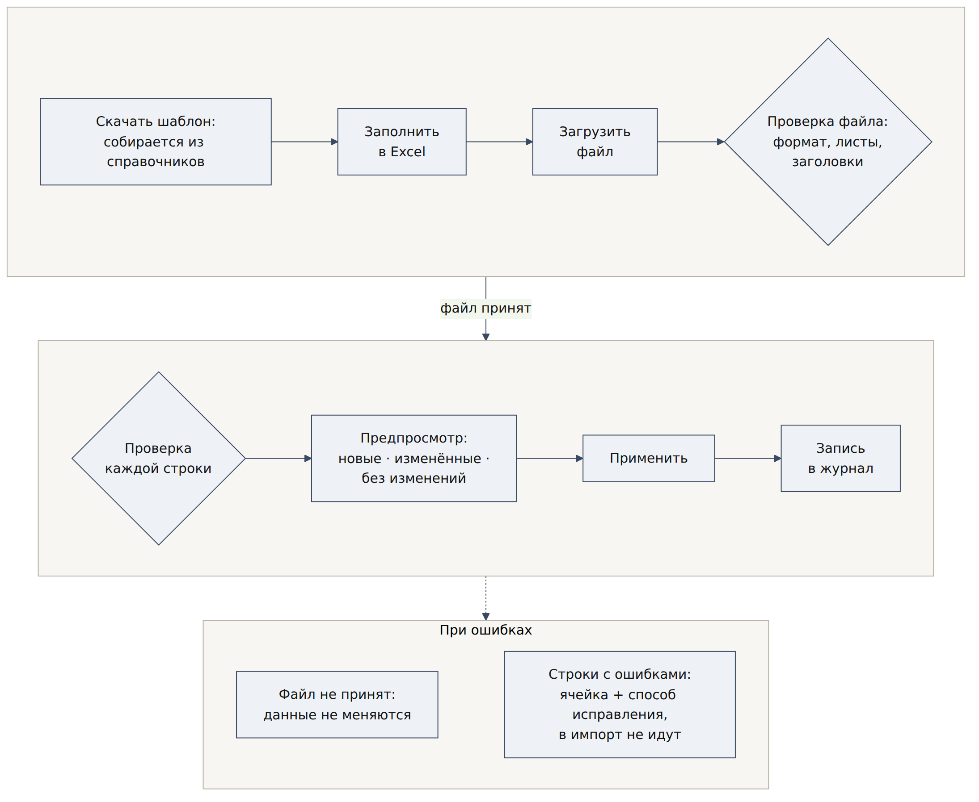
Загрузка файла по шаблону: проверка файла, проверка строк, предпросмотр, применение.
Общие правила файла
Правило | Значение | Статус
Формат | .xlsx; дополнительно .csv в кодировке UTF-8 с разделителем «;» — один лист «Решения» | Предложение; ТЗ требует Excel или CSV для параметров [ТЗ 3.2.3]
Имя файла | Любое; в журнал пишется исходное имя | Предложение
Листы | Инструкция · Решения · Операции робота · Операции · Справочники. Имена листов менять нельзя | Предложение
Заголовки | Первая строка каждого листа, точные названия как в шаблоне. Порядок колонок менять можно, названия — нет | Предложение
Данные | Со второй строки. Пустая строка — конец данных | Предложение
Числа | Допускаются пробелы между разрядами и запятая как десятичный разделитель: «1 800 000,00» — так записаны цены в файле организатора [Кат-CSV] | Предложение
Ключ строки | Колонка «Код решения». Код есть в каталоге — позиция обновляется; кода нет — создаётся новая | Решение
Пустая ячейка при обновлении | Значение в каталоге не меняется. Очистить поле — значение «—» | Предложение
Объём | До 1 000 строк за одну загрузку | Предложение
Результат | Предпросмотр A04: новые, изменённые, без изменений, строки с ошибками; применяется как новая версия каталога | Макет A04

Лист «Инструкция»
Только для чтения. Содержит: назначение листов, список обязательных колонок, правила форматов, пример заполненной строки, дату сборки шаблона и версию справочников. Предложение.

Лист «Решения» — одна строка на одно решение
Кол. | Заголовок в шаблоне | Тип и формат | Обяз. | Проверка и допустимые значения | Пример (AMR 800) | Откуда в файле организатора
A | Код решения | Текст до 40 символов: латиница, цифры, «-» | Да | Уникален в каталоге; ключ обновления | MOROS-AMR800 | — задаёт команда
B | ID организатора | Текст, UUID | Нет | Если указан — должен быть в [Кат-CSV]; связь с исходной строкой | 5ec66969-8fcc-47b3-b517-a9c29372fffe | «id»
C | Название | Текст до 200 символов | Да | Не пустое | AMR 800 (грузоподъемность до 800 кг) | «Название»
D | Производитель | Текст | Да | Не пустое | ООО «Морос» | «компания»
E | Регион производителя | Текст | Нет | — | Москва | «Регион»
F | Страна происхождения | Список стран | Да [ТЗ 3.3] | Из листа «Справочники» | Россия — допущение по региону компании | Нет в файле
G | Класс изделия | Список: brs · bas · software | Да | Из листа «Справочники» | brs | «тип»
H | Тип решения | Список | Да | Из листа «Справочники»: типы [Доп. 8] и значения «Подтип» после нормализации | AMR | «Подтип»
I | Статус | Список: operation · piloting · rnd | Да | Одно из трёх | operation | «статус»
J | УГТ | Целое | Да | 1–9 | 9 | «УГТ»
K | Рыночный потенциал | Целое | Нет | 1–5 | 4 | «Рын Потенциал»
L | Отрасли | Список через «;» | Нет | Из листа «Справочники»: 9 отраслей | Торговля и услуги | «Отрасль»
M | Сценарий организатора | Текст | Нет | — ; используется для подсказки операции | Внутрискладская логистика | «Сценарий»
N | Описание | Текст | Нет | — | — | «описание»
O | Кейсы | Текст | Нет | — ; наличие кейсов идёт в скоринг [ТЗ 3.3] | 27 роботов AMR800 протестированы на складах e-commerce | «Кейсы»
P | Цена с НДС, ₽ | Число | Да | > 0; без доставки, ПНР и интеграции [Доп. 6] | 1800000 | «Цена изделия»
Q | Модель приобретения | Список через «;»: покупка · лизинг · аренда · RaaS | Нет | Из листа «Справочники» [ТЗ 3.3] | покупка | Нет в файле
R | Стоимость ПО, % от оборудования | Число | Нет | 0–100; пусто — берётся норматив «ПО управления флотом» 10% | — | Нет в файле
S | Стоимость обслуживания, % в год | Число | Нет | 0–100; пусто — норматив «Сервисный контракт вендора» 8% | — | Нет в файле
T | Срок службы, лет | Число | Нет | 1–20; пусто — норматив 7 лет | — | Нет в файле
U | Грузоподъёмность, кг | Число | Да для транспортных операций | > 0 | 800 | Только в названии у 15 продуктов
V | Грузоподъёмность — точное | да / нет | Да, если U заполнена | — | да | —
W | Длина, мм | Число | Да | > 0 | 940 | Нет в файле
X | Ширина, мм | Число | Да | > 0 | 640 | Нет в файле
Y | Высота, мм | Число | Да | > 0 | 230 | Нет в файле
Z | Габариты — точное | да / нет | Да | — | да | —
AA | Масса робота, кг | Число | Нет | > 0 | — | Нет в файле
AB | Макс. скорость, м/с | Число | Да | 0,1–30 | 2 | Нет в файле
AC | Автономность, ч | Число | Да | > 0 | 24 | Нет в файле
AD | Время зарядки, мин | Число | Нет | ≥ 0 | 60 | Нет в файле
AE | Мин. температура, °C | Число | Да | −60…+40 | 5 | Нет в файле
AF | Мин. температура — точное | да / нет | Да | — | да | —
AG | Макс. температура, °C | Число | Нет | 0…+70 | — | Нет в файле
AH | Средняя мощность, кВт | Число | Нет | ≥ 0 | 1 | Нет в файле
AI | Время загрузки, с | Число | Нет | ≥ 0 | 45 | Нет в файле
AJ | Время разгрузки, с | Число | Нет | ≥ 0 | 45 | Нет в файле
AK | Высота подъёма, мм | Число | Да для «подъём на ярус» | > 0 | — | Нет в файле
AL | Точность позиционирования, мм | Число | Да [ТЗ 3.3] | > 0 | — | Нет в файле
AM | Тип навигации | Список | Да [ТЗ 3.3] | SLAM лидар · VSLAM · QR-метки · магнитная лента · GNSS · комбинированная | — | Нет в файле
AN | Способ обработки груза | Список | Да | Платформа · вилы · буксир · короб · манипулятор · щётки · без груза | Платформа | Нет в файле
AO | Допуск в помещения | да / нет | Да | — | да | Нет в файле
AP | Работа на улице | да / нет | Да | — | нет | Нет в файле
AQ | Мин. ширина проезда, мм | Число | Нет | > 0 | — | Нет в файле
AR | Требования к покрытию | Текст | Нет [ТЗ 3.3] | — | — | Нет в файле
AS | Зарядная инфраструктура | Текст | Нет [ТЗ 3.3] | — | — | Нет в файле
AT | Связь | Список через «;»: Wi-Fi · 4G · 5G · не требуется | Нет [ТЗ 3.3] | — | — | Нет в файле
AU | Интеграции | Список через «;»: WMS · ERP/1С · лифты · СКУД · BMS · МИС · ЛИС | Нет [ТЗ 3.3] | — | — | Нет в файле
AV | Сервисное обслуживание | Текст | Нет [ТЗ 3.3] | — | — | Нет в файле
AW | ТТХ подтверждены | да · частично · нет | Да | — | частично | —
AX | Источник ТТХ | Текст или ссылка | Да | Не пустой, если хоть одна ТТХ заполнена [ТЗ 3.3.4] | по аналогу AMR 1500, описание каталога | —
AY | Дата актуализации | Дата ДД.ММ.ГГГГ | Да | Не позже сегодняшней даты [ТЗ 3.3.4] | 19.09.2026 | —
Пример строки собран из карточки A03 и файла организатора [Экран A03, Кат-CSV]. «Обяз.» здесь — обязательность для загрузки строки. Без обязательных ТТХ строка загружается с пометкой «требует проверки», а не отклоняется — так же работает A04 [Экран A04].

Лист «Операции робота» — одна строка на пару «робот + операция»
Кол. | Заголовок в шаблоне | Тип и формат | Обяз. | Проверка и допустимые значения | Пример 1 | Пример 2
A | Код решения | Текст | Да | Есть на листе «Решения» этого файла или в каталоге | DICOM-CARRIER-P | DICOM-CARRIER-P
B | Операция | Выпадающий список с листа «Операции» | Да | Операция существует; пара A+B не повторяется | Перемещение · паллеты | Подъём на ярус · паллеты
C | Производительность в час | Число | Да | > 0 | 40 | — не загрузится, пока нет числа
D | Единица | Формула, только чтение | — | Подставляется из операции | паллет/ч | паллет/ч
E | Точное значение | да / нет | Да | — | нет | —
F | Источник | Текст или ссылка | Да | Не пустой | [Прим.] DMR Carrier P: 40–60 паллет/ч | —
G | Комментарий | Текст | Нет | — | Нижняя граница диапазона | —
Код DICOM-CARRIER-P — пример формата. Коды задаёт команда при первой загрузке.

Лист «Операции» — справочно, только чтение
Кол. | Заголовок | Содержание | Пример
A | Код операции | Внутренний код операции | move-pallet
B | Операция | Название, которое выбирают в листе «Операции робота» | Перемещение · паллеты
C | Действие | Из справочника действий | Перемещение
D | С чем работаем | Из справочника предметов | Паллеты
E | Единица объёма | Единица операции | паллет в сутки
F | Вид работ | Группа | Внутренняя логистика
G | Где применяется | Типы объектов | Склад
H | Роботов с операцией | Число на момент скачивания | —

Лист «Справочники» — справочно, только чтение
По одной колонке на каждый список: Страна · Класс изделия · Тип решения · Статус · Отрасль · Модель приобретения · Тип навигации · Способ обработки груза · Да/нет · Связь · Интеграции. Колонки с выпадающими списками на листе «Решения» ссылаются на эти колонки. Предложение.
Сообщения об ошибках — формат и примеры
Формат: лист, строка, колонка, что не так, как исправить [ТЗ 4.5.4].
Ситуация | Текст сообщения
Нет обязательной колонки | Лист «Решения»: нет колонки «Цена с НДС, ₽». Скачайте шаблон заново и перенесите данные
Пустое обязательное поле | Лист «Решения», строка 7, «Производитель»: поле пустое. Укажите производителя
Неверный формат числа | Лист «Решения», строка 12, «Цена с НДС, ₽»: «1,8 млн» не число. Укажите число в рублях, например 1800000
Значение вне диапазона | Лист «Решения», строка 3, «УГТ»: 12. Допустимо от 1 до 9
Значение не из списка | Лист «Решения», строка 5, «Статус»: «пилот». Выберите operation, piloting или rnd
Неизвестная операция | Лист «Операции робота», строка 4: операция «Перемещение паллетов» не найден. Выберите из листа «Операции»
Дубль пары | Лист «Операции робота», строки 4 и 9: операция «Перемещение · паллеты» указан дважды для DICOM-CARRIER-P. Оставьте одну строку
Код не найден | Лист «Операции робота», строка 6: решения с кодом «RONAVI-H150» нет. Проверьте код или добавьте решение на лист «Решения»
Нет обязательных ТТХ | Лист «Решения», строка 8: нет ширины и мин. температуры. Строка загрузится с пометкой «требует проверки»

Почему операции — отдельный лист, а не колонки листа «Решения»
- У робота 1–N строк операций. В одну строку листа «Решения» их можно уложить только колонками «Операция 1 · Производительность 1 · Операция 2 · …» — при трёх операциях это 18 колонок, при четырёх ломается шаблон.
- Проверки на листе «Операции робота» свои: операция существует, пара «код + операция» уникальна, единица совпадает с операцией. На листе «Решения» такие проверки некуда положить.
- Обновление частичное: загрузить только новые производительности, не трогая карточки, — это загрузка одного листа.
- Ключ связи между листами — «Код решения». Строка операции без кода или с кодом, которого нет ни в файле, ни в каталоге, — ошибка «нет решения с кодом …».
Порядок применения при загрузке. Сначала лист «Решения» (карточки создаются или обновляются), затем «Операции робота» (строки привязываются к карточкам по коду). Если карточка с ошибкой не применилась, её строки операций тоже не применяются и помечаются «решение не загружено». Предложение.

7.6. Импорт файла организатора
Файл организатора загружается как есть: 15 колонок, разделитель «;», UTF-8, цена в виде «2 700 000,00» [Кат-CSV]. Импорт переводит колонки в поля карточки, чистит значения и подсказывает операция. Дубли трактуются как альтернативные предложения [Доп. 6].
Соответствие колонок
Колонка файла | Поле карточки | Преобразование | Статус
id | ID организатора | Как есть; ключ склейки дублей | Предложение
Название | Название | Обрезка пробелов | Предложение
тип | Класс изделия | brs · bas · software | Предложение
статус | Статус | operation · piloting · rnd | Предложение
компания | Производитель | Снятие двойных кавычек CSV | Предложение
описание | Описание | Как есть | Предложение
Тип | Группа типа решения | Обрезка пробелов. Колонки «тип» и «Тип» отличаются только регистром — сопоставлять по позиции, а не по имени | Предложение
Подтип | Тип решения | Нормализация написания: «Робот-уборщик» = «Робот уборщик», «Робот-штабелер» = «Робот-штабелёр» | Предложение
Сценарий | Сценарий организатора | Обрезка пробелов, исправление «Доставка биоматериаловм» → «Доставка биоматериалов» | Предложение
Кейсы | Кейсы | Как есть | Предложение
УГТ | УГТ | Целое | Предложение
Рын Потенциал | Рыночный потенциал | Целое; в одной строке пусто | Предложение
Регион | Регион производителя | Обрезка пробелов: « Калужская обл» | Предложение
Отрасль | Отрасли | Список: у одного продукта может быть несколько строк с разными отраслями | Предложение
Цена изделия | Цена с НДС, ₽ | Убрать пробелы, запятую заменить точкой | Предложение
Склейка дублей
- В файле 223 строки и 187 уникальных id. 23 продукта повторяются, до 6 строк на продукт; строки отличаются отраслью и сценарием, у 6 продуктов — текстом кейса, у 3 — ценой [Кат-CSV].
- Правило: строки с одним id склеиваются в одну позицию, отрасли и сценарии объединяются в списки. Предложение.
- Если у строк одного id разные цены — позиция получает несколько модификаций с ценой и пометкой, какая выбрана по умолчанию. Выбор фиксируется в допущениях [Доп. 6]. Предложение.
- Без склейки пользователь видит один продукт дважды: на экране каталога 03 карточка «Курьер-30» показана два раза, в файле у неё одна и та же id в двух отраслях [Экран 03, Кат-CSV].
Подсказка операции при импорте — предложение
Подсказка ставится, только если соответствие однозначное. Всё остальное попадает в очередь «без операции» на A02.
Сценарий в файле | Позиций в файле | Подсказка операции | Правило
Уборка помещений | 6 | Уборка · пол помещения | Автоматически
Уборка улиц | 7 | Уборка · улица | Автоматически
Инвентаризация склада | 2 | Инвентаризация · паллетоместа | Автоматически
Доставка биоматериалов | 1 и ещё 1 в составном сценарии | Доставка · пробы | Автоматически
Патрулирование территории и площадных объектов | 3 | Патрулирование · территория | Автоматически
Внутрискладская логистика | 19 | Перемещение · паллеты, · тележки или сортировка штучного товара | Вручную: зависит от грузоподъёмности и способа обработки груза
Сортировка грузов | 9 | Сортировка · штучный товар, подъём на ярус · паллеты или отбор | Вручную: в сценарии и манипуляторы, и шаттлы, и ПО
Сборка товаров | 1 | Отбор · штучный товар | Вручную
Перевозка грузов на закрытых площадках | 2 | Перемещение · тележки или · контейнеры | Вручную
Число позиций — уникальные id по полю «Сценарий» [Кат-CSV].

7.7. A04 · Обновление каталога
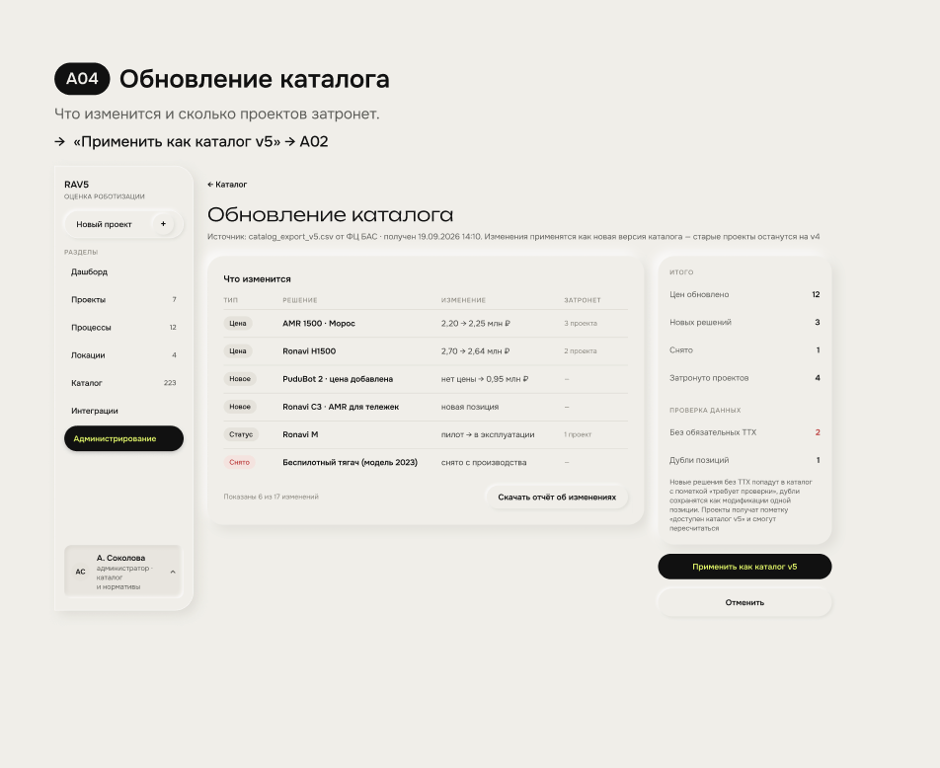
Экран A04. Предпросмотр обновления каталога.
Экран показывает, что изменится и сколько проектов это затронет, до того как изменения применятся [Экран A04].
Элементы экрана
Элемент | На экране | Что делает | Статус
Строка источника | «Источник: catalog_export_v5.csv от ФЦ БАС · получен 19.09.2026 14:10. Изменения применятся как новая версия каталога — старые проекты останутся на v4» | Откуда изменения и как они применятся | Макет
Таблица «Что изменится» | Колонки: тип, решение, изменение, затронет | Каждое изменение отдельной строкой | Макет
Тип изменения | Цена · Новое · Статус · Снято | Метка строки | Макет
«Затронет» | Например, «3 проекта» | Сколько сохранённых проектов используют это решение | Макет
Подпись | «Показаны 6 из 17 изменений» | — | Макет
«Скачать отчёт об изменениях» | — | Выгрузка полного списка изменений | Макет
Итого | Цен обновлено 12 · новых решений 3 · снято 1 · затронуто проектов 4 | Сводка | Макет
Проверка данных | Без обязательных ТТХ 2 · дубли позиций 1 | Что требует внимания | Макет
Пояснение | «Новые решения без ТТХ попадут в каталог с пометкой „требует проверки“, дубли сохранятся как модификации одной позиции. Проекты получат пометку „доступен каталог v5“ и смогут пересчитаться» | Правила применения [Доп. 6, ТЗ 3.4.3] | Макет
«Применить как каталог v5» | — | Создаёт новую версию, пишет в журнал, ведёт на A02 | Макет
«Отменить» | — | Изменения не применяются | Макет
Строки на макете
Тип | Решение | Изменение | Затронет
Цена | AMR 1500 · Морос | 2,20 → 2,25 млн ₽ | 3 проекта
Цена | Ronavi H1500 | 2,70 → 2,64 млн ₽ | 2 проекта
Новое | PuduBot 2 · цена добавлена | нет цены → 0,95 млн ₽ | —
Новое | Ronavi C3 · AMR для тележек | новая позиция | —
Статус | Ronavi M | пилот → в эксплуатации | 1 проект
Снято | Беспилотный тягач (модель 2023) | снято с производства | —
Цифры на макете — пример. Файла catalog_export_v5 у команды нет, его обещали на Q&A [Доп. 3.1, 6]. Позиций «Ronavi C3» и «Беспилотный тягач (модель 2023)» в файле v4 нет [Кат-CSV]. Перед демо строки A04 нужно пересобрать на реальном файле или явно подписать как демонстрационные.
Правила обновления
- Обновление никогда не меняет сохранённые проекты: они остаются на своей версии каталога и получают пометку «доступен каталог vN» [ТЗ 3.1.5, Экран A04].
- Ошибка чтения файла не меняет каталог и не трогает проекты [ТЗ 4.3.4].
- Каждое применение — запись в журнал A08 с источником, числом изменений и автором.

7.8. Влияние правок на проекты и версии
Что сделал администратор | Что видит пользователь | Правило | Статус
Изменил ТТХ или цену робота | Сохранённые проекты — без изменений, на своей версии каталога. Новые проекты — по новой версии | Правка попадает в следующую версию каталога («Сохранить в каталог v5») и в журнал | Макет A03, [ТЗ 3.1.5]
Добавил строку операции | Робот появляется в подборах по новой операции с момента новой версии | Сохранённые проекты не пересчитываются | Решение
Скрыл строку операции или робота | В новых подборах робота нет; в открытом сохранённом проекте — метка «решение скрыто в каталоге vN» рядом с рекомендацией | Проект остаётся воспроизводимым | Предложение
Изменил справочник операций | Ссылки живут по id; подписи обновляются везде | Версия справочников пишется в проект | Решение
Загрузил новую версию каталога файлом | Панель «Влияние изменений»: «проектов с этим решением N» до применения; после — запись в журнал с числом затронутых карточек | Пользователю в проекте — предложение «доступна новая версия каталога — пересчитать?» | Макет A04, Предложение

7.9. Почему так — и что отвергли
- Карточка одной страницей с четырьмя блоками, а не мастер. Администратор заполняет карточку из документации производителя не по порядку; мастер блокирует шаги. То же решение, что для формы локации [Доска «Локация → Задача → Проект», вариант Б].
- Блок «Операции робота» вместо полей «Класс задачи» и «Способ обработки груза». Обоснование — 4.2 и 4.3. Поле «Способ обработки» не исчезает, а переезжает в строку операции, где ему место.
- Диапазон производительности → нижняя граница. Организатор даёт «40–60 паллет/ч». Верхняя граница завышает эффект и занижает парк; нижняя даёт консервативную оценку, что для предынвестиционной оценки честнее [ТЗ 3.7.5]. Диапазон сохраняется в источнике и виден в панели «Как рассчитано».
- Скрыть, а не удалить. Робот и строка операции, на которые ссылаются проекты, скрываются. Удаление сломало бы воспроизводимость сохранённых расчётов [ТЗ 3.1.5].
- Свободных тегов нет. Только справочник операций. Обоснование — 4.9.
- Excel равноправен карточке. Всё, что вводится руками, грузится файлом, и шаблон собирается из справочников в момент скачивания — иначе шаблон устаревает вслед за справочником.

7.10. Открыто
- Один робот на две задачи одной локации: два парка или общий парк с суммарной загрузкой. Решается в главе 16 по материалам разработки.
- Нужна ли модель приобретения на уровне робота (покупка / лизинг / RaaS доступны не для всех) или на уровне позиции каталога с ценой [Доп. 6].
- Как показать в A02 роботов без операций: отдельный фильтр «без операций» или метка в строке.
- Макет блока «Операции робота» и обновлённого A02 — задача дизайну.
- Производительности для строк, которых нет в документе организатора: кто и по какому источнику заполняет к демо.

8. Процессы — справочник
По решению Р1 процессы — справочник администратора, а не библиотека пользователя. Глава перенесена из версии 0.5 (там она описывала библиотеку пользователя) и переписывается под справочник на следующем шаге: экраны «Процессы» (procs), списки «Задача» и «Где применяется» (procwhat, procwhere), форма «Справочник · новый процесс» (newproc). Правило «у процесса ровно один операция» — глава 4.4.
Процесс — описание работы, которую хотят автоматизировать: что делают и с чем. Процессы заводятся первыми и хранятся в библиотеке пользователя; потом один и тот же процесс добавляется в разные локации (раздел 3.1). Решение команды.
Главное правило. Процесс обязательно привязывается к операции. По операции система находит роботов: у робота в карточке стоит та же операция (7.3). Без операции процесс не сохраняется — ни в форме, ни при загрузке файла. Решение команды.

8.1. Экран «Процессы» — библиотека
Экран ждёт макета. В меню пункт «Процессы» со счётчиком 12 [Экран «Дашборд»]. Ниже — что должно быть на экране. Предложение.
Элемент | Что показывает или делает
Заголовок и счётчик | «Процессы · 12»
Кнопка «Добавить процесс» | Открывает форму «Новый процесс» (раздел 9.2)
Кнопка «Загрузить Excel» | Загрузка процессов по шаблону (раздел 9.4)
Кнопка «Скачать шаблон» | Шаблон собирается из справочника операций в момент скачивания
Поиск | По названию процесса и операции
Фильтры | Вид работ · где применяется · используется в локациях: да / нет
Колонки списка | Название · операция · вид работ · где применяется · в скольких локациях используется · роботов в каталоге с этой операцией
Действия в строке | Открыть · изменить · дублировать · удалить
Пустое состояние | «Процессов пока нет. Начните с того, что хотите автоматизировать» и три кнопки: добавить, загрузить Excel, скачать шаблон
Правила библиотеки — предложение
- Процессы пользователя видит только он и его организация [ТЗ 4.4.3]. У гостя — демо-процессы организатора без сохранения [ТЗ 3.1.2].
- «Дублировать» создаёт копию с приставкой «копия» — для похожих процессов, например «Перемещение паллет · приёмка» и «Перемещение паллет · отгрузка».
- Процесс, который используется хотя бы в одном сохранённом проекте, нельзя удалить: его можно только скрыть из библиотеки. Иначе старый расчёт не воспроизвести [ТЗ 3.1.5].
- Если у операции процесса в каталоге 0 роботов, в строке пометка «по этой операции роботов в каталоге ещё нет».

8.2. Форма «Новый процесс»
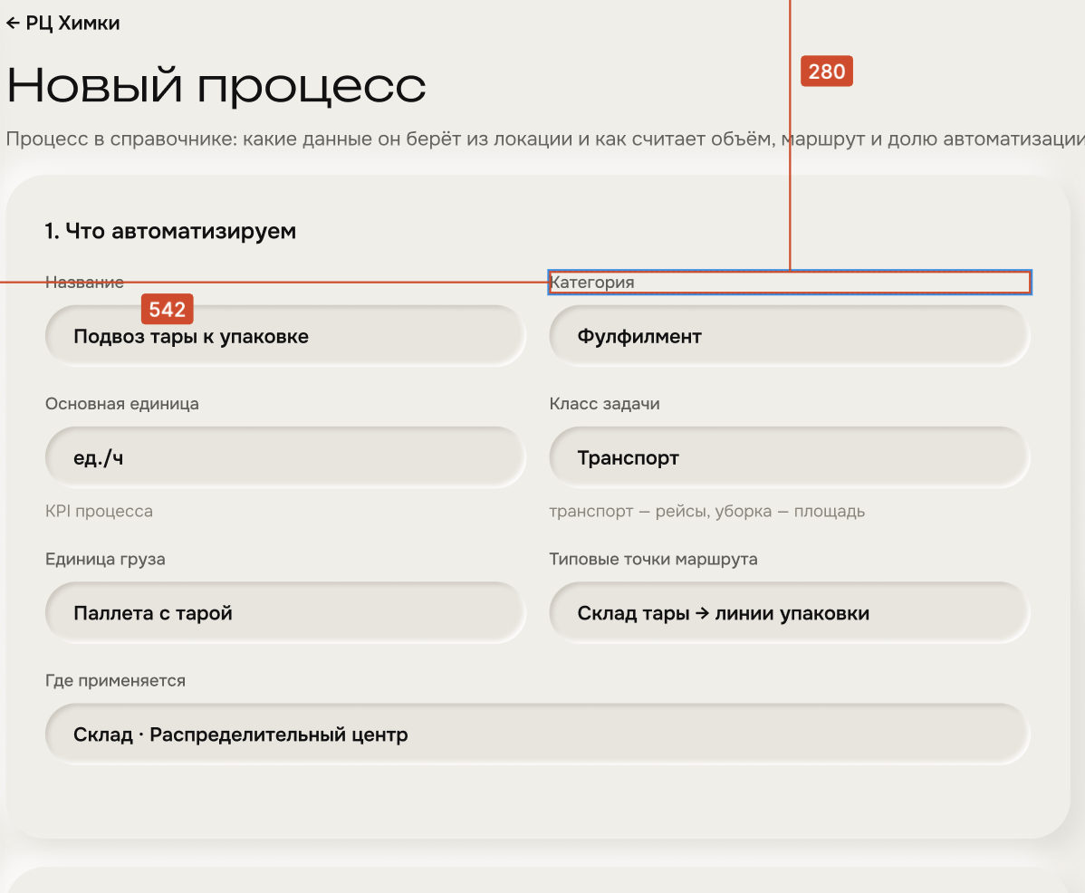
Форма «Новый процесс», секция 1 «Что автоматизируем». Остальные секции формы на скрине не видны.
Подзаголовок формы на макете: «Процесс в справочнике: какие данные он берёт из локации и как считает объём, маршрут и долю автоматизации». На скрине видна только секция 1 [Экран «Новый процесс»].
Поля секции 1 на макете и как они ложатся на модель операции
Поле на макете | Значение на макете | Подсказка на макете | Что с полем по модели | Статус
Название | Подвоз тары к упаковке | — | Остаётся | Макет
Категория | Фулфилмент | — | Переименовать в «Вид работ»; подставляется из операции, можно сменить | Предложение
Основная единица | ед./ч | KPI процесса | Становится «Единица объёма», только чтение, из операции | Предложение
Класс задачи | Транспорт | транспорт — рейсы, уборка — площадь | Вместе с «Единица груза» заменяется одним полем «Операция» | Предложение
Единица груза | Паллета с тарой | — | Входит в операция как «С чем работаем»; уточнение «с тарой» — в описание | Предложение
Типовые точки маршрута | Склад тары → линии упаковки | — | Остаётся: две точки «откуда» и «куда» для 2D-имитации [ТЗ 3.6.1] | Макет
Где применяется | Склад · Распределительный центр | — | Остаётся; по умолчанию из операции | Макет
Поля формы после приведения к модели — предложение
Поле | Тип | Обязательно | Значение по умолчанию | Зачем поле
Название | Текст до 80 символов | Да | По операции: «Перемещение · паллеты» | Список, отчёт
Операция | Выпадающий список всех операций: «действие · с чем работаем» | Да | — | Ключ подбора роботов
Единица объёма | Только чтение | — | Из операции | В ней вводится объём в локации
Вид работ | Выпадающий список, 5 значений | Да | Из операции | Группировка в списке процессов
Где применяется | Выпадающий список | Да | Из операции | В каких локациях процесс можно добавить
Описание | Текст | Нет | — | Карточка, отчёт
Точка маршрута «откуда» | Текст | Нет | — | 2D-имитация
Точка маршрута «куда» | Текст | Нет | — | 2D-имитация
Подсказка под полем «Операция»: «Что сейчас делают люди на площадке. По операции система найдёт роботов». Если у выбранной операции 0 роботов — предупреждение «По этой операции роботов в каталоге ещё нет» (раздел 6.7).
Открыто
- Остальные секции формы «Новый процесс». По подзаголовку в них должны быть данные, которые процесс берёт из локации, и правила расчёта объёма, маршрута и доли автоматизации. Нужен макет.
- Форма открыта из РЦ Химки («← РЦ Химки»). Значит, процесс сейчас создаётся из локации. Нужна и точка входа из библиотеки без локации.

8.3. Задача на карточке локации
Карточка процесса внутри локации показывает данные площадки и описана в разделе 10.4.

8.4. Шаблон Excel процессов
Шаблон скачивается кнопкой «Скачать шаблон» в библиотеке процессов и загружается кнопкой «Загрузить Excel». Колонки совпадают с полями формы (раздел 9.2), поэтому шаблон поддерживает всё, что можно ввести руками. Правила файла — как у шаблона каталога: .xlsx, заголовки в первой строке, данные со второй, числа допускают пробелы и запятую (раздел 6.4). Решение команды; состав колонок — предложение.
Листы: Инструкция · Процессы · Операции (только чтение) · Справочники (только чтение).

Лист «Процессы» — одна строка на один процесс
Кол. | Заголовок в шаблоне | Тип и формат | Обяз. | Проверка и допустимые значения | Пример 1 | Пример 2
A | Код процесса | Текст до 40 символов | Нет | Пусто — код создаётся при загрузке. Код есть в библиотеке — процесс обновляется | — | —
B | Название | Текст до 80 символов | Да | Не пустое; уникально в библиотеке пользователя | Перемещение паллет | Комплектация заказов
C | Операция | Выпадающий список с листа «Операции» | Да | Операция существует | Перемещение · паллеты | Отбор · штучный товар
D | Единица объёма | Формула, только чтение | — | Из операции | паллет в сутки | строк в сутки
E | Вид работ | Список | Нет | Пусто — берётся из операции. 5 значений | Внутренняя логистика | Фулфилмент
F | Где применяется | Список | Нет | Пусто — берётся из операции. Склад · Аэропорт · Медучреждение · Любой объект | Склад | Склад
G | Описание | Текст | Нет | — | Перемещение паллет между приёмкой, хранением, производством и отгрузкой | Сбор заказов по строкам: отбор из зоны хранения на станцию упаковки
H | Точка маршрута «откуда» | Текст | Нет | — | Приёмка | Зона хранения
I | Точка маршрута «куда» | Текст | Нет | — | Отгрузка | Станция упаковки
J | Комментарий | Текст | Нет | — | — | —
Примеры названий и описаний взяты с карточек процессов РЦ Химки [Экран «Локация — процессы»]. Точки маршрута — пример заполнения.
Проверка при загрузке
- Каждая строка проверяется отдельно. Строки без ошибок загружаются, строки с ошибками — нет; ошибки показываются по ячейке со способом исправления [ТЗ 3.2.4, 4.5.4].
- Главная ошибка — неизвестная операция: «Строка 7, „Операция“: „Перемещение паллетов“ не найден. Выберите из листа „Операции“».
- Дубль названия: «Строка 4: процесс „Перемещение паллет“ уже есть в библиотеке. Укажите его код в колонке A, чтобы обновить, или смените название».
- Уже сохранённые процессы при ошибке загрузки не меняются [ТЗ 4.3.4].
- Загрузка пишется в журнал: файл, число новых и обновлённых процессов, автор.

9. Нормативы, источники данных и журнал
Нормативы, источники и журнал — то, из чего расчёт берёт коэффициенты и чем доказывает происхождение каждого числа [ТЗ 3.5.1, 3.3.4]. Главы перенесены из версии 0.5; на следующем шаге добавляются экраны a2 (нормативы), a3 (источники), addsource, a4 (журнал), a4drop.

9.1. A05 · Нормативы
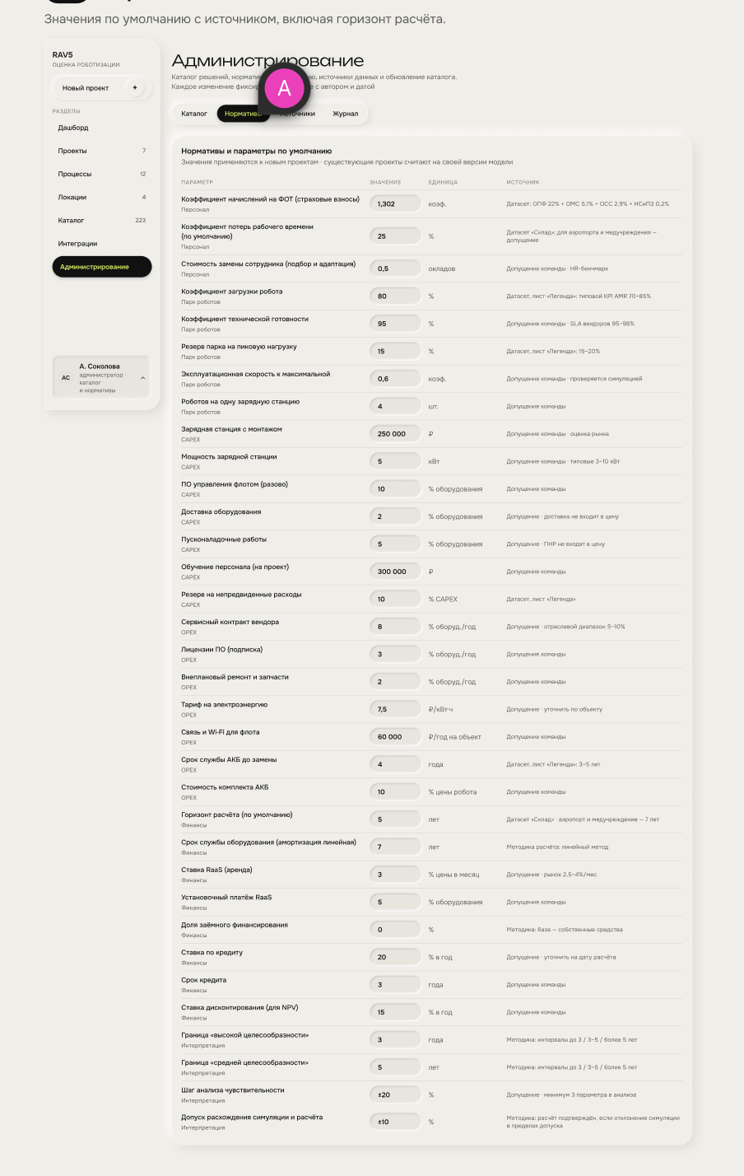
Экран «Нормативы». Номер экрана на скрине не виден, по порядку вкладок — A05.
Нормативы — значения по умолчанию для расчёта с источником каждого значения, включая горизонт расчёта. Подпись экрана: значения применяются к новым проектам, существующие проекты считают на своей версии модели [Экран A05, ТЗ 3.2.5, 3.5.1].
Колонки экрана: параметр и его группа · значение (поле ввода) · единица · источник.
Все нормативы на экране — 34 строки в 6 группах
№ | Параметр | Группа | Значение | Единица | Источник на экране | Основание в документах
1 | Коэффициент начислений на ФОТ (страховые взносы) | Персонал | 1,302 | коэф. | Датасет: ОПФ 22% + ОМС 5,1% + ОСС 2,9% + НСиПЗ 0,2% | [ДС-Легенда]
2 | Коэффициент потерь рабочего времени (по умолчанию) | Персонал | 25 | % | Датасет «Склад»; для аэропорта и медучреждения — допущение | [ДС-Склад]
3 | Стоимость замены сотрудника (подбор и адаптация) | Персонал | 0,5 | окладов | Допущение команды · HR-бенчмарк | Допущение
4 | Коэффициент загрузки робота | Парк роботов | 80 | % | Датасет, лист «Легенда»: типовой KPI AMR 70–85% | [ДС-Легенда]
5 | Коэффициент технической готовности | Парк роботов | 95 | % | Допущение команды · SLA вендоров 95–98% | Допущение
6 | Резерв парка на пиковую нагрузку | Парк роботов | 15 | % | Датасет, лист «Легенда»: 15–20% | [ДС-Легенда]
7 | Эксплуатационная скорость к максимальной | Парк роботов | 0,6 | коэф. | Допущение команды · проверяется симуляцией | Допущение
8 | Роботов на одну зарядную станцию | Парк роботов | 4 | шт. | Допущение команды | Допущение
9 | Зарядная станция с монтажом | CAPEX | 250 000 | ₽ | Допущение команды · оценка рынка | Допущение
10 | Мощность зарядной станции | CAPEX | 5 | кВт | Допущение команды · типовые 3–10 кВт | Допущение
11 | ПО управления флотом (разово) | CAPEX | 10 | % оборудования | Допущение команды | Допущение
12 | Доставка оборудования | CAPEX | 2 | % оборудования | Допущение · доставка не входит в цену | Допущение; [Доп. 6]
13 | Пусконаладочные работы | CAPEX | 5 | % оборудования | Допущение · ПНР не входят в цену | Допущение; [Доп. 6]
14 | Обучение персонала (на проект) | CAPEX | 300 000 | ₽ | Допущение команды | Допущение
15 | Резерв на непредвиденные расходы | CAPEX | 10 | % CAPEX | Датасет, лист «Легенда» | [ДС-Легенда]
16 | Сервисный контракт вендора | OPEX | 8 | % оборуд./год | Допущение · отраслевой диапазон 5–10% | Допущение
17 | Лицензии ПО (подписка) | OPEX | 3 | % оборуд./год | Допущение команды | Допущение
18 | Внеплановый ремонт и запчасти | OPEX | 2 | % оборуд./год | Допущение команды | Допущение
19 | Тариф на электроэнергию | OPEX | 7,5 | ₽/кВт·ч | Допущение · уточнить по объекту | Допущение
20 | Связь и Wi-Fi для флота | OPEX | 60 000 | ₽/год на объект | Допущение команды | Допущение
21 | Срок службы АКБ до замены | OPEX | 4 | года | Датасет, лист «Легенда»: 3–5 лет | [ДС-Легенда]
22 | Стоимость комплекта АКБ | OPEX | 10 | % цены робота | Допущение команды | Допущение
23 | Горизонт расчёта (по умолчанию) | Финансы | 5 | лет | Датасет «Склад» · аэропорт и медучреждение — 7 лет | [ДС-Склад, ДС-Аэропорт, ДС-Мед]
24 | Срок службы оборудования (амортизация линейная) | Финансы | 7 | лет | Методика расчёта: линейный метод | Метод — [Доп. 2.2]; значение — допущение
25 | Ставка RaaS (аренда) | Финансы | 3 | % цены в месяц | Допущение · рынок 2,5–4%/мес | Допущение; [Доп. 2.4]
26 | Установочный платёж RaaS | Финансы | 5 | % оборудования | Допущение команды | Допущение; [Доп. 2.4]
27 | Доля заёмного финансирования | Финансы | 0 | % | Методика: база — собственные средства | [Доп. 2.1]
28 | Ставка по кредиту | Финансы | 20 | % в год | Допущение · уточнить на дату расчёта | Допущение; [Доп. 2.1]
29 | Срок кредита | Финансы | 3 | года | Допущение команды | Допущение; [Доп. 2.1]
30 | Ставка дисконтирования (для NPV) | Финансы | 15 | % в год | Допущение команды | Допущение
31 | Граница «высокой целесообразности» | Интерпретация | 3 | года | Методика: интервалы до 3 / 3–5 / более 5 лет | [ТЗ 3.5.7]
32 | Граница «средней целесообразности» | Интерпретация | 5 | лет | Методика: интервалы до 3 / 3–5 / более 5 лет | [ТЗ 3.5.7]
33 | Шаг анализа чувствительности | Интерпретация | ±20 | % | Допущение · минимум 3 параметра в анализе | Шаг — допущение; 3 параметра — [ТЗ 3.5.6]
34 | Допуск расхождения симуляции и расчёта | Интерпретация | ±10 | % | Методика: расчёт подтверждён, если отклонение симуляции в пределах допуска | Допущение; требование подтверждать расчёт — [ТЗ 3.6.2]
Значения переписаны со скрина [Экран A05]. Группы: персонал — 3, парк роботов — 5, CAPEX — 7, OPEX — 7, финансы — 8, интерпретация — 4.
Откуда значения
- Из датасетов организатора — 7: строки 1, 2, 4, 6, 15, 21, 23.
- Из ТЗ и дополнений — 4: строки 27, 31, 32 и требование трёх параметров в строке 33.
- Допущения команды — 23. Каждое нужно обосновать в документации: использование недокументированных коэффициентов не допускается [ТЗ 3.5.1, Доп. 7].
Что поправить
- На экране 34 строки, а в источниках A06 и в журнале A08 написано «33 норматива» [Экраны A06, A08].
- Где источник подписан «Методика», сослаться прямо на пункт: амортизация — [Доп. 2.2], интервалы — [ТЗ 3.5.7], собственные средства — [Доп. 2.1].
- Коэффициент потерь 25% дан только для склада; для аэропорта и медучреждения — допущение, так и подписано на экране [ДС-Склад].

9.2. A06 · Источники данных
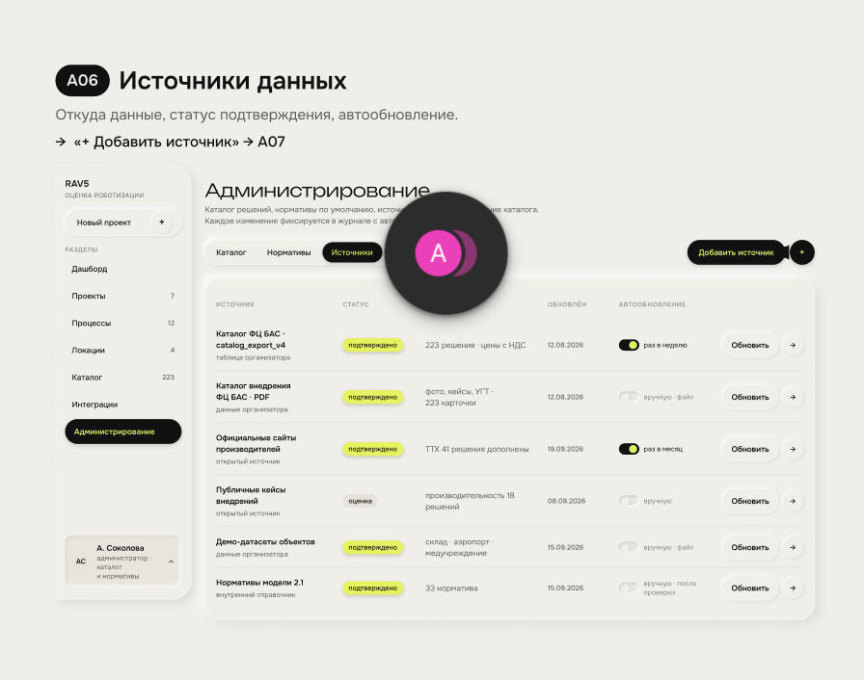
Экран A06. Реестр источников данных.
Экран показывает, откуда взяты данные, статус подтверждения и режим обновления. Это требование хранить источник, дату и подтверждённость [ТЗ 3.3.4] и обновлять каталог по запросу; плановое автообновление жюри считает преимуществом [ТЗ 3.3.6, 9].
Колонки: источник и его тип · статус · что даёт · дата обновления · автообновление с частотой · «Обновить» · стрелка в карточку источника. Кнопка «Добавить источник» ведёт на A07.
Источники на макете
Источник | Тип | Статус | Что даёт | Обновлён | Автообновление
Каталог ФЦ БАС · catalog_export_v4 | Таблица организатора | Подтверждено | 223 решения · цены с НДС | 12.08.2026 | Включено, раз в неделю
Каталог внедрения ФЦ БАС · PDF | Данные организатора | Подтверждено | Фото, кейсы, УГТ · 223 карточки | 12.08.2026 | Вручную · файл
Официальные сайты производителей | Открытый источник | Подтверждено | ТТХ 41 решения дополнены | 19.09.2026 | Включено, раз в месяц
Публичные кейсы внедрений | Открытый источник | Оценка | Производительность 18 решений | 08.09.2026 | Вручную
Демо-датасеты объектов | Данные организатора | Подтверждено | Склад · аэропорт · медучреждение | 15.09.2026 | Вручную · файл
Нормативы модели 2.1 | Внутренний справочник | Подтверждено | 33 норматива | 15.09.2026 | Вручную · после проверки
Автообновление каталога организатора «раз в неделю» — откуда? Организатор передаёт файлы [Доп. 3.1]. Для автообновления нужна ссылка или API, иначе источник обновляется только вручную. Числа «41 решение» и «18 решений» — демонстрационные, их нужно сверить с фактической разметкой каталога.

9.3. A07 · Новый источник
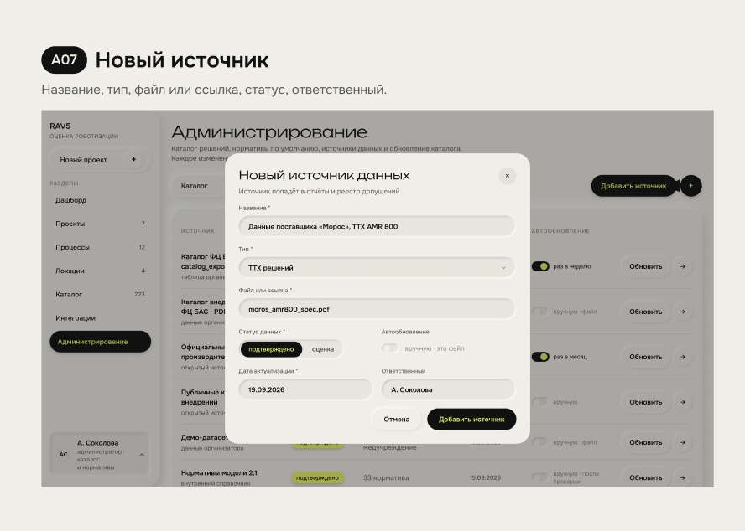
Экран A07. Добавление источника данных.
Подзаголовок окна: «Источник попадёт в отчёты и реестр допущений» [Экран A07].
Поле | Значение на экране | Тип | Обязательно | Правило | Статус
Название | Данные поставщика «Морос», ТТХ AMR 800 | Текст | Да | — | Макет
Тип | ТТХ решений | Список | Да | Полный список значений — открытый вопрос | Макет
Файл или ссылка | moros_amr800_spec.pdf | Файл или URL | Да | Файл хранится вместе с источником; удаляется вместе с ним | Макет
Статус данных | Подтверждено / оценка | Переключатель | Да | «Оценка» — данные идут в расчёт как допущение | Макет
Автообновление | Выключено, подпись «вручную · это файл» | Переключатель | Нет | Доступно только для ссылки | Макет
Дата актуализации | 19.09.2026 | Дата | Да | [ТЗ 3.3.4] | Макет
Ответственный | А. Соколова | Пользователь | Нет | — | Макет
Кнопки: «Отмена», «Добавить источник».

9.4. Журнал изменений
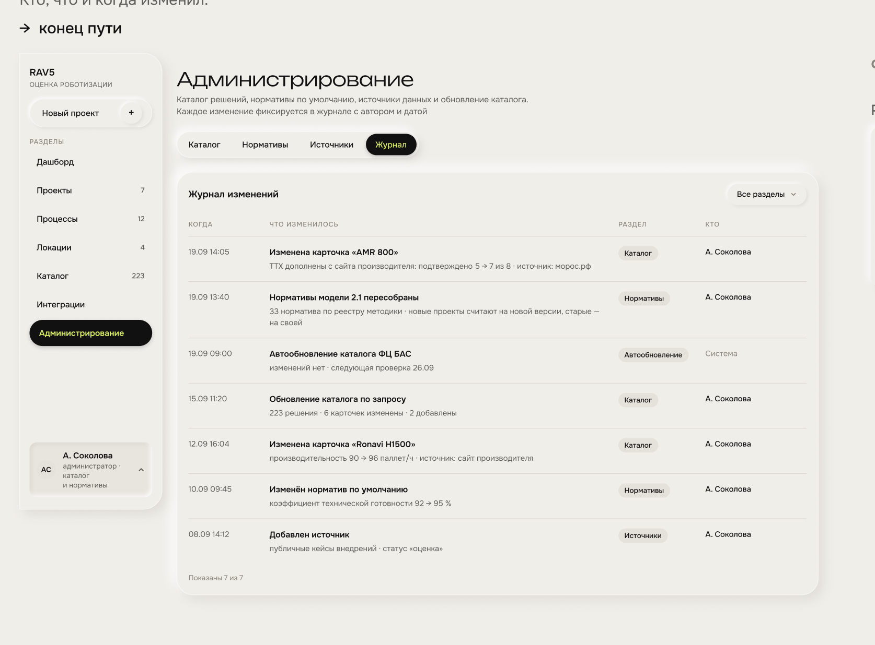
Экран «Журнал». Номер экрана на скрине не виден, по порядку вкладок — A08.
Журнал отвечает на вопрос «кто, что и когда изменил». Только для чтения. Фильтр «Все разделы» сверху справа [Экран A08].
Колонки: когда · что изменилось (заголовок и детали: было → стало, источник) · раздел (каталог, нормативы, источники, автообновление) · кто — пользователь или «Система».
Записи на макете
Когда | Что изменилось | Раздел | Кто
19.09 14:05 | Изменена карточка «AMR 800»: ТТХ дополнены с сайта производителя, подтверждено 5 → 7 из 8, источник морос.рф | Каталог | А. Соколова
19.09 13:40 | Нормативы модели 2.1 пересобраны: 33 норматива по реестру методики; новые проекты считают на новой версии, старые — на своей | Нормативы | А. Соколова
19.09 09:00 | Автообновление каталога ФЦ БАС: изменений нет, следующая проверка 26.09 | Автообновление | Система
15.09 11:20 | Обновление каталога по запросу: 223 решения, 6 карточек изменены, 2 добавлены | Каталог | А. Соколова
12.09 16:04 | Изменена карточка «Ronavi H1500»: производительность 90 → 96 паллет/ч, источник — сайт производителя | Каталог | А. Соколова
10.09 09:45 | Изменён норматив по умолчанию: коэффициент технической готовности 92 → 95% | Нормативы | А. Соколова
08.09 14:12 | Добавлен источник: публичные кейсы внедрений, статус «оценка» | Источники | А. Соколова
Что пишется в журнал — предложение: изменение карточки решения, операций робота, операции, норматива, источника; загрузка Excel; обновление каталога по запросу и автоматическое; применение новой версии. Для каждой записи хранятся было → стало, источник и автор.

9.5. Открытые вопросы раздела
- Робот без операции: оставляем в каталоге без участия в подборе (предложение) или не пускаем в каталог?
- Карточка A03: заменяем «Класс задачи» блоком «Операции робота»?
- Карточка A03: добавляем недостающие ТТХ из ТЗ — точность, навигацию, страну, инфраструктуру, высоту подъёма?
- Как считается «Полнота ТТХ»? У AMR 800 на A02 — 90%, а в журнале — «подтверждено 7 из 8».
- Автообновление каталога ФЦ БАС: откуда берутся данные раз в неделю?
- Номера экранов: нормативы — A05, журнал — A08? Что такое A01?
- Производительность Ronavi H1500 в журнале — 96 паллет/ч, в документе организатора — 80–100 паллет/ч [Прим.]. Какое значение и источник считаем основным?

Часть III. Контур пользователя
Порядок глав — порядок пути из главы 5: вход → локация → задачи → каталог как витрина → проект от подбора до отчёта → интеграции. Главы 10–15 перенесены из версии 0.5 и дополняются экранами Figma по очереди; список недостающих экранов у каждой главы — в статусе глав на первой странице.

10. Вход, гость, дашборд и навигация
Дописать по экранам: site (публичный сайт), login (вход), guest (гость · демо-оценки), dash (дашборд). Правила для гостя — 5.4.
Платформа устроена как рабочий кабинет с постоянным левым меню. Меню одинаковое на всех экранах, у администратора в нём есть дополнительный пункт «Администрирование» [Экран «Дашборд», Экран A02].
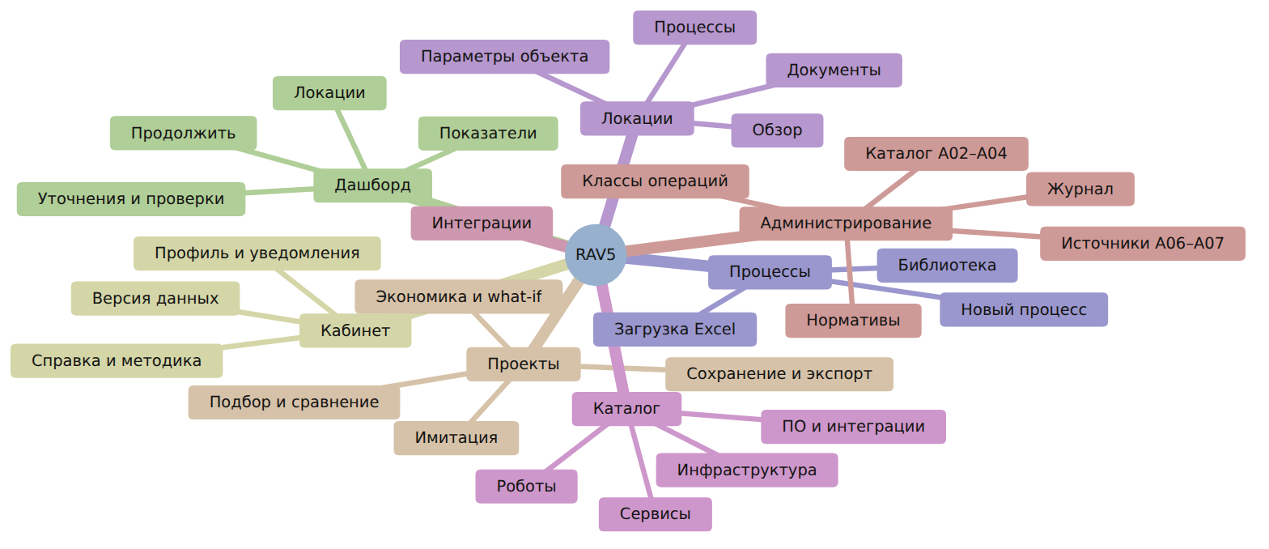
Карта разделов платформы. Порядок веток — как в меню.

10.1. Левое меню
Элемент | Что на экране | Кто видит | Куда ведёт | Статус
Логотип «RAV5 · оценка роботизации» | Название продукта | Все | — | Макет
«Новый проект» с кнопкой «+» | Быстрое создание проекта | Зарегистрированный пользователь, администратор | Раздел 11.1 | Макет
Дашборд | Сводка по проектам и локациям | Все | Раздел 8 | Макет
Проекты · счётчик 7 | Список проектов оценки | Зарегистрированный пользователь, администратор | Раздел 11 | Макет
Процессы · счётчик 12 | Библиотека процессов | Зарегистрированный пользователь, администратор | Раздел 9 | Макет
Локации · счётчик 4 | Список локаций | Зарегистрированный пользователь, администратор | Раздел 10 | Макет
Каталог · счётчик 223 | Каталог решений | Все, включая гостя [ТЗ 3.1.2] | Раздел 7 | Макет
Интеграции | Подключения к внешним системам | Зарегистрированный пользователь, администратор | Раздел 12 | Макет
Администрирование | Управление каталогом, нормативами, источниками | Только администратор [ТЗ 4.4.1] | Раздел 6 | Макет
Блок пользователя внизу | Инициалы, имя, роль: «рабочий кабинет» у пользователя, «администратор · каталог и нормативы» у админа | Все, кроме гостя | Меню кабинета | Макет
- Счётчик у пункта — число записей, доступных этому пользователю. У гостя счётчики показывают демо-данные организатора. Предложение.
- Счётчик «Каталог 223» совпадает с числом строк в файле организатора [Кат-CSV]. Уникальных продуктов в файле 187 — счётчик нужно считать по уникальным позициям после импорта. Предложение.

10.2. Меню личного кабинета
Меню открывается по клику на блок пользователя [Экран «Дашборд»].
Пункт | Что показывает | Зачем | Статус
Имя, e-mail, организация | «И. Демидов · demo@rav5.ru · Демо-организация» | Кто вошёл и в какой организации | Макет
Профиль и уведомления | Данные пользователя и настройки уведомлений | Смена имени, пароля, подписок | Макет; экран ждёт макета
Версия данных | «ФЦ БАС · каталог v4 · модель 2.1» | Какие версии каталога и расчётной модели сейчас действуют. Нужно для воспроизводимости расчёта [ТЗ 3.1.5] | Макет
Справка и методика | Руководство и описание формул | Формулы, единицы, источники и допущения должны быть доступны в интерфейсе или в отчёте [ТЗ 3.5.8]; руководство пользователя — часть сдачи [ТЗ 6.7] | Макет; экран ждёт макета
Выйти | Завершение сессии | — | Макет

10.3. Роли и видимость разделов
Раздел | Гость | Пользователь | Администратор | Основание
Каталог | Просмотр | Просмотр, сравнение | Просмотр, сравнение | [ТЗ 2.1.1, 3.1.2]
Дашборд | Демо-данные | Свои данные | Свои данные | [ТЗ 3.1.2, 4.4.3]
Процессы, Локации, Проекты | Демо без сохранения | Создание, правка, копирование, удаление | То же | [ТЗ 3.1.3]
Интеграции | Нет | Да | Да | Предложение
Администрирование | Нет | Нет | Да | [ТЗ 3.1.4, 4.4.1]
Меню гостя. На экранах подбора и экономики у гостя другое меню: «Открыть демо-проект +», «Демо-проекты · 3», «Процессы · 12», «Каталог · 223»; внизу — «Гость · демо-данные · без сохранения»; в шапке проекта — плашка «Демо-режим · изменения не сохраняются» [Экраны «12 · Подбор», «14 · Экономика»].
Открыто
- Экраны «Профиль и уведомления» и «Справка и методика».
- Что видит гость на месте пунктов, которые ему недоступны: пункт скрыт или показан с предложением зарегистрироваться.

10.4. Дашборд
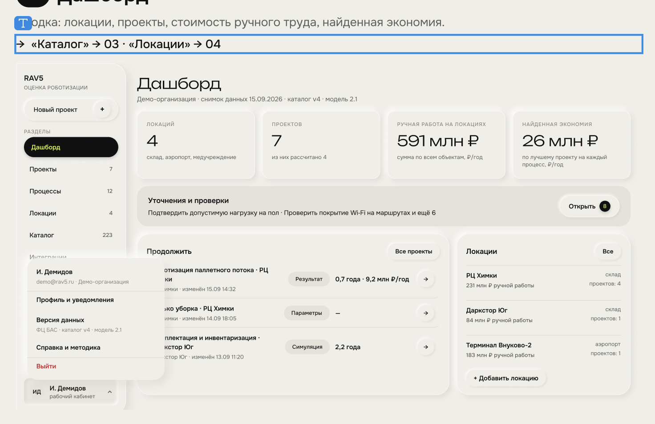
Экран «Дашборд» с открытым меню пользователя. Номер экрана на скрине не виден.
Подпись экрана: «…сводка: локации, проекты, стоимость ручного труда, найденная экономия» [Экран «Дашборд»]. Первая страница после входа. Показывает агрегированные данные по всем проектам и локациям пользователя.

10.4.1. Шапка
Элемент | На экране | Зачем | Статус
Заголовок | Дашборд | — | Макет
Строка версий | «Демо-организация · снимок данных 15.09.2026 · каталог v4 · модель 2.1» | На каких данных и какой версии модели построены цифры [ТЗ 3.1.5] | Макет

10.4.2. Четыре показателя
Показатель | Значение на экране | Подпись на экране | Как считаем — предложение
Локаций | 4 | склад, аэропорт, медучреждение | Число локаций пользователя; подпись — типы объектов
Проектов | 7 | из них рассчитано 4 | Число проектов; «рассчитано» — проекты со статусом «Результат»
Ручная работа на локациях | 591 млн ₽ | сумма по всем объектам, ₽/год | Сумма по всем процессам во всех локациях: численность × з/п gross × 12 × 1,302 [ДС-Легенда]
Найденная экономия | 26 млн ₽ | по лучшему проекту на каждый процесс, ₽/год | Для каждого процесса берётся максимальный годовой эффект среди проектов, где он есть, затем сумма. Так один процесс не считается дважды
Формула ручной работы сходится с карточками процессов: «Перемещение паллет» 25 × 120 000 × 12 × 1,302 = 46,9 млн ₽ — на карточке 47 млн ₽; «Комплектация заказов» 100 × 100 000 × 12 × 1,302 = 156,2 млн ₽ — на карточке 156 млн ₽ [ДС-Склад, Экран «Локация — процессы»].

10.4.3. Блоки дашборда
Блок | Что на экране | Что делает | Статус
Уточнения и проверки | «Подтвердить допустимую нагрузку на пол · Проверить покрытие Wi-Fi на маршрутах и ещё 6»; кнопка «Открыть» со счётчиком 8 | Список того, что нужно проверить на объекте, чтобы расчёт стал надёжнее | Макет; источник пунктов — открытый вопрос
Продолжить | Последние проекты: название · локация · дата изменения · статус · результат; кнопка «Все проекты» | Возврат к незаконченной работе | Макет
Локации | Название · тип · ручная работа ₽/год · число проектов; кнопки «Все» и «+ Добавить локацию» | Быстрый переход к локации | Макет
Проекты в блоке «Продолжить»
Проект | Локация | Изменён | Статус | Результат
Роботизация паллетного потока | РЦ Химки | 15.09 14:32 | Результат | 0,7 года · 9,2 млн ₽/год
…уборка (название обрезано на скрине) | РЦ Химки | 14.09 18:05 | Параметры | —
Комплектация и инвентаризация | Даркстор Юг | 13.09 11:20 | Симуляция | 2,2 года
Локации в блоке «Локации»
Локация | Тип | Ручная работа | Проектов
РЦ Химки | склад | 231 млн ₽ | 4
Даркстор Юг | склад | 84 млн ₽ | 1
Терминал Внуково-2 | аэропорт | 183 млн ₽ | 1
Четвёртая локация в блок не поместилась: по показателям дашборда на неё приходится 93 млн ₽ и 1 проект (591 − 498 и 7 − 6).
Что проверить
- 231 млн ₽ по РЦ Химки равно сумме трёх процессов из пяти, видимых на карточках: 47 + 156 + 28. Если у двух других процессов тоже есть затраты, число не сходится. Жюри проверяет, что результаты воспроизводятся [ТЗ 5.6].
- Статусы проекта. На экране три: «Параметры», «Симуляция», «Результат». Полный список и переходы между ними — открытый вопрос (раздел 11.1).
- Откуда «Уточнения и проверки». Предложение: это пункты «требует проверки» из подбора и допущения с пометкой «оценка» по всем проектам.

11. Локации
Локация — профиль площадки, справочник, а не разовая анкета (4.5). Порядок главы после переписывания: список (locs) → три входа Э1 → форма вручную Э2 (8 разделов, все поля датасета) → форма после загрузки Excel (e2x), проверка и сопоставление параметров (mapping) → типовой объект (typical) → профиль: обзор (loc), параметры (locparams, locparamsedit), документы и история (locdocs), редактирование (locedit).

11.1. Список локаций
Экран ждёт макета; на экране каталога указан переход «→ Локации → 04» [Экран 03]. На дашборде блок «Локации» показывает название, тип, ручную работу в ₽/год и число проектов [Экран «Дашборд»]. Предложение для списка:
Элемент | Что показывает или делает
Колонки | Название · тип объекта · город · площадь · сотрудники · процессов описано · ручная работа ₽/год · проектов · обновлено
«Добавить локацию» | Форма создания локации (раздел 10.2)
«Загрузить Excel» · «Скачать шаблон» | Шаблон локации под выбранный тип объекта (раздел 10.6)
Демо-локации | Для склада, аэропорта и медучреждения — готовые наборы организатора с процессами [ТЗ 2.2 шаг 1, 5.5]

11.2. Создание локации
Экран ждёт макета. Поля — по датасетам организатора: в каждом типе объекта свой набор обязательных и дополнительных параметров [ТЗ 3.2.1, ДС-Легенда].
Шаг | Что делает пользователь | Что делает система | Основание
1 | Выбирает тип объекта: склад, аэропорт, медучреждение | Подгружает набор параметров этого типа: 42, 39 или 57 | [ТЗ 2.2 шаг 1, ДС]
2 | Вводит название, город, адрес | — | Предложение
3 | Заполняет параметры вручную или загружает файл | Подставляет базовые значения организатора как значения по умолчанию; показывает единицу, подсказку и источник у каждого поля | [ТЗ 3.2.2, 3.2.3, 3.2.5, 4.5.3]
4 | Исправляет значения вне диапазона | Подсвечивает значение и пишет, как исправить | [ТЗ 3.2.4, 4.5.4, ДС-Легенда]
5 | Сохраняет | Локация появляется в списке; подсказка «Добавьте процессы — без них подбора не будет» | Решение

11.3. Экран локации
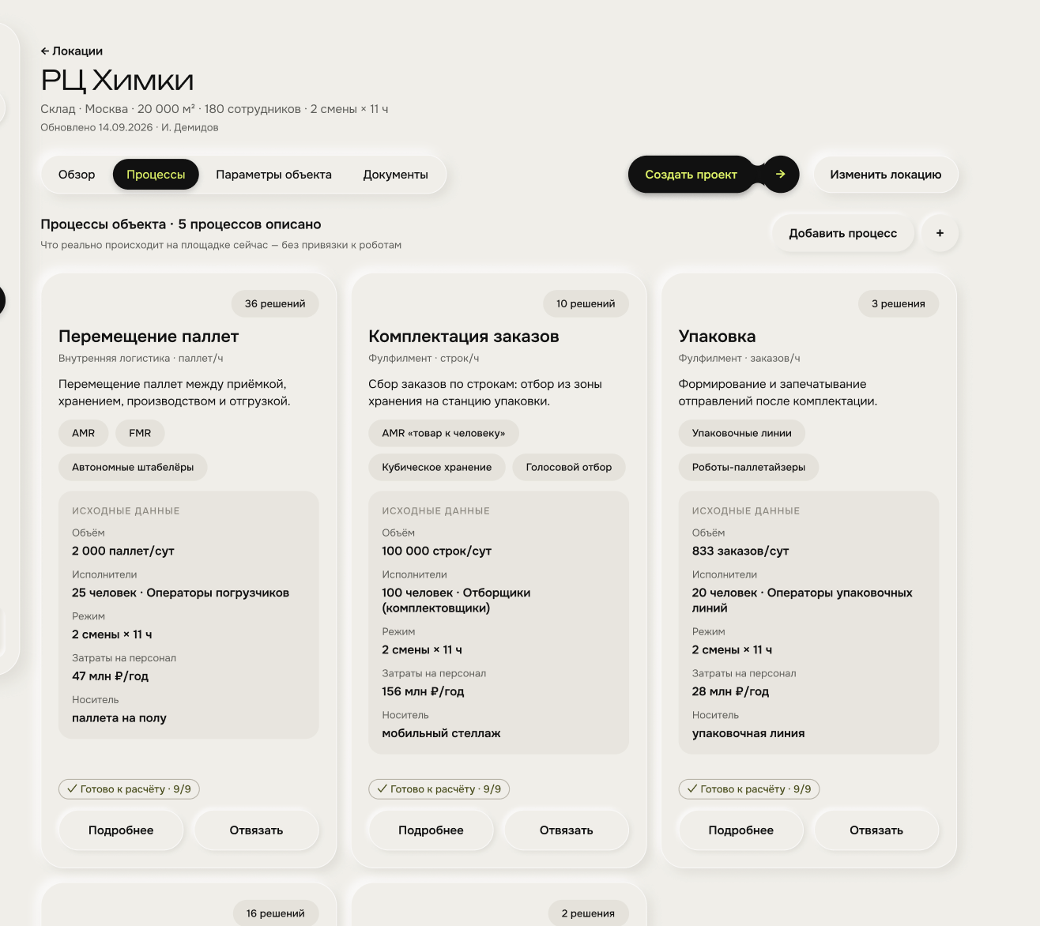
Экран локации РЦ Химки, вкладка «Процессы». Номер экрана на скрине не виден.
Шапка
Элемент | На экране | Статус
Назад | «← Локации» | Макет
Название | РЦ Химки | Макет
Строка параметров | Склад · Москва · 20 000 м² · 180 сотрудников · 2 смены × 11 ч | Макет; значения совпадают с датасетом склада [ДС-Склад]
Кто и когда менял | Обновлено 14.09.2026 · И. Демидов | Макет
Вкладки | Обзор · Процессы · Параметры объекта · Документы | Макет
«Создать проект →» | Создание проекта из этой локации (раздел 11.1) | Макет
«Изменить локацию» | Правка параметров | Макет
Вкладки
Вкладка | Что внутри | Статус
Обзор | Сводка по локации | Экран ждёт макета
Процессы | Процессы, добавленные в локацию, с данными площадки (раздел 10.4) | Макет
Параметры объекта | Параметры типа объекта (раздел 10.5) | Экран ждёт макета
Документы | Загруженные файлы локации; удаляются вместе с локацией [ТЗ 4.4.6] | Экран ждёт макета

11.4. Параметры объекта по типам
У каждого типа объекта свой набор обязательных и дополнительных параметров [ТЗ 3.2.1]. Организатор дал 138 параметров в трёх демо-датасетах: склад — 42, аэропорт — 39, медучреждение — 57 [ДС-Склад, ДС-Аэропорт, ДС-Мед]. Полные таблицы с единицами, диапазонами и примечаниями — в Приложении А.
Требования к вводу
- Ручной ввод через формы [ТЗ 3.2.2].
- Загрузка параметров из Excel или CSV по предоставленному шаблону [ТЗ 3.2.3].
- Проверка типов, единиц измерения, обязательных полей и диапазонов значений [ТЗ 3.2.4].
- Значения по умолчанию и источник каждого норматива видны пользователю [ТЗ 3.2.5].
- Справочники расширяемы: новые типы объектов и параметры добавляются без переделки [ТЗ 3.2.6].
- Команда может расширять состав полей, если это повышает точность расчёта и не усложняет базовый путь [ТЗ 3.2.1].
- У каждого поля есть единица измерения, подсказка и пример значения [ТЗ 4.5.3].
- Ошибки и ограничения написаны понятным языком и содержат способ исправления [ТЗ 4.5.4].
- Интерфейс корректно работает от разрешения 1366×768 [ТЗ 4.5.5].
Как устроен датасет организатора [ДС-Легенда]
Колонка датасета | Назначение по легенде | Что это даёт полю в платформе
Параметр | Название параметра | Название поля
Ед. изм. | Единица измерения | Единица у поля [ТЗ 4.5.3]
Базовое значение | Типичный объект, используется для демо-расчёта | Демо-данные и значение по умолчанию [ТЗ 3.2.5]
Диапазон min / max | Допустимые значения для валидации формы ввода | Валидация и подсветка значений вне диапазона [ТЗ 3.2.4]
Примечание / источник допущения | Источник норматива, допущения, ограничения | Подсказка к полю и источник норматива [ТЗ 3.2.5]
Порядок использования по легенде: базовые значения загружаются как демо-данные → диапазоны идут в валидацию → расчётный модуль берёт значения в формулы CAPEX, OPEX и ROI → пользователь меняет значения и нажимает «Пересчитать» [ДС-Легенда, шаги 1–5].
Состав датасетов
Тип объекта | Групп | Параметров | Группы параметров | Источники данных по легенде
Склад | 7 | 42 | Общие параметры; режим работы; операции: объём и производительность; персонал; маршруты и планировка; хранение и характеристики грузов; инфраструктура и ограничения | Отраслевые бенчмарки LogLink, Data Insight e-com, GS Group, публичные ТЭО 2022–2024
Аэропорт | 7 | 39 | Общие параметры; пассажирский поток; наземное обслуживание (RAMP); внутрипортовая логистика и уборка; персонал; безопасность и ограничения; инфраструктура | Росавиация, ИКАО doc 9137, публичный отчёт Шереметьево, IATA
Медучреждение | 10 | 57 | Общие параметры; режим работы; питание; бельё; медикаменты и расходники; анализы и биоматериалы; отходы; немедицинский персонал; безопасность и санитарные нормы; инфраструктура | Минздрав РФ, СанПиН 2.1.3.2630-10, СанПиН 2.1.3684-21, ГОСТ Р 53079, опыт внедрений Aethon/Swisslog
Покрытие минимального состава ТЗ — склад [ТЗ 3.2.1 → ДС-Склад]
Требование ТЗ | Поля датасета | Чего нет в датасете
Площадь и рабочие зоны | Общая площадь склада; площадь активной (роботизируемой) зоны | Перечня рабочих зон нет, есть одна «активная зона»
Режим работы | Смен в сутки; рабочих дней в году; продолжительность смены; пиковый коэффициент нагрузки | —
Объём входящих, внутрискладских и исходящих операций | Приёмка, поддон/сут; отгрузка, поддон/сут; отбор, строк/сут и шт./сут; доля мелкоштучного отбора | Отдельного объёма внутрискладских перемещений нет
Тип хранения | Тип стеллажной системы; количество паллетомест | —
Количество SKU | Активных SKU; доля SKU A-класса | —
Средняя масса и габариты грузовой единицы | Масса паллеты; масса штучной единицы; габариты паллеты; габариты штучной единицы; доля негабарита | —
Численность и стоимость персонала | Общая численность; отборщики; операторы погрузчиков; операторы упаковочных линий; з/п отборщика; з/п оператора погрузчика; коэффициент начислений; коэффициент потерь рабочего времени | Нет з/п операторов упаковки. Функции 35 человек из 180 не раскрыты
Производительность текущего процесса | Выработка отборщика, строк/ч на человека | Нет выработки операторов погрузчиков и упаковки
Протяжённость маршрутов | Длина маршрута отборщика на 1 строку; протяжённость конвейерной системы | Нет длины маршрутов паллетных перемещений
Доступная площадь и ограничения планировки | Высота потолков; этажи; ширина главных проездов; ширина рабочих проходов; тип покрытия; ровность пола | Нет поля «доступная площадь» под роботов и зарядку
Сверх минимума ТЗ в датасете склада есть: доступная мощность электроснабжения, наличие WMS, наличие ERP/1С, планируемый бюджет CAPEX, горизонт расчёта [ДС-Склад].
Покрытие минимального состава ТЗ — аэропорт [ТЗ 3.2.1 → ДС-Аэропорт]
Требование ТЗ | Поля датасета | Чего нет в датасете
Тип и зона операции | Задаются только группами: RAMP, внутрипортовая логистика, уборка | Нет поля выбора типа и зоны операции
Режим работы | — | Полей режима работы нет
Пассажиро- или грузопоток | Пассажиропоток в год; среднесуточный; пиковый в час; доля трансфера | Грузопотока нет, есть багаж и внутренние тележки
Количество операций и пиковая нагрузка | Рейсов в сутки; пиковое рейсов в час; время оборота ВС; операций на рейс; багаж, ед./сут; бортпитание; заправка; рейсы тележек; мусор, конт./сут | —
Протяжённость маршрутов | Косвенно: площадь терминала названа базой для расчёта маршрутов | Прямого поля длины маршрутов нет
Масса и габариты перемещаемых объектов | Средняя масса единицы багажа | Габаритов нет
Численность персонала | Персонал рампа; персонал терминала; з/п; коэффициент начислений; текучесть | —
Требования безопасности | Режимные зоны; СКУД; сертификация для airside; шум; температура на перроне зимой | —
Закрытые и открытые зоны | Площадь терминала; площадь перрона и технических зон; число режимных зон | —
Покрытие минимального состава ТЗ — медучреждение [ТЗ 3.2.1 → ДС-Мед]
Требование ТЗ | Поля датасета | Чего нет в датасете
Тип учреждения | Тип: поликлиника, многопрофильная больница, онкоцентр, диагностический центр | —
Площадь и этажность | Общая площадь; число этажей | —
Режим работы | Стационар 24/7/365; амбулатория 5/2; смен в сутки; пиковое время логистики | —
Количество перевозок грузов, белья, питания, медикаментов или отходов | Порции и точки раздачи; бельё, кг/сут; заявки на медикаменты; рейсы расходников; пробы в сутки; отходы классов А и Б; периодичность вывоза | —
Маршруты и лифты | Расстояние от пищеблока до отделения; число лифтов; система управления лифтами; ширина коридоров; пандусы | Расстояния есть только для питания
Требования к санитарной обработке | Обеззараживание робота между рейсами; материал поверхностей | —
Численность персонала | Санитары и транспортировщики; пищеблок; прачечная; з/п санитара и сотрудника пищеблока; текучесть | Нет з/п сотрудников прачечной
Ограничения доступа и безопасности | СКУД; шум в палатах ночью | —
Особенности данных, которые влияют на формы и валидацию
- Часть полей текстовая и без диапазона: тип покрытия, тип стеллажной системы, габариты в формате Д×Ш×В, WMS, ERP/1С, тип учреждения, режимы работы [ДС].
- У трёх полей склада min равен max: рабочих дней в году 365, коэффициент начислений 1,302, наличие WMS «Да». В датасете это константы [ДС-Склад].
- Часть значений производная. Пример: среднесуточные пассажиры = годовой поток / 365 [ДС-Аэропорт].
- Расхождение в датасете медучреждения: примечание даёт формулу «порций = коек × занятость × кратность». При 650 койках, занятости 82% и 3 кормлениях это 1 599, а базовое значение — 1 950, то есть без учёта занятости [ДС-Мед].
- Единица у «Количество паллетомест» записана как «м/п» [ДС-Склад].
Открыто
- Экраны и поля RAV5: какие параметры обязательные, какие дополнительные, какие скрыты за «расширенными». Нужны прототипы конструктора.
- Шаблон загрузки Excel/CSV. ТЗ говорит «по предоставленному шаблону» [ТЗ 3.2.3]; конкретные файлы обещали назвать на Q&A [Доп. 3.1]. Принимаем формат датасета организатора как шаблон?
- Чем закрываем пробелы датасета: свои поля или документированные допущения [ТЗ 7.5, Доп. 7.3].
- Поля про ровность пола, шум и мощность зарядки можно закрыть допущением, что решения им соответствуют, если это явно описано [Доп. 5].

11.5. Шаблон Excel локации
Шаблон собирается под выбранный тип объекта и повторяет структуру датасетов организатора: параметр, единица, базовое значение, диапазон, примечание [ДС-Легенда, ТЗ 3.2.3]. Одна локация — один файл. Решение команды; состав колонок — предложение.
Листы: Инструкция · Локация · Задачи · Процессы (только чтение, библиотека пользователя).

Лист «Локация» — одна строка на один параметр
Первые четыре строки — общие поля: название локации, тип объекта, город, адрес. Дальше — все параметры типа объекта: склад — 42, аэропорт — 39, медучреждение — 57 (Приложение А).
Кол. | Заголовок в шаблоне | Тип и формат | Кто заполняет | Проверка | Пример (склад)
A | Код параметра | Текст | Шаблон | Не менять | wh_total_area
B | Группа | Текст | Шаблон | Не менять | Общие параметры объекта
C | Параметр | Текст | Шаблон | Не менять | Общая площадь склада
D | Ед. изм. | Текст | Шаблон | Не менять | м²
E | Значение | Число или текст | Пользователь | Тип по параметру; в диапазоне G–H; пусто — берётся базовое значение F | 20000
F | Базовое значение | Число или текст | Шаблон | Только чтение | 20000
G | Min | Число | Шаблон | Только чтение | 10000
H | Max | Число | Шаблон | Только чтение | 100000
I | Обязательно | да / нет | Шаблон | Только чтение | да
J | Примечание и источник | Текст | Шаблон | Только чтение | Типичный FFC/RDC в логистическом парке. Источник: отраслевые бенчмарки РФ 2023–2024
K | Источник значения | Текст | Пользователь | Нет | Данные площадки
Пример строки — первый параметр датасета склада [ДС-Склад]. Код параметра — пример формата. Какие параметры обязательные, решает команда (раздел 10.2); в датасетах этого признака нет.
Особые случаи
- Текстовые параметры без диапазона — тип покрытия, тип стеллажей, WMS, ERP/1С, тип учреждения, режимы — проверяются по списку допустимых значений из примечания организатора [ДС].
- Параметры с min = max — рабочих дней 365, коэффициент начислений 1,302, наличие WMS «Да» — показываются как константы, поле «Значение» закрыто [ДС-Склад].
- Производные параметры, например среднесуточные пассажиры = годовой поток / 365, считаются формулой, если пользователь их не ввёл [ДС-Аэропорт].

Лист «Задачи» — одна строка на один процесс
Кол. | Заголовок в шаблоне | Тип и формат | Обяз. | Проверка | Пример
A | Код процесса | Выпадающий список с листа «Процессы» | Да | Процесс есть в библиотеке | —
B | Название процесса | Формула, только чтение | — | Из библиотеки | Перемещение паллет
C | Единица объёма | Формула, только чтение | — | Из операции | паллет в сутки
D | Объём в сутки | Число | Да | > 0 | 2000
E | Пиковый коэффициент | Число | Нет | 1–3; пусто — из листа «Локация» | 1,5
F | Должность исполнителей | Текст | Да | Не пустое | Операторы погрузчиков
G | Численность, чел. | Целое | Да | ≥ 0 | 25
H | З/п gross, ₽/мес | Число | Да | > 0 | 120000
I | Доля ручной работы, % | Число | Нет | 0–100; пусто — 0 | 5
J | Масса груза, кг | Число | Нет | > 0; пусто — из листа «Локация» | 800
K | Габариты груза, мм | Текст Д×Ш×В | Нет | Формат «1200×800×1600» | 1200×800×1600
L | Длина маршрута, м | Число | Нет | > 0 | —
M | Источник данных | Текст | Нет | — | Демо-датасет организатора
N | Комментарий | Текст | Нет | — | —
Пример — процесс «Перемещение паллет» РЦ Химки [ДС-Склад, Экран «Локация — процессы»].

11.6. Процессы демо-объектов по данным организатора
Процесс — обязательный уровень иерархии каталога: отрасль → тип объекта → процесс → тип решения → продукт [ТЗ 3.3.1]. Датасеты организатора уже разложены по процессам и дают по каждому объём, а местами — текущую выработку, персонал и зарплату. Это исходные данные для расчёта числа роботов и экономии ФОТ [ТЗ 3.5.2].
Склад [ДС-Склад]
Процесс | Объём в сутки | Текущая выработка | Персонал и з/п gross | Что остаётся людям по примечаниям
Приёмка | 1 000 поддонов (500–5 000) | Нет данных | Операторы погрузчиков: 25 чел., 120 000 руб./мес. | —
Отгрузка | 1 000 поддонов (500–5 000), включая консолидацию | Нет данных | Те же операторы погрузчиков | —
Отбор и комплектация | 100 000 строк; 150 000 штук; мелкоштучный отбор 30% | 150 строк/ч на человека | Отборщики: 100 чел., 100 000 руб./мес. Помечены как целевая группа для экономии | —
Упаковка | Нет данных | Нет данных | Операторы упаковочных линий: 20 чел., з/п не указана | «Частично автоматизируется коботами»
Негабарит | 5% грузов (0–30%) | — | — | «Барьер для автоматизации; остаётся ручным»
Аэропорт [ДС-Аэропорт]
Процесс | Объём | Персонал и з/п gross | Примечание организатора
Багаж | 35 000 ед./сут; средняя масса 18 кг; 8 каруселей | Персонал рампа: 320 чел., 100 000 руб./мес. | Целевой KPI для багажных AMR и сортировочных систем
Наземное обслуживание рейса | 280 рейсов/сут; пик 32 рейса/ч; 18 операций на рейс; оборот ВС 45 мин | Тот же персонал рампа | Цель — частичное высвобождение на рутинных операциях
Бортовое питание | 22 000 порций/сут | — | Автономные тележки доставки питания на борт
Заправка ВС | 280 рейсов/сут | — | Потенциал: автономные топливозаправщики
Внутренние грузовые тележки | 420 рейсов/сут | Персонал терминала: 180 чел. | Грузы, расходники, отходы внутри терминала
Уборка терминала | 51 000 м²; 8 уборочных машин | Уборщик: 65 000 руб./мес.; текучесть 35% | Замена на автономные поломоечные машины
Вывоз мусора | 85 контейнеров/сут | — | AMR-платформы для мусорных тележек
Медучреждение [ДС-Мед]
Процесс | Объём | Ограничение по времени | Персонал и з/п gross | Примечание организатора
Питание | 1 950 порций/сут; 3 кормления; 18 точек; 180 м от пищеблока; тележка 120 кг | Доставка за 20 мин | Пищеблок: 28 чел., 52 000 руб./мес. | «Частичное замещение — только транспортная функция»
Бельё | 1 800 кг/сут грязного и столько же чистого; 18 точек; контейнер 55 кг | — | Прачечная: 18 чел., з/п не указана | Замкнутый контейнер по требованиям к инфекции
Медикаменты | 340 заявок/сут; 2 аптечные точки; 22 точки доставки; комплектация 12 мин | 8% срочных (STAT) | — | Срочная доставка прерывает плановый маршрут робота
Расходные материалы | 45 рейсов/сут | — | — | —
Пробы и биоматериалы | 1 200 проб/сут; 2 лаборатории | Доставка за 30 мин | — | Критично для коагулологии и цитологии
Результаты анализов | 28 рейсов/сут | — | — | Зависит от бумажных бланков или ЛИС
Отходы | Класс А 850 кг/сут; класс Б 220 кг/сут; 20 точек; 2 раза в сутки | Регламент СанПиН | — | Класс Б — особые требования к контейнерам и маршруту
Все перевозки | — | — | Санитары и транспортировщики: 65 чел., 55 000 руб./мес.; текучесть 45% | «Основная целевая группа для замещения»
Что из этого следует для расчёта
- Число роботов считается от пиковой потребности в операциях [ТЗ 3.5.2]. Пик по складу задан коэффициентом 1,5 к среднечасовой нагрузке; по аэропорту — пиковыми рейсами и пассажирами в час; по медучреждению — окнами 07:00–10:00 и 15:00–17:00 [ДС].
- Экономия ФОТ входит в обязательные показатели [ТЗ 3.5.2]. Коэффициент начислений на ФОТ во всех трёх датасетах — 1,302 [ДС-Легенда].
- Для склада организатор задаёт коэффициент потерь рабочего времени 25%: потребная численность на 25% выше нормативной [ДС-Склад].
- Неполная автоматизация есть в самих данных: негабарит, упаковка, функция пищеблока помечены как частично или полностью ручные.
Связь с каталогом
- В файле каталога процессу соответствует поле «Сценарий». Значения, близкие к трём типам объектов: внутрискладская логистика, сортировка грузов, уборка помещений, инвентаризация склада, перевозка грузов на закрытых площадках, доставка биоматериалов [Кат-CSV].
- Справочник типов решений с типовыми задачами дан организатором: AMR, FMR, робот-штабелёр, робот-тягач, робот-уборщик, беспилотный погрузчик, стационарные системы хранения [Доп. 8].
- Соответствие «процесс датасета → сценарий каталога → тип решения» организатор не даёт. Его строит команда.
Открыто
- Как RAV5 собирает задачи: список процессов, объём, текущая стоимость, доля, которая остаётся людям. Нужны прототипы и логика команды.
- Таблица соответствия процессов, сценариев каталога и типов решений.
- Чем закрываем «нет данных»: выработка погрузчиков, объём и з/п упаковки, уборка склада.

12. Задачи на локации
Задача = процесс × локация (Р2, 4.5). Порядок главы после переписывания: Э5 «Локация создана → процессы» (предложенные по типу объекта) → Э6 форма задачи (что тянется из локации формулами, что вводится, 9 обязательных полей, кнопка «Не знаю») → процессы на локации после сохранения (loctasks, locprocs) → добавить процесс из справочника (locprocadd) → новый пользовательский процесс (locnewproc) → отвязать (locprocunlink) → уточнения и проверки (tasks).

12.1. Задачи
Вкладка «Процессы» отвечает на вопрос «что реально происходит на площадке сейчас» — подпись экрана: «Что реально происходит на площадке сейчас — без привязки к роботам». Заголовок: «Процессы объекта · 5 процессов описано». Кнопка «Добавить процесс» [Экран «Локация — процессы»].
Карточка задачи
Элемент карточки | Пример с экрана | Откуда значение | Статус
Счётчик решений | 36 решений | Число роботов, прошедших подбор по операции | Макет; как считается — открытый вопрос
Название | Перемещение паллет | Процесс из библиотеки | Макет
Вид работ · единица | Внутренняя логистика · паллет/ч | Операция | Макет
Описание | Перемещение паллет между приёмкой, хранением, производством и отгрузкой | Процесс из библиотеки | Макет
Метки типов решений | AMR · FMR · Автономные штабелёры | Типы решений роботов, прошедших подбор | Макет
Объём | 2 000 паллет/сут | Ввод пользователя; по умолчанию из параметров локации | Макет
Исполнители | 25 человек · Операторы погрузчиков | Ввод пользователя; по умолчанию из параметров локации | Макет
Режим | 2 смены × 11 ч | Из параметров локации | Макет
Затраты на персонал | 47 млн ₽/год | Расчёт: численность × з/п gross × 12 × 1,302 | Макет
Носитель | паллета на полу | Уточнение к «с чем работаем» | Макет; подпись — предложение сменить на «С чем работаем»
Готовность | Готово к расчёту · 9/9 | Сколько обязательных полей заполнено | Макет; состав 9 полей — открытый вопрос
«Подробнее» | — | Открывает задача | Макет
«Отвязать» | — | Убирает процесс из локации; в библиотеке процесс остаётся | Макет
Процессы на экране РЦ Химки и откуда цифры
Процесс | Решений | Объём | Исполнители | Затраты | Носитель | Проверка по датасету
Перемещение паллет | 36 | 2 000 паллет/сут | 25 · операторы погрузчиков | 47 млн ₽/год | паллета на полу | Приёмка 1 000 + отгрузка 1 000; 25 × 120 000 × 12 × 1,302 = 46,9 млн ₽ [ДС-Склад]
Комплектация заказов | 10 | 100 000 строк/сут | 100 · отборщики (комплектовщики) | 156 млн ₽/год | мобильный стеллаж | Отбор 100 000 строк/сут; 100 × 100 000 × 12 × 1,302 = 156,2 млн ₽ [ДС-Склад]
Упаковка | 3 | 833 заказов/сут | 20 · операторы упаковочных линий | 28 млн ₽/год | упаковочная линия | Числа заказов в датасете нет; з/п операторов упаковки в датасете нет — 28 млн ₽ означают около 89 600 ₽/мес на человека [ДС-Склад]
Ещё два процесса | 16 и 2 | — | — | — | — | На скрине не видны
Поля задачи — предложение
Поле | Тип | Обязательно | Значение по умолчанию | Зачем
Процесс | Выбор из библиотеки или «Создать новый» | Да | — | Связь с операцией
Объём в сутки | Число, единица операции | Да | Из параметров локации по правилу операции: паллеты = приёмка + отгрузка; строки = объём отбора | Число роботов [ТЗ 3.5.2]
Пиковый коэффициент | Число 1–3 | Нет | Из параметров локации: склад 1,5 [ДС-Склад] | Число роботов на пик [ТЗ 3.5.2, ДС-Легенда]
Должность исполнителей | Текст | Да | Из параметров локации, если есть | Отчёт
Численность, чел. | Целое | Да | Из параметров локации | Экономия ФОТ [ТЗ 3.5.2]
З/п gross, ₽/мес | Число | Да | Из параметров локации | Экономия ФОТ
Режим | Только чтение | — | Смены × часы из локации | Часовой пик
Затраты на персонал, ₽/год | Только чтение | — | Численность × з/п × 12 × коэффициент начислений | Базовый сценарий «без роботов» [ТЗ 3.5.5]
Доля ручной работы, % | Число 0–100 | Нет | 0; для склада — доля негабарита 5% [ДС-Склад] | Часть объёма, которая остаётся людям
Масса груза, кг | Число | Нет | Из параметров локации: паллета 800 кг, штучная единица 1,8 кг [ДС-Склад] | Жёсткая проверка грузоподъёмности
Габариты груза, мм | Д × Ш × В | Нет | Из параметров локации | Жёсткая проверка габаритов
Длина маршрута, м | Число | Нет | Из параметров локации: 25 м на строку отбора [ДС-Склад] | Имитация, время цикла
Источник данных | Текст | Нет | «Демо-датасет организатора» для демо | Реестр допущений [ТЗ 3.2.5]
Что проверить на экране
- В шапке карточки единица «паллет/ч», а объём — «паллет/сут». Единица операции одна — «паллет»; сутки и час относятся к объёму и производительности.
- «833 заказов/сут» и затраты на упаковку — допущения. Их нужно подписать источником или пометкой «допущение команды» [ТЗ 3.5.1].
- Как считается «N решений» на карточке: 36 решений у перемещения паллет больше, чем позиций со сценарием «Внутрискладская логистика» в файле организатора — таких 19 [Кат-CSV].

12.2. Задача на карточке локации
Карточка процесса внутри локации показывает данные площадки и описана в разделе 10.4.

13. Каталог — витрина
Каталог — не шаг пути, а витрина [ТЗ 2.1.1, 3.3.7]. Дописать: карточка решения для пользователя (solution), сравнение (compare), вход «Проверить на своём объекте» (5.1, 5.3).
Каталог живёт отдельно и в оценке не участвует. Пользователь может ни разу не зайти в каталог: роботы попадают в проект через подбор по операции (раздел 11.2). Каталог нужен, чтобы посмотреть рынок, сравнить решения и вручную добавить робота в сравнение [ТЗ 3.4.4]. Решение команды.
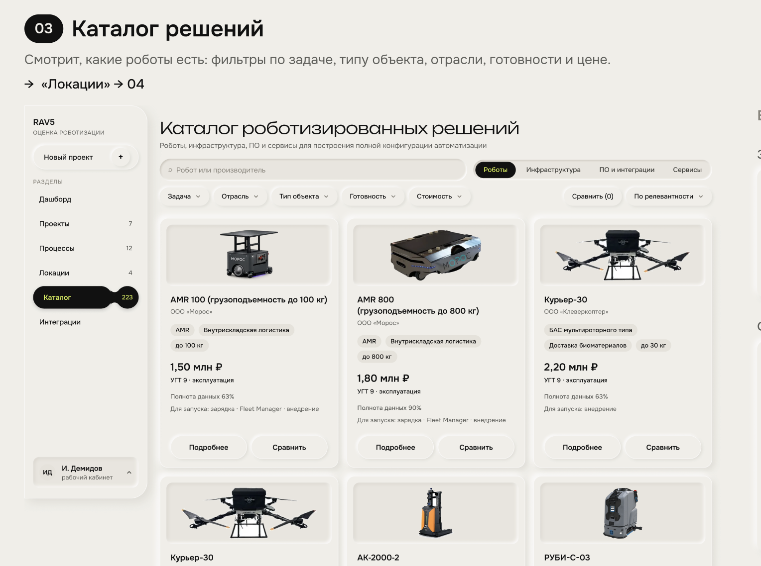
Экран 03. Каталог роботизированных решений глазами пользователя.
Подпись экрана: «Смотрит, какие роботы есть: фильтры по задаче, типу объекта, отрасли, готовности и цене» [Экран 03]. Каталог доступен всем ролям, включая гостя [ТЗ 2.1.1, 3.1.2].

13.1. Элементы экрана
Элемент | Что на экране | Что делает | Статус
Заголовок | «Каталог роботизированных решений» | — | Макет
Подзаголовок | «Роботы, инфраструктура, ПО и сервисы для построения полной конфигурации автоматизации» | — | Макет
Поиск | «Робот или производитель» | Поиск по названию и производителю [ТЗ 3.3.7] | Макет
Вкладки | Роботы · Инфраструктура · ПО и интеграции · Сервисы | Переключение типа позиций | Макет
Фильтр «Задача» | Выпадающий список | Фильтр по операции | Макет; значения — операции (Предложение)
Фильтр «Отрасль» | Выпадающий список | 9 отраслей каталога [Кат-CSV] | Макет
Фильтр «Тип объекта» | Выпадающий список | Склад · аэропорт · медучреждение | Макет
Фильтр «Готовность» | Выпадающий список | Статус и УГТ | Макет
Фильтр «Стоимость» | Выпадающий список | Диапазон цены | Макет
«Сравнить (0)» | Счётчик выбранных | Открывает сравнение выбранных решений [ТЗ 3.3.7] | Макет
Сортировка | «По релевантности» | Порядок карточек | Макет

13.2. Карточка решения в каталоге
Элемент карточки | Пример на экране | Откуда | Статус
Фото | Изображение робота | [Кат-PDF] | Макет
Название | AMR 800 (грузоподъемность до 800 кг) | [Кат-CSV] | Макет
Производитель | ООО «Морос» | [Кат-CSV] | Макет
Метки | AMR · Внутрискладская логистика · до 800 кг | Подтип, сценарий, грузоподъёмность | Макет
Цена | 1,80 млн ₽ | [Кат-CSV], с НДС [Доп. 6] | Макет
Готовность | УГТ 9 · эксплуатация | [Кат-CSV] | Макет
Полнота данных | 90% | Карточка A03 | Макет
Для запуска | зарядка · Fleet Manager · внедрение | Что ещё нужно купить для работы робота | Макет
«Подробнее» | — | Открывает карточку решения для пользователя | Макет; экран ждёт макета
«Сравнить» | — | Добавляет решение в сравнение | Макет
Первые карточки на экране: AMR 100, AMR 800, Курьер-30, Курьер-30, АК-2000-2, РУБИ-С-03.

13.3. Что проверить в данных каталога
- Дубль карточки. «Курьер-30» показан дважды: в файле организатора у него одна id в двух отраслях [Кат-CSV]. Карточки нужно склеивать по id (раздел 6.5).
- Грузоподъёмность «до 30 кг» у Курьер-30. В файле организатора её нет [Кат-CSV]. Если значение взято из открытого источника, источник нужно указать в карточке [ТЗ 3.3.4].
- Вкладки «Инфраструктура», «ПО и интеграции», «Сервисы». В файле организатора только 4 позиции типа software, инфраструктуры и сервисов нет [Кат-CSV]. Для этих вкладок нужен источник данных или пометка «в разработке».
- «Для запуска: зарядка · Fleet Manager · внедрение». Откуда состав — из нормативов CAPEX (зарядная станция, ПО флота, ПНР) или из карточки решения? Нужно решить и описать.
Открыто
- Экран «Подробнее» для пользователя и экран сравнения.
- Экран списка «Тип объекта» есть в Figma, но в присланные скрины не вошёл.

13.4. Фильтры каталога
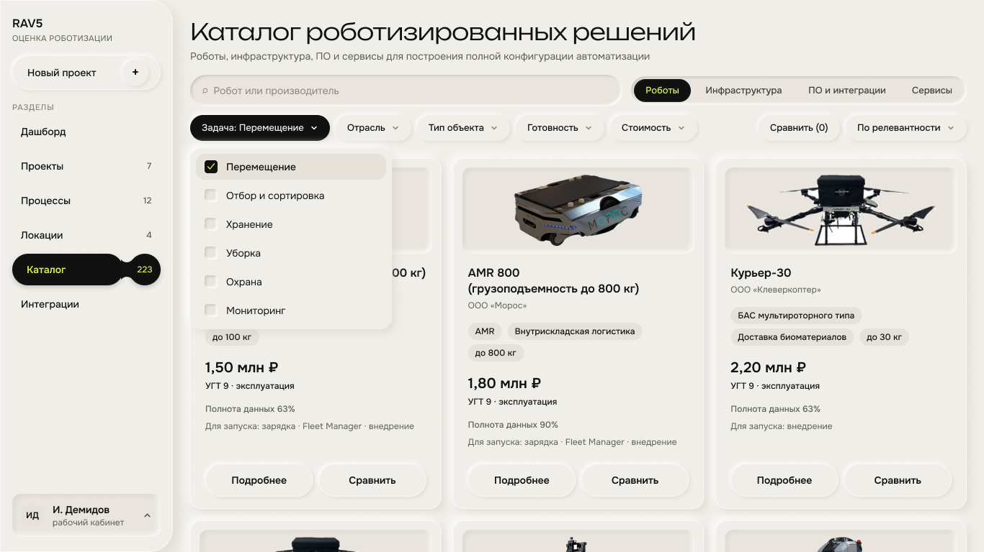
Экран «Каталог · список „Задача“». Выбрано значение «Перемещение».
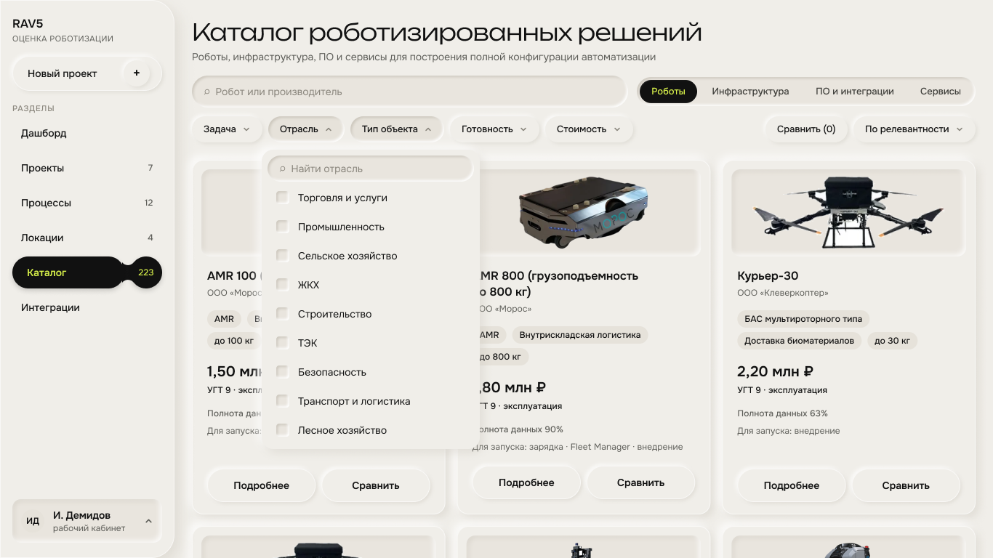
Экран «Каталог · список „Отрасль“». Поиск по отраслям и девять отраслей с чекбоксами.
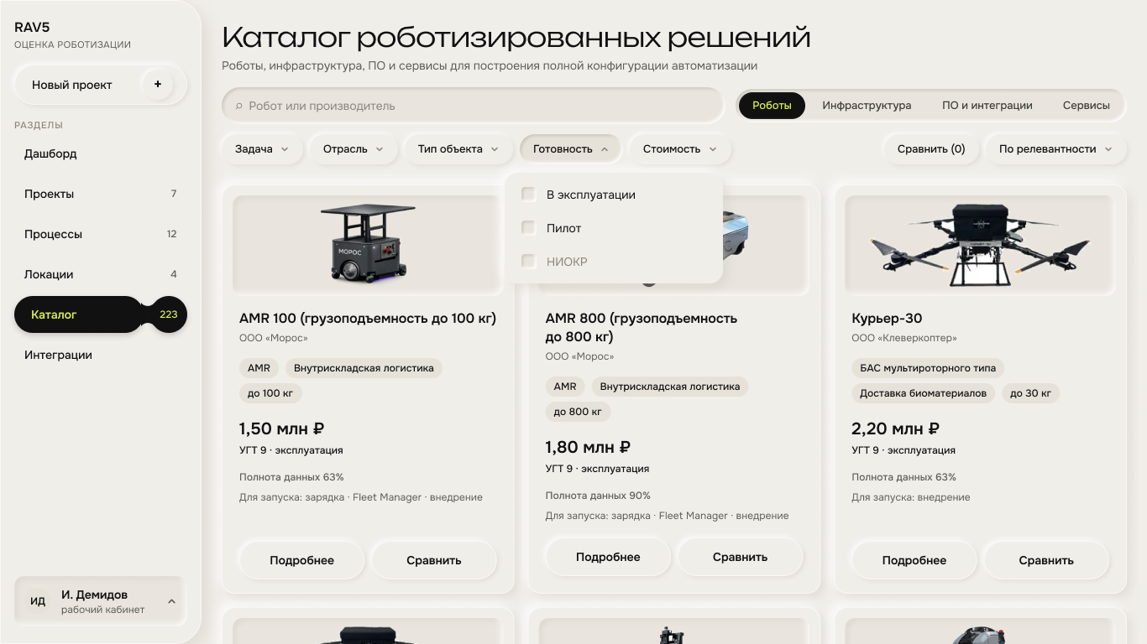
Экран «Каталог · список „Готовность“». Значение «НИОКР» на макете неактивно.
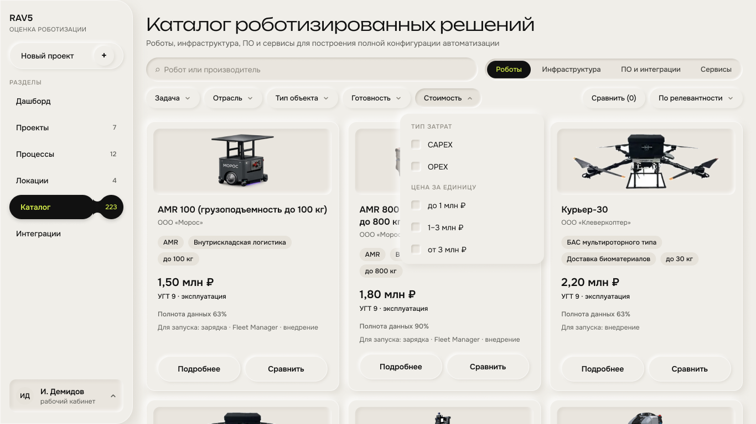
Экран «Каталог · список „Стоимость“»: тип затрат и цена за единицу.
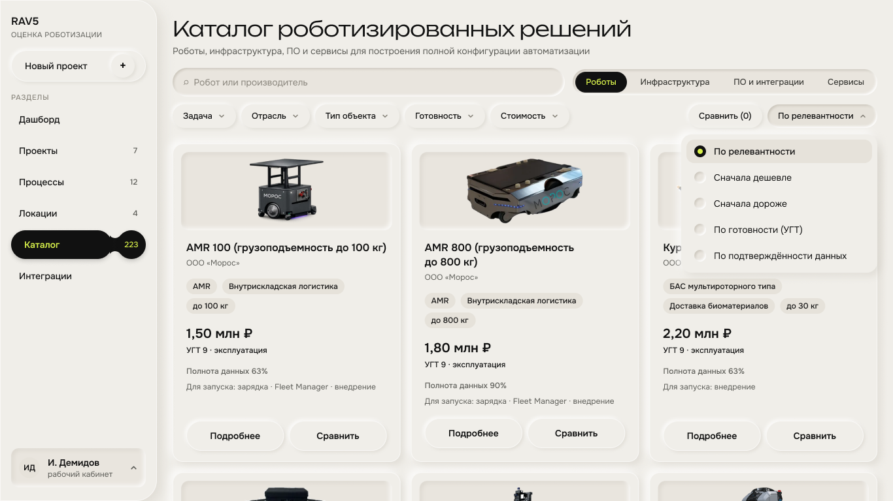
Экран «Каталог · сортировка»: пять вариантов, по умолчанию — по релевантности.
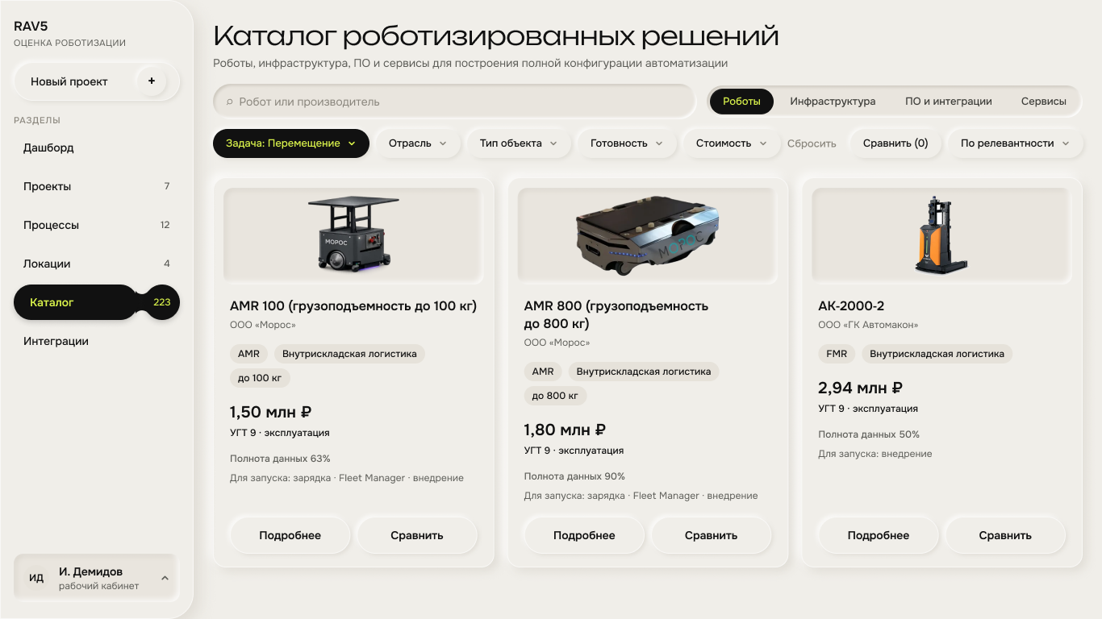
Экран «К2 · Каталог · выбраны фильтры». Фильтр «Задача: Перемещение» применён, появилась кнопка «Сбросить».
Фильтр | Как выглядит | Значения на макете | Правило | Статус
Задача | Выпадающий список с чекбоксами | Перемещение · Отбор и сортировка · Хранение · Уборка · Охрана · Мониторинг | Можно выбрать несколько. Выбранное значение пишется в кнопке: «Задача: Перемещение» | Макет
Отрасль | Выпадающий список с поиском «Найти отрасль» и чекбоксами | Торговля и услуги · Промышленность · Сельское хозяйство · ЖКХ · Строительство · ТЭК · Безопасность · Транспорт и логистика · Лесное хозяйство | 9 значений совпадают с файлом организатора [Кат-CSV] | Макет
Тип объекта | Выпадающий список | Список на скрине не раскрыт | — | Макет; значения ждут экрана
Готовность | Выпадающий список с чекбоксами | В эксплуатации · Пилот · НИОКР (на макете неактивен) | Значения соответствуют статусам operation · piloting · rnd [Кат-CSV] | Макет
Стоимость | Выпадающий список с чекбоксами в двух группах | Тип затрат: CAPEX · OPEX. Цена за единицу: до 1 млн ₽ · 1–3 млн ₽ · от 3 млн ₽ | Группы работают вместе: можно выбрать и тип затрат, и диапазон цены | Макет
Сортировка | Выпадающий список, один вариант | По релевантности (по умолчанию) · Сначала дешевле · Сначала дороже · По готовности (УГТ) · По подтверждённости данных | Выбирается один вариант | Макет
Сбросить | Текстовая кнопка справа от фильтров | Появляется, когда выбран хотя бы один фильтр | Снимает все фильтры | Макет
Результат фильтра «Задача: Перемещение» на макете: AMR 100 · Морос · 1,50 млн ₽; AMR 800 · Морос · 1,80 млн ₽; АК-2000-2 · ГК Автомакон · FMR · 2,94 млн ₽ · УГТ 9 · полнота 50% · для запуска: внедрение. Цены совпадают с файлом организатора [Кат-CSV].
Что дают эти фильтры на данных организатора — по 187 уникальным продуктам файла каталога [Кат-CSV]
Фильтр | Значение | Продуктов
Готовность | В эксплуатации (operation) | 98
Готовность | Пилот (piloting) | 61
Готовность | НИОКР (rnd) | 28
Стоимость | до 1 млн ₽ | 5
Стоимость | 1–3 млн ₽ | 59
Стоимость | от 3 млн ₽ | 123
Для диапазонов граница отнесена вниз: ровно 1 млн ₽ — в «до 1 млн», ровно 3 млн ₽ — в «1–3 млн». Ровно на границе 1 млн ₽ — 2 продуктов, на границе 3 млн ₽ — 6.
Что поправить в фильтрах и сортировке — предложение
- «НИОКР» неактивен, хотя в каталоге 28 продуктов в статусе rnd. Если это намеренно — написать на экране почему; если нет — включить.
- Границы диапазонов цены пересекаются на 1 и 3 млн ₽. Записать правило, например как в таблице выше, и показать его в подписи.
- «Сначала дешевле» и «Сначала дороже» в одной ленте смешивают цену с CAPEX, OPEX в год и процент («Сервисный контракт — 10% CAPEX в год»). Сортировать по цене внутри одной вкладки и одного типа затрат, позиции с ценой в процентах ставить в конец.
- «По подтверждённости данных» — сортировать по полю «ТТХ подтверждены» карточки A03: да → частично → нет.
- «По релевантности» вне проекта не определена. Предложение: сначала совпадение с фильтром «Задача», затем полнота данных.
Значения фильтра «Задача» расходятся со справочником «Действие». В каталоге 6 значений: перемещение, отбор и сортировка, хранение, уборка, охрана, мониторинг. В справочнике операций 9 действий: перемещение, подъём на ярус, отбор, сортировка, упаковка, уборка, инвентаризация, патрулирование, доставка (раздел 6.7). Предложение: фильтр «Задача» строить из справочника «Действие», чтобы каталог и подбор говорили на одном языке.

13.5. Лента каталога и позиции для запуска
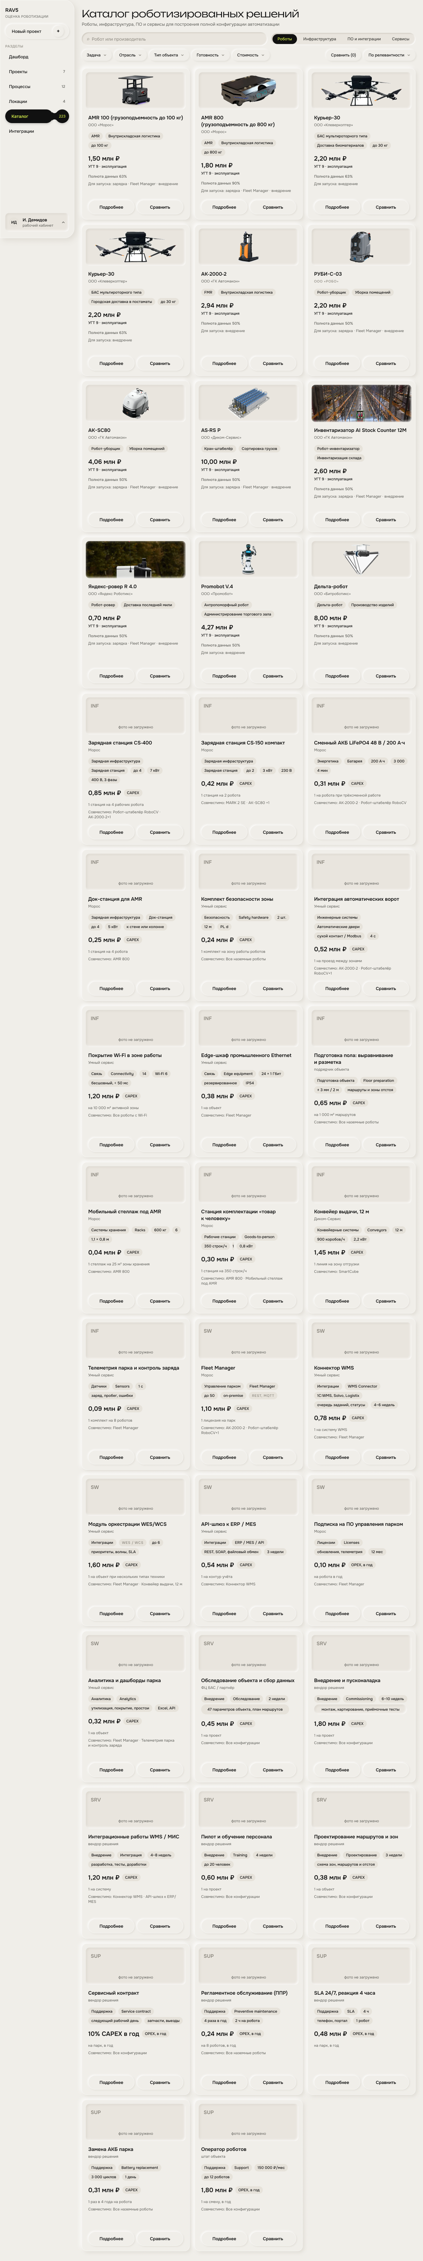
Экран К1 «Каталог» целиком. Сначала роботы, дальше инфраструктура, ПО, сервисы и поддержка.
На полном экране каталога 41 карточка: 12 роботов, затем 29 позиций для запуска — инфраструктура (INF), ПО (SW), услуги внедрения (SRV) и поддержка (SUP). На карточке позиции есть метка типа, поставщик, характеристики, цена с отметкой «CAPEX» или «OPEX, в год», норма на объект и строка «Совместимо: …» [Экран К1 «Каталог»].
Роботы в первых четырёх рядах: AMR 100, AMR 800, Курьер-30, Курьер-30 (второй раз — строка «Городская доставка в постаматы»), АК-2000-2, РУБИ-С-03, АК-SC80, AS-RS P, Инвентаризатор AI Stock Counter 12M, Яндекс-ровер R 4.0, Promobot V.4, Дельта-робот.
Что показывает карточка позиции для запуска
Элемент | Пример | Зачем
Метка типа | INF · SW · SRV · SUP | Группа позиции; соответствует вкладкам «Инфраструктура», «ПО и интеграции», «Сервисы»
Название и поставщик | Док-станция для AMR · Морос | —
Метки характеристик | Зарядная инфраструктура · Док-станция · до 4 · 5 кВт · к стене или колонне | Параметры для подбора и расчёта
Цена и модель затрат | 0,25 млн ₽ · CAPEX | Статья CAPEX или OPEX в экономике
Норма на объект | 1 станция на 4 робота | Правило расчёта количества
Совместимо | AMR 800 | С какими роботами позиция работает
Все 29 позиций для запуска на экране «Каталог»
Тип | Позиция | Поставщик на карточке | Характеристики на карточке | Цена | Затраты | Норма на объект | Совместимо
INF | Зарядная станция CS-400 | Морос | Зарядная инфраструктура · зарядная станция · до 4 · 7 кВт · 400 В, 3 фазы | 0,85 млн ₽ | CAPEX | 1 станция на 4 рабочих робота | Робот-штабелёр RoboCV · АК-2000-2 +1
INF | Зарядная станция CS-150 компакт | Морос | Зарядная инфраструктура · зарядная станция · до 2 · 3 кВт · 230 В | 0,42 млн ₽ | CAPEX | 1 станция на 2 робота | MARK 2 SE · АК-SC80 +1
INF | Сменный АКБ LiFePO4 48 В / 200 А·ч | Морос | Энергетика · батарея · 200 А·ч · 3 000 · 4 мин | 0,31 млн ₽ | CAPEX | 1 на робота при трёхсменной работе | АК-2000-2 · Робот-штабелёр RoboCV
INF | Док-станция для AMR | Морос | Зарядная инфраструктура · док-станция · до 4 · 5 кВт · к стене или колонне | 0,25 млн ₽ | CAPEX | 1 станция на 4 робота | AMR 800
INF | Комплект безопасности зоны | Умный сервис | Безопасность · safety hardware · 2 шт. · 12 м · PL d | 0,24 млн ₽ | CAPEX | 1 комплект на зону работы роботов | Все наземные роботы
INF | Интеграция автоматических ворот | Умный сервис | Инженерные системы · автоматические двери · сухой контакт / Modbus · 4 с | 0,52 млн ₽ | CAPEX | 1 на проезд между зонами | АК-2000-2 · Робот-штабелёр RoboCV +1
INF | Покрытие Wi-Fi в зоне работы | Умный сервис | Связь · connectivity · 14 · Wi-Fi 6 · бесшовный, < 50 мс | 1,20 млн ₽ | CAPEX | на 10 000 м² активной зоны | Все роботы с Wi-Fi
INF | Edge-шкаф промышленного Ethernet | Умный сервис | Связь · edge equipment · 24 × 1 Гбит · резервированное · IP54 | 0,38 млн ₽ | CAPEX | 1 на объект | Fleet Manager
INF | Подготовка пола: выравнивание и разметка | подрядчик объекта | Подготовка объекта · floor preparation · ± 3 мм / 2 м · маршруты и зоны отстоя | 0,65 млн ₽ | CAPEX | на 1 000 м² маршрутов | Все наземные роботы
INF | Мобильный стеллаж под AMR | Морос | Системы хранения · racks · 600 кг · 6 · 1,1 × 0,8 м | 0,04 млн ₽ | CAPEX | 1 стеллаж на 25 м² зоны хранения | AMR 800
INF | Станция комплектации «товар к человеку» | Морос | Рабочие станции · goods-to-person · 350 строк/ч · 1 · 0,8 кВт | 0,30 млн ₽ | CAPEX | 1 станция на 350 строк/ч | AMR 800 · Мобильный стеллаж под AMR
INF | Конвейер выдачи, 12 м | Диком-Сервис | Конвейерные системы · conveyors · 12 м · 900 коробов/ч · 2,2 кВт | 1,45 млн ₽ | CAPEX | 1 линия на зону отгрузки | SmartCube
INF | Телеметрия парка и контроль заряда | Умный сервис | Датчики · sensors · 1 с · заряд, пробег, ошибки | 0,09 млн ₽ | CAPEX | 1 комплект на 8 роботов | Fleet Manager
SW | Fleet Manager | Морос | Управление парком · до 50 · on-premise · REST, MQTT | 1,10 млн ₽ | CAPEX | 1 лицензия на парк | АК-2000-2 · Робот-штабелёр RoboCV +1
SW | Коннектор WMS | Умный сервис | Интеграции · WMS connector · 1С:WMS, Solvo, Logistix · очередь заданий, статусы · 4–6 недель | 0,78 млн ₽ | CAPEX | 1 на систему WMS | Fleet Manager
SW | Модуль оркестрации WES/WCS | Умный сервис | Интеграции · WES / WCS · до 6 · приоритеты, волны, SLA | 1,60 млн ₽ | CAPEX | 1 на объект при нескольких типах техники | Fleet Manager · Конвейер выдачи, 12 м
SW | API-шлюз к ERP / MES | Умный сервис | Интеграции · ERP / MES / API · REST, SOAP, файловый обмен · 3 недели | 0,54 млн ₽ | CAPEX | 1 на контур учёта | Коннектор WMS
SW | Подписка на ПО управления парком | Морос | Лицензии · licenses · обновления, телеметрия · 12 мес | 0,10 млн ₽ | OPEX, в год | на робота в год | Fleet Manager
SW | Аналитика и дашборды парка | Умный сервис | Аналитика · analytics · утилизация, покрытие, простои · Excel, API | 0,32 млн ₽ | CAPEX | 1 на объект | Fleet Manager · Телеметрия парка и контроль заряда
SRV | Обследование объекта и сбор данных | ФЦ БАС / партнёр | Внедрение · обследование · 2 недели · 47 параметров объекта, план маршрутов | 0,45 млн ₽ | CAPEX | 1 на проект | Все конфигурации
SRV | Внедрение и пусконаладка | вендор решения | Внедрение · commissioning · 6–10 недель · монтаж, картирование, приёмочные тесты | 1,80 млн ₽ | CAPEX | 1 на проект | Все конфигурации
SRV | Интеграционные работы WMS / МИС | вендор решения | Внедрение · интеграция · 4–8 недель · разработка, тесты, доработки | 1,20 млн ₽ | CAPEX | 1 на систему | Коннектор WMS · API-шлюз к ERP/MES
SRV | Пилот и обучение персонала | вендор решения | Внедрение · training · 4 недели · до 20 человек | 0,60 млн ₽ | CAPEX | 1 на проект | Все конфигурации
SRV | Проектирование маршрутов и зон | вендор решения | Внедрение · проектирование · 3 недели · схема зон, маршрутов и отстоя | 0,38 млн ₽ | CAPEX | 1 на объект | Все конфигурации
SUP | Сервисный контракт | вендор решения | Поддержка · service contract · следующий рабочий день · запчасти, выезды | 10% CAPEX в год | OPEX, в год | на парк, в год | Все конфигурации
SUP | Регламентное обслуживание (ППР) | вендор решения | Поддержка · preventive maintenance · 4 раза в год · 2 ч на робота | 0,24 млн ₽ | OPEX, в год | на 8 роботов, в год | Все наземные роботы
SUP | SLA 24/7, реакция 4 часа | вендор решения | Поддержка · SLA · 4 ч · телефон, портал · 1 робот | 0,48 млн ₽ | OPEX, в год | на парк, в год | —
SUP | Замена АКБ парка | вендор решения | Поддержка · battery replacement · 3 000 циклов · 1 день | 0,31 млн ₽ | CAPEX | 1 раз в 4 года на робота | Все наземные роботы
SUP | Оператор роботов | штат объекта | Поддержка · support · 150 000 ₽/мес · до 12 роботов | 1,80 млн ₽ | OPEX, в год | 1 на смену, в год | Все конфигурации
Значения переписаны с экрана «Каталог» [Экран К1 «Каталог»]. В файлах организатора этих позиций нет [Кат-CSV, Кат-PDF]: это данные команды, у каждой позиции должен быть источник и дата [ТЗ 3.3.4].
Позиции для запуска и нормативы описывают одни и те же затраты по-разному
Статья | Позиция каталога | Норматив A05 | Что в расчёте экономики (раздел 11.4)
Зарядная станция | Док-станция 0,25 млн ₽, 1 на 4 робота | 250 000 ₽, 4 робота на станцию | Совпадает
ПО управления парком | Fleet Manager 1,10 млн ₽ на парк | 10% оборудования | В покупке — 10% от 32,4 млн = 3,24 млн ₽
Лицензии ПО | Подписка 0,10 млн ₽ на робота в год | 3% оборудования в год | В покупке — 3%
Сервис | Сервисный контракт 10% CAPEX в год | 8% оборудования в год | В покупке — 8%
Внедрение и ПНР | 1,80 млн ₽ на проект | 5% оборудования | В покупке — 5% от 32,4 млн = 1,62 млн ₽
Интеграция | Коннектор WMS 0,78 + API-шлюз 0,54 + работы 1,20 млн ₽ | Норматива нет | 2,0 млн ₽ без источника
Обучение | Пилот и обучение 0,60 млн ₽ | 300 000 ₽ | 0,3 млн ₽
Подготовка объекта | Подготовка пола 0,65 млн ₽ на 1 000 м² | Норматива нет | 5% парка без источника
Wi-Fi | Покрытие 1,20 млн ₽ CAPEX на 10 000 м² | Связь и Wi-Fi 60 000 ₽/год OPEX | 0,1 млн ₽/год OPEX
Замена АКБ | 0,31 млн ₽ раз в 4 года на робота | 10% цены робота, раз в 4 года | 10% цены робота
Операторы флота | Оператор роботов 150 000 ₽/мес, 1 на смену, до 12 роботов | Норматива нет | 4,7 млн ₽/год = 2 оператора × 150 000 × 12 × 1,302
Нужно одно правило. Сейчас в продукте два источника одной и той же статьи затрат: позиция каталога с ценой и норматив в процентах. Расчёт берёт то одно, то другое. Предложение: если в конфигурации выбрана позиция каталога — считать по её цене и норме; если нет — по нормативу. Какое правило выбрано, показывать в панели «Состав CAPEX и OPEX» (раздел 11.4).

14. Проект: от подбора до отчёта
Глава перенесена из версии 0.5. Дописать по экранам: projects, np, npnew, nptyp, params, assump, versions, e7, e8, modal, sim0–sim3, schemeparams, result, saved, kp, report, rowmenu, delete. Алгоритм подбора и экономическая модель выносятся в часть IV; здесь остаются экраны и их поля.
Проект — оценка роботизации выбранных процессов одной локации. В проекте система подбирает роботов, считает сценарии, показывает чувствительность, запускает имитацию и сохраняет результат с версией данных и модели [ТЗ 2.1.2–2.1.5, 3.1.5]. Шаги проекта на экранах: 1 Параметры → 2 Подбор → 3 Симуляция → 4 Экономика → 5 Результат. Подбор (11.2) и экономика (11.4) описаны по макетам; создание проекта, симуляция и результат ждут экранов — в этих разделах пока требования ТЗ и данные организатора.

14.1. Создание проекта
Проект создаётся кнопкой «Создать проект →» на экране локации или кнопкой «Новый проект» в меню [Экран «Локация — процессы», Экран «Дашборд»].
Поле или шаг | Что делает пользователь | Что делает система | Основание или статус
Локация | Выбирает, если проект создаётся из меню | Подставляет, если проект создаётся из локации | Макет
Название проекта | Вводит | Предлагает «Роботизация {процесс} · {локация}» | Пример на дашборде: «Роботизация паллетного потока · РЦ Химки»
Процессы | Отмечает процессы локации, которые роботизирует | Показывает только процессы с готовностью к расчёту | Решение: проект = локация + выбранные процессы + сценарии
Сценарии | — | Создаёт три сценария: без роботов, покупка, RaaS | [ТЗ 2.1.3, 3.5.5, Доп. 2.4]
Горизонт расчёта | Может изменить | По умолчанию из нормативов: склад 5 лет, аэропорт и медучреждение 7 лет | [ДС, Экран A05]
Версии | — | Фиксирует версии каталога, справочников и модели | [ТЗ 3.1.5]
Статусы проекта. Статус — текущий шаг проекта: Параметры → Подбор → Симуляция → Экономика → Результат [Экраны «12 · Подбор», «14 · Экономика»]. На дашборде видны «Параметры», «Симуляция», «Результат» [Экран «Дашборд»]. Проект в статусе «Результат» считается рассчитанным и входит в показатель «из них рассчитано».
Операции с проектом — создать, изменить, копировать, сохранить, удалить; в проекте не меньше трёх сценариев [ТЗ 3.1.3]. Удаление проекта удаляет его загруженные файлы [ТЗ 4.4.6].

14.2. Подбор и сравнение решений
Шаг 2 проекта. Система отбирает кандидатов по условиям задачи, считает для каждой пары «решение × модель приобретения» количество техники и экономику и ранжирует пары с показом вклада каждого критерия [ТЗ 3.4.1–3.4.5]. Экраны описаны на демо-проекте РЦ Химки, задача «Перемещение паллет» [Экраны «12 · Подбор», «12a · Подбор · изменить условия», «12c · Подбор · веса критериев», «12b · Подбор · как рассчитано», «12d · Подбор · не для всех задач»].
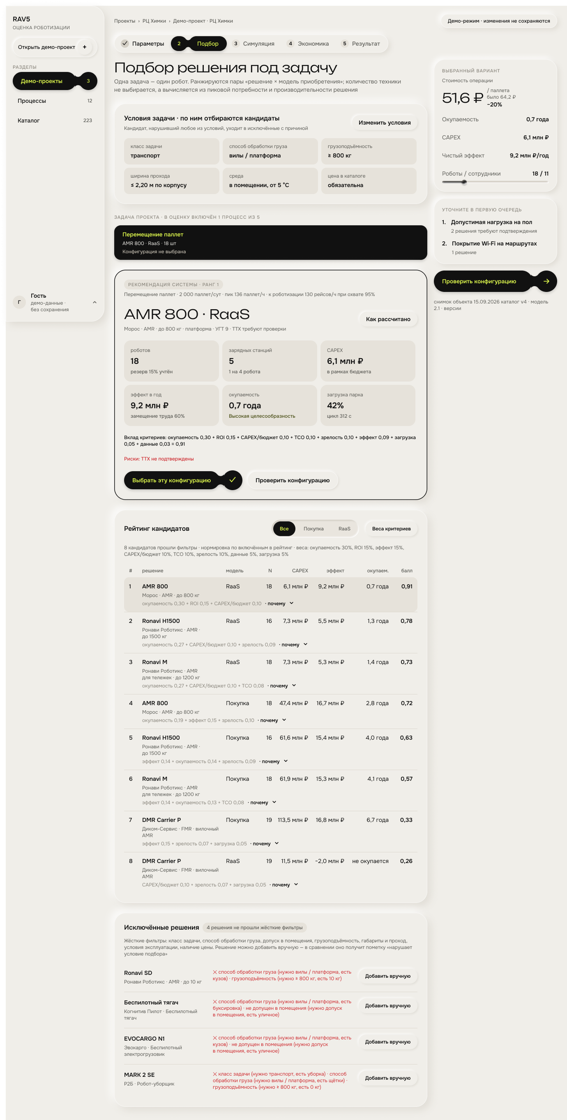
Экран «12 · Подбор» целиком: условия задачи, рекомендация системы, рейтинг кандидатов, исключённые решения, правая панель выбранного варианта.

14.2.1. Шапка и шаги проекта
Элемент | На экране | Что делает | Статус
Хлебные крошки | Проекты › РЦ Химки › Демо-проект · РЦ Химки | Путь к проекту | Макет
Плашка режима | «Демо-режим · изменения не сохраняются» | Показывает гостю, что правки не сохранятся [ТЗ 3.1.2] | Макет
Шаги проекта | 1 Параметры · 2 Подбор · 3 Симуляция · 4 Экономика · 5 Результат | Пройденные шаги отмечены галочкой, текущий выделен | Макет
Заголовок | Подбор решения под задачу | — | Макет
Подзаголовок | «Одна задача — один робот. Ранжируются пары „решение × модель приобретения“; количество техники не выбирается, а вычисляется из пиковой потребности и производительности решения» | Главное правило подбора | Макет

14.2.2. Условия задачи
Карточка «Условия задачи · по ним отбираются кандидаты». Подпись: «Кандидат, нарушивший любое из условий, уходит в исключённые с причиной». Кнопка «Изменить условия» открывает панель (раздел 11.2.7).
Условие | Значение на экране | Откуда | С чем сравнивается у робота
Класс задачи | транспорт | Из задачи | Класс задачи в карточке A03
Способ обработки груза | вилы / платформа | Из задачи | Способ обработки груза в A03
Грузоподъёмность | ≥ 800 кг | Масса паллеты 800 кг [ДС-Склад] | Грузоподъёмность
Ширина прохода | ≤ 2,20 м по корпусу | Формула: проход 2,8 м [ДС-Склад] − запас 0,6 м | Ширина робота
Среда | в помещении, от 5 °C | Из задачи | Допуск в помещения, мин. температура
Цена в каталоге | обязательна | Правило подбора | Цена с НДС
Задачи проекта. Подпись: «Задача проекта · в оценку включён 1 процесс из 5». Плашка задачи: «Перемещение паллет · AMR 800 · RaaS · 18 шт · Конфигурация не выбрана».

14.2.3. Рекомендация системы
Элемент | На экране | Статус
Метка | Рекомендация системы · ранг 1 | Макет
Строка потребности | Перемещение паллет · 2 000 паллет/сут · пик 136 паллет/ч · к роботизации 130 рейсов/ч при охвате 95% | Макет
Решение | AMR 800 · RaaS | Макет
Паспорт | Морос · AMR · до 800 кг · платформа · УГТ 9 · ТТХ требуют проверки | Макет
Роботов | 18 · резерв 15% учтён | Макет
Зарядных станций | 5 · 1 на 4 робота | Макет
CAPEX | 6,1 млн ₽ · в рамках бюджета | Макет
Эффект в год | 9,2 млн ₽ · замещение труда 60% | Макет
Окупаемость | 0,7 года · высокая целесообразность | Макет
Загрузка парка | 42% · цикл 312 с | Макет
Вклад критериев | окупаемость 0,30 + ROI 0,15 + CAPEX/бюджет 0,10 + TCO 0,10 + зрелость 0,10 + эффект 0,09 + загрузка 0,05 + данные 0,03 = 0,91 | Макет
Риски | «Риски: ТТХ не подтверждены» | Макет
Кнопки | «Как рассчитано» · «Выбрать эту конфигурацию» · «Проверить конфигурацию» | Макет

14.2.4. Рейтинг кандидатов
Подпись: «8 кандидатов прошли фильтры · нормировка по включённым в рейтинг · веса: окупаемость 30%, ROI 15%, эффект 15%, CAPEX/бюджет 10%, TCO 10%, зрелость 10%, данные 5%, загрузка 5%». Переключатель «Все · Покупка · RaaS» и кнопка «Веса критериев». У каждой строки раскрывашка «почему» с разложением балла.
# | Решение | Модель | N | CAPEX | Эффект в год | Окупаемость | Балл | Главные вклады на экране
1 | AMR 800 · Морос · AMR · до 800 кг | RaaS | 18 | 6,1 млн ₽ | 9,2 млн ₽ | 0,7 года | 0,91 | окупаемость 0,30 + ROI 0,15 + CAPEX/бюджет 0,10
2 | Ronavi H1500 · Ронави Роботикс · AMR · до 1500 кг | RaaS | 16 | 7,3 млн ₽ | 5,5 млн ₽ | 1,3 года | 0,78 | окупаемость 0,27 + CAPEX/бюджет 0,10 + зрелость 0,09
3 | Ronavi M · Ронави Роботикс · AMR для тележек · до 1200 кг | RaaS | 18 | 7,3 млн ₽ | 5,3 млн ₽ | 1,4 года | 0,73 | окупаемость 0,27 + CAPEX/бюджет 0,10 + TCO 0,08
4 | AMR 800 | Покупка | 18 | 47,4 млн ₽ | 16,7 млн ₽ | 2,8 года | 0,72 | окупаемость 0,19 + эффект 0,15 + зрелость 0,10
5 | Ronavi H1500 | Покупка | 16 | 61,6 млн ₽ | 15,4 млн ₽ | 4,0 года | 0,63 | эффект 0,14 + окупаемость 0,14 + зрелость 0,09
6 | Ronavi M | Покупка | 18 | 61,9 млн ₽ | 15,3 млн ₽ | 4,1 года | 0,57 | эффект 0,14 + окупаемость 0,13 + TCO 0,08
7 | DMR Carrier P · Диком-Сервис · FMR · вилочный AMR | Покупка | 19 | 113,5 млн ₽ | 16,8 млн ₽ | 6,7 года | 0,33 | эффект 0,15 + зрелость 0,07 + загрузка 0,05
8 | DMR Carrier P | RaaS | 19 | 11,5 млн ₽ | −2,0 млн ₽ | не окупается | 0,26 | CAPEX/бюджет 0,10 + зрелость 0,07 + загрузка 0,05

14.2.5. Исключённые решения
Подпись: «4 решения не прошли жёсткие фильтры». Пояснение: «Жёсткие фильтры: класс задачи, способ обработки груза, допуск в помещения, грузоподъёмность, габариты и проход, условия эксплуатации, наличие цены. Решение можно добавить вручную — в сравнении оно получит пометку „нарушает условие подбора“» [ТЗ 3.4.3, 3.4.4].
Решение | Причины исключения на экране | Кнопка
Ronavi SD · Ронави Роботикс · AMR · до 10 кг | Способ обработки груза: нужно вилы / платформа, есть кузов · грузоподъёмность: нужно ≥ 800 кг, есть 10 кг | Добавить вручную
Беспилотный тягач · Когнитив Пилот | Способ обработки груза: есть буксировка · не допущен в помещения: есть уличное | Добавить вручную
EVOCARGO N1 · Эвокарго · беспилотный электрогрузовик | Способ обработки груза: есть кузов · не допущен в помещения: есть уличное | Добавить вручную
MARK 2 SE · Р2Б · робот-уборщик | Класс задачи: нужно транспорт, есть уборка · способ обработки груза: есть щётки · грузоподъёмность: нужно ≥ 800 кг, есть 0 кг | Добавить вручную
Все восемь продуктов подбора — модели из примеров организатора и позиции каталога: AMR 800, Ronavi H1500, Ronavi M, DMR Carrier P прошли; Ronavi SD, беспилотный тягач Cognitive Pilot, EVOCARGO N1, MARK 2 SE исключены [Прим., Кат-CSV].

14.2.6. Правая панель
Блок | На экране | Как считается | Статус
Выбранный вариант · стоимость операции | 51,6 ₽ за паллету · было 64,2 ₽ · −20% | Было: 46,9 млн ₽ ÷ (2 000 × 365) = 64,2 ₽. Стало: OPEX процесса при RaaS 37,7 млн ₽ ÷ 730 000 = 51,6 ₽ | Макет; расчёт сходится
Окупаемость · CAPEX · чистый эффект | 0,7 года · 6,1 млн ₽ · 9,2 млн ₽/год | Раздел 11.2.9 | Макет
Роботы / сотрудники | 18 / 11 со шкалой | 25 операторов × (1 − 0,6 × 0,95) ≈ 11 остаются | Макет
Уточните в первую очередь | 1. Допустимая нагрузка на пол — 2 решения требуют подтверждения · 2. Покрытие Wi-Fi на маршрутах — 1 решение | Те же пункты, что в «Уточнениях и проверках» дашборда (раздел 8.3) | Макет
Кнопка | Проверить конфигурацию → | Переход к симуляции | Макет
Версии | снимок объекта 15.09.2026 · каталог v4 · модель 2.1 · версии | [ТЗ 3.1.5] | Макет

14.2.7. Панель «Условия задачи»
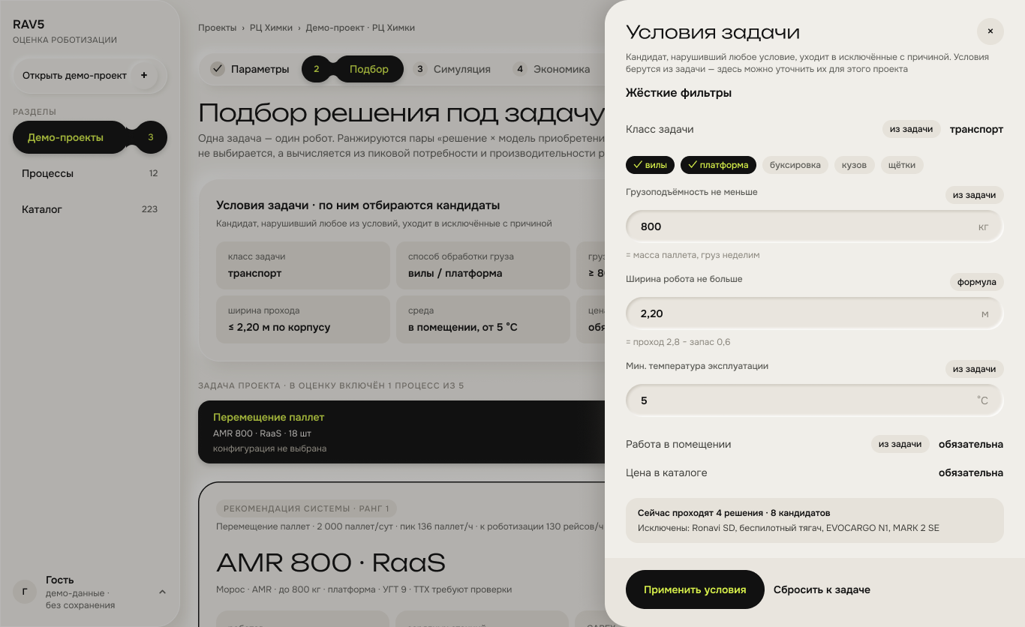
Панель «12a · Подбор · изменить условия».
Подзаголовок: «Кандидат, нарушивший любое условие, уходит в исключённые с причиной. Условия берутся из задачи — здесь можно уточнить их для этого проекта».
Поле | Метка источника | Значение | Подпись под полем
Класс задачи | из задачи | транспорт | —
Способ обработки груза | — | Чипы: ✓ вилы · ✓ платформа · буксировка · кузов · щётки | —
Грузоподъёмность не меньше | из задачи | 800 кг | = масса паллета, груз неделим
Ширина робота не больше | формула | 2,20 м | = проход 2,8 − запас 0,6
Мин. температура эксплуатации | из задачи | 5 °C | —
Работа в помещении | из задачи | обязательна | —
Цена в каталоге | — | обязательна | —
Итог внизу: «Сейчас проходят 4 решения · 8 кандидатов. Исключены: Ronavi SD, беспилотный тягач, EVOCARGO N1, MARK 2 SE». Кнопки: «Применить условия», «Сбросить к задаче». Изменение действует только в этом проекте и пишется в журнал расчёта (раздел 11.4.9).

14.2.8. Панель «Веса критериев»
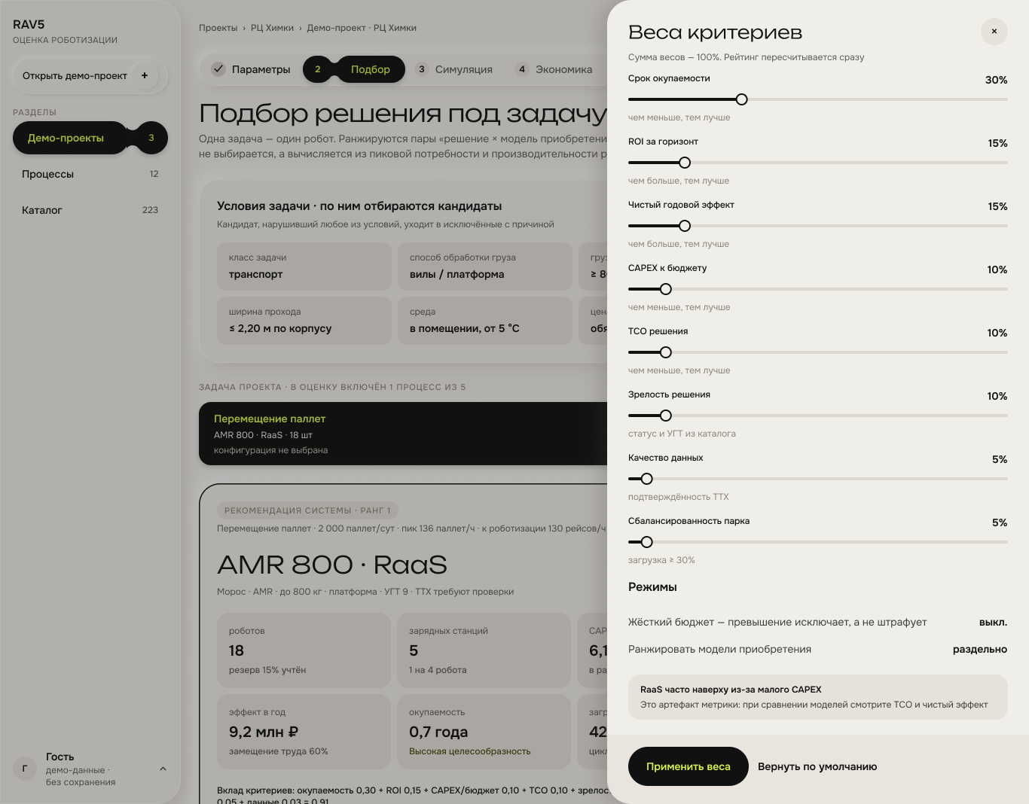
Панель «12c · Подбор · веса критериев».
Подзаголовок: «Сумма весов — 100%. Рейтинг пересчитывается сразу» [ТЗ 3.4.5].
Критерий | Вес по умолчанию | Направление | Что берётся
Срок окупаемости | 30% | Чем меньше, тем лучше | Расчёт экономики
ROI за горизонт | 15% | Чем больше, тем лучше | Расчёт экономики
Чистый годовой эффект | 15% | Чем больше, тем лучше | Расчёт экономики
CAPEX к бюджету | 10% | Чем меньше, тем лучше | Бюджет локации: склад 80 млн ₽ [ДС-Склад]
TCO решения | 10% | Чем меньше, тем лучше | Расчёт экономики
Зрелость решения | 10% | — | Статус и УГТ из каталога [Кат-CSV]
Качество данных | 5% | — | Подтверждённость ТТХ (A03)
Сбалансированность парка | 5% | — | Загрузка ≥ 30%
Режимы
Режим | Значение по умолчанию | Что делает
Жёсткий бюджет | выкл. | Превышение бюджета исключает решение, а не штрафует
Ранжировать модели приобретения | раздельно | Покупка и RaaS ранжируются как отдельные кандидаты
Подсказка на панели: «RaaS часто наверху из-за малого CAPEX. Это артефакт метрики: при сравнении моделей смотрите TCO и чистый эффект». Кнопки: «Применить веса», «Вернуть по умолчанию».

14.2.9. Панель «Как рассчитано»
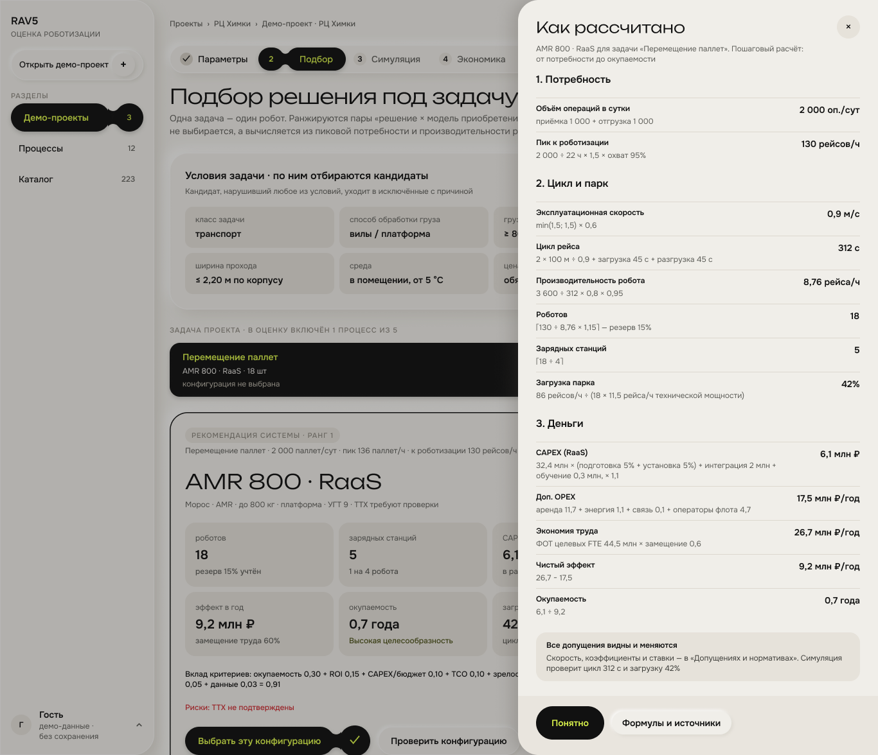
Панель «12b · Подбор · как рассчитано»: пошаговый расчёт от потребности до окупаемости.
Подзаголовок: «AMR 800 · RaaS для задачи „Перемещение паллет“. Пошаговый расчёт: от потребности до окупаемости». Все шаги пересчитаны по цифрам экрана.
Шаг | Показатель | Формула на экране | Значение | Проверка | Источник входных данных
1 | Объём операций в сутки | приёмка 1 000 + отгрузка 1 000 | 2 000 оп./сут | ✓ | [ДС-Склад]
1 | Пик к роботизации | 2 000 ÷ 22 ч × 1,5 × охват 95% | 130 рейсов/ч | ✓ 129,5 | 22 ч = 2 смены × 11 ч, пик 1,5 [ДС-Склад]; охват 95% = 100% − негабарит 5% [ДС-Склад]
2 | Эксплуатационная скорость | min(1,5; 1,5) × 0,6 | 0,9 м/с | ✓ | 0,6 — норматив [Экран A05]; скорость AMR 800 в A03 — 2 м/с, в формуле 1,5
2 | Цикл рейса | 2 × 100 м ÷ 0,9 + загрузка 45 с + разгрузка 45 с | 312 с | ✓ 312,2 | 45 / 45 с — A03; маршрут 100 м — в датасете нет
2 | Производительность робота | 3 600 ÷ 312 × 0,8 × 0,95 | 8,76 рейса/ч | ✓ 8,77 | Загрузка 80%, техготовность 95% [Экран A05]
2 | Роботов | ⌈130 ÷ 8,76 × 1,15⌉ — резерв 15% | 18 | ✓ 17,1 → 18 | Резерв 15% [ДС-Легенда]
2 | Зарядных станций | ⌈18 ÷ 4⌉ | 5 | ✓ | 4 робота на станцию [Экран A05]
2 | Загрузка парка | 86 рейсов/ч ÷ (18 × 11,5 рейса/ч технической мощности) | 42% | ✓ 41,5% | 86 = 2 000 ÷ 22 × 0,95 — средняя нагрузка; 11,5 = 3 600 ÷ 312
3 | CAPEX (RaaS) | 32,4 млн × (подготовка 5% + установка 5%) + интеграция 2 млн + обучение 0,3 млн, × 1,1 | 6,1 млн ₽ | ✓ 6,09 | 32,4 = 18 × 1,8 млн ₽ [Кат-CSV]; установочный платёж 5%, обучение, резерв 10% [Экран A05]; подготовка 5% и интеграция 2 млн — нормативов нет
3 | Доп. OPEX | аренда 11,7 + энергия 1,1 + связь 0,1 + операторы флота 4,7 | 17,5 млн ₽/год | ✓ 17,6 | Аренда 3%/мес × 32,4 × 12; энергия 18 × 1 кВт × 22 ч × 365 × 7,5 ₽; связь 60 000 ₽; операторы — позиция каталога «Оператор роботов» (раздел 7.5)
3 | Экономия труда | ФОТ целевых FTE 44,5 млн × замещение 0,6 | 26,7 млн ₽/год | ✓ | 44,5 = 25 × 120 000 × 12 × 1,302 × 0,95 [ДС-Склад]; коэффициент замещения 0,6 — норматива нет
3 | Чистый эффект | 26,7 − 17,5 | 9,2 млн ₽/год | ✓ | —
3 | Окупаемость | 6,1 ÷ 9,2 | 0,7 года | ✓ 0,66 | —
Внизу панели: «Все допущения видны и меняются. Скорость, коэффициенты и ставки — в „Допущениях и нормативах“. Симуляция проверит цикл 312 с и загрузку 42%». Кнопки: «Понятно», «Формулы и источники».

14.2.10. Окно «Конфигурация выбрана не для всех задач»
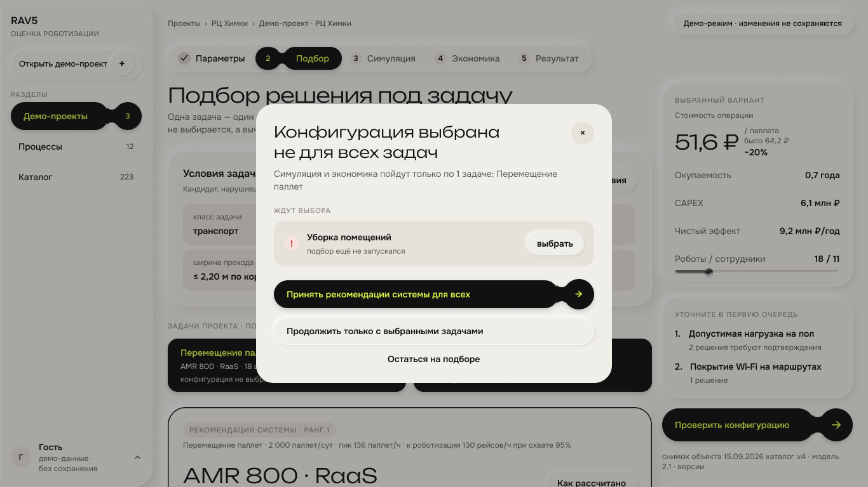
Окно «12d · Подбор · не для всех задач».
Появляется, если пользователь идёт дальше, а в проекте есть задачи без выбранной конфигурации.
Элемент | На экране | Что делает
Заголовок | Конфигурация выбрана не для всех задач | —
Пояснение | «Симуляция и экономика пойдут только по 1 задаче: Перемещение паллет» | —
Ждут выбора | «Уборка помещений · подбор ещё не запускался» и кнопка «выбрать» | Открывает подбор по этой задаче
Принять рекомендации системы для всех | Основная кнопка | Выбирает ранг 1 по каждой задаче
Продолжить только с выбранными задачами | Вторая кнопка | Идёт дальше без задач без конфигурации
Остаться на подборе | Ссылка | Закрывает окно

14.2.11. Что поправить в подборе
- Зарядных станций 5 или 6. На подборе и в «Как рассчитано» — 5, на экране экономики и в панели CAPEX — 6. CAPEX покупки 47,4 млн ₽ сходится с 5 станциями.
- Итог вклада критериев. Слагаемые на карточке рекомендации дают 0,92, итог на экране — 0,91.
- Скорость AMR 800. В формуле 1,5 м/с, в карточке A03 — 2 м/с. Нужно показать, откуда второе значение в min(…): ограничение скорости на объекте или ТТХ.
- Коэффициенты без норматива. Подготовка объекта 5%, интеграция 2 млн ₽, коэффициент замещения 0,6, запас по ширине 0,6 м, маршрут 100 м — их нет в нормативах A05 и в панели допущений проекта. Недокументированные коэффициенты не допускаются [ТЗ 3.5.1].
- Мин. температура 5 °C «из задачи». В датасете склада температуры нет [ДС-Склад]. Нужен источник или пометка «допущение».
- Модель условий. Условия подбора построены на «класс задачи + способ обработки груза», а в PRD ключ — операция «действие + с чем работаем» (раздел 6.7). Предложение: в справочнике операций хранить, какие способы обработки груза допустимы для «с чем работаем» — например, паллеты → вилы или платформа.
- Число решений. На карточке задачи — «36 решений», в подборе — 8 кандидатов из 8 продуктов (раздел 10.4).
- Все кандидаты — со статусом «ТТХ требуют проверки», в том числе ранг 1. Это нужно явно показать в отчёте как ограничение оценки [ТЗ 3.7.2].

14.2.12. Требования ТЗ и данные организатора
Подбор выдаёт применимые типы решений и конкретные продукты по параметрам объекта и ограничениям продукта и объясняет каждое включение и исключение [ТЗ 3.4.1, 3.4.2]. Правила исключения и формулу ранжирования организатор не даёт: их проектирует и описывает команда [Доп. 7.1].
Обязательное поведение
Требование | Источник
Список применимых типов решений и продуктов строится по параметрам объекта и ограничениям продукта | [ТЗ 3.4.1]
По каждому результату видны причины соответствия, ограничения и недостающие данные | [ТЗ 3.4.2]
Продукт не рекомендуется, если ключевое ограничение делает его использование невозможным | [ТЗ 3.4.3]
При недостатке данных решение можно пометить как требующее проверки | [ТЗ 3.4.3]
Пользователь может вручную добавить в сравнение решение вне подборки; платформа показывает предупреждение | [ТЗ 3.4.4]
Ранжирование объяснимо: видны критерии и вклад ключевых факторов в итоговую оценку | [ТЗ 3.4.5]
Сравнение идёт по унифицированным техническим, эксплуатационным и экономическим характеристикам | [ТЗ 2.2 шаг 4]
В каталоге работают фильтрация, поиск, сортировка и сравнение выбранных решений | [ТЗ 3.3.7]
Из пунктов 3.4.3 и 3.4.4 следуют четыре состояния решения в подборке: рекомендовано, требует проверки, исключено, добавлено вручную с предупреждением. Названия состояний рабочие.
Характеристики, по которым решения должны быть сопоставимы [ТЗ 3.3, таблица характеристик]
Группа | Обязательные характеристики
Идентификация | Производитель, наименование, тип решения, назначение, страна происхождения, статус доступности
Технические характеристики | Грузоподъёмность, габариты, скорость, производительность, автономность, точность позиционирования, тип навигации, допустимые условия эксплуатации
Инфраструктура | Требования к покрытию и проходам, зарядным станциям, связи, интеграции, сервисному обслуживанию
Экономика | Ориентировочная стоимость оборудования, ПО, внедрения и обслуживания; модель приобретения; срок службы
Применимость | Поддерживаемые процессы и типы объектов, ограничения, наличие реализованных кейсов
Качество данных | Источник, дата актуализации, степень полноты и подтверждённости
Поля объекта, которые организатор прямо связывает с выбором решения
Объект | Поле и базовое значение | Что ограничивает, по примечанию организатора
Склад | Ширина главных проездов, 3,5 м | Допустимые габариты робота
Склад | Ширина рабочих проходов, 2,8 м | Узкий проход 1,5–2,0 м — только специализированные решения
Склад | Высота потолков, 10 м | Выбор типа решений, особенно шаттловой системы
Склад | Этажи и мезонины, 1 | Многоэтажным решениям нужны лифты; учитывается в CAPEX
Склад | Тип покрытия, промышленный бетон | Выбор колёс или гусениц роботов
Склад | Ровность пола, 3 мм на 2 м | Критично для AutoStore и высотных решений
Склад | Масса паллеты, 800 кг | Грузоподъёмность роботов
Склад | Масса штучной единицы, 1,8 кг | Критично для систем «товар к человеку» (G2P)
Склад | Конвейерная система, 350 м | Учитывается при выборе решения
Склад | Доступная мощность, 500 кВт | Зарядные станции роботов
Склад | Наличие WMS, да | WMS обязательна для роботизации
Склад | Бюджет CAPEX, 80 млн руб. | Ориентир для фильтрации решений; лизинг и RaaS — альтернатива
Аэропорт | Сертификация для airside, EASA/ИКАО | Не все роботы допущены на перрон
Аэропорт | Температура на перроне зимой, −25 °C | Многие роботы не сертифицированы ниже −20 °C
Аэропорт | Шум, 70 дБА | Критично для работы AMR ночью
Аэропорт | СКУД, есть | AMR должны интегрироваться со СКУД для прохода через двери
Аэропорт | Перрон и технические зоны, 100 000 м² | Открытая зона: погода и допуски
Медучреждение | Этажей 9, лифтов 4 | Лифты — ключевой элемент интеграции; пропускная способность лифта — частое узкое место
Медучреждение | Система управления лифтами, частично | Без API лифтов AMR не переходит между этажами
Медучреждение | Пандусы и подъёмники, нет | Без лифтовой интеграции нужны подъёмники
Медучреждение | Ширина коридоров, 2,4 м | Минимум 1,8 м для AMR и разминовки с каталками
Медучреждение | Шум в палатах ночью, 30 дБА | Требование СанПиН
Медучреждение | Материал поверхностей робота | Нержавеющая сталь или ABS с антибактериальным покрытием
Медучреждение | Обеззараживание между рейсами | Обязательно для маршрутов с отходами класса Б; идёт в OPEX
Источники таблицы: [ДС-Склад, ДС-Аэропорт, ДС-Мед], колонка «Примечание / источник допущения».
Что каталог даёт для оценки зрелости и доверия [Кат-CSV, Кат-PDF]
- Статус: эксплуатация — 132 строки, пилотирование — 63, разработка — 28.
- УГТ от 3 до 9; 199 строк из 223 имеют УГТ 7–9.
- Рыночный потенциал от 2 до 5.
- Текстовое описание реализованных кейсов — у каждой позиции.
- Значки только в PDF-версии: «Протестировано ФЦ БАС» — 14 карточек, «Есть в 719» — 34 карточки. В CSV этих признаков нет.
Чего в каталоге нет
- Нет ТТХ отдельными полями: грузоподъёмность встречается только в названии части позиций.
- Нет габаритов, скорости, производительности, автономности, точности, типа навигации, условий эксплуатации.
- Нет требований к инфраструктуре, стоимости ПО, внедрения и обслуживания, модели приобретения, срока службы, страны происхождения.
- ТТХ даны только для 8 моделей-примеров [Прим.]; они собраны в «Приложении Б».
- Недостающие обязательные ТТХ команда заполняет из открытых источников. Если данных нет — явно указывает допущение и границы применимости решения [Доп. 3.2, 4].
Открыто
- Алгоритм RAV5: жёсткие фильтры, скоринг, веса, показ вклада факторов. Нужна логика команды. Описание алгоритма — обязательная часть документации и презентации [ТЗ 6.4, 5.3].
- Какие ограничения считаем ключевыми (исключают решение), а какие — мягкими (снижают оценку).
- Сколько решений на тип объекта добавляем сверх каталога. Организатор рекомендует 5–10 [Доп. 3.2].
- Что означает «Есть в 719». В документах расшифровки нет; вероятно, реестр по постановлению № 719 — уточнить у организатора.

14.3. Симуляция и 2D-визуализация
Визуализация должна подтверждать расчёт, а не быть декоративной анимацией [ТЗ 2.2 шаг 7]. На схеме объекта пользователь проверяет достижимость заявленной производительности, загрузку оборудования, простои и узкие места [ТЗ 2.1.4].
Требование | Источник
2D-схема объекта с типовыми зонами, маршрутами, роботами, точками выполнения операций и зарядки | [ТЗ 3.6.1]
3D не требуется; считается дополнительной функцией | [ТЗ 3.6.1]
Модель использует параметры выбранного сценария и подтверждает расчётную производительность | [ТЗ 3.6.2]
Пользователь запускает, останавливает и перезапускает модель, меняет скорость воспроизведения, выбирает сценарий | [ТЗ 3.6.3]
Рядом со схемой показаны связанные KPI | [ТЗ 2.2 шаг 7]
Визуализации можно экспортировать или сохранить | [ТЗ 3.7.4]
Запуск или пересчёт модели — до 60 секунд; пользователь видит статус выполнения | [ТЗ 4.3.3]
Работает на обычном ПК или ноутбуке в браузере, без графических ускорителей | [ТЗ 4.1.1, 4.1.2]
Имитация раскрывается в презентации; запуск визуализации входит в обязательный демо-сценарий | [ТЗ 5.3, 5.4]
Какие данные организатора пригодны для имитации
- Геометрия склада: общая и активная площадь, ширина главных проездов 3,5 м и рабочих проходов 2,8 м, длина маршрута отборщика 25 м на строку, конвейер 350 м [ДС-Склад].
- Узкие места, названные организатором: пропускная способность лифтов и ширина коридоров в медучреждении; проход через двери со СКУД в аэропорту [ДС-Мед, ДС-Аэропорт].
- Поведение роботов из примеров: скорость, время работы, время зарядки, производительность. Например, Ronavi H1500: до 1,5 м/с, до 6 часов работы, зарядка около 18 минут, 80–100 паллет в час [Прим.].
- Коэффициент загрузки AMR 70–85% по легенде включает зарядку, простои и ожидание. Это те же величины, которые имитация должна показать на схеме [ДС-Легенда, ТЗ 2.1.4].
Чего организатор не даёт
- Планов и схем объектов нет. Типовую 2D-схему зон строит команда.
- Времён операций робота (захват, выгрузка, ожидание) нет; в примерах есть только итоговая производительность [Прим.].
Открыто
- Прототип конструктора локации и то, как схема связана с параметрами объекта.
- Модель имитации: что считаем, какие KPI выводим, как сверяем их с расчётом экономики.
- Что делаем, если имитация не подтверждает расчётную производительность.
- Формат экспорта визуализации.

14.4. Экономика, сценарии и what-if
Шаг 4 проекта. Подзаголовок экрана: «Сколько стоит, сколько экономит, когда окупится и насколько результат устойчив к изменению условий». Экономика считается на конфигурации, подтверждённой симуляцией, и сравнивает три сценария: как сейчас, покупка, RaaS [ТЗ 2.1.3, 3.5.5, Доп. 2.4, Экран «14 · Экономика»].
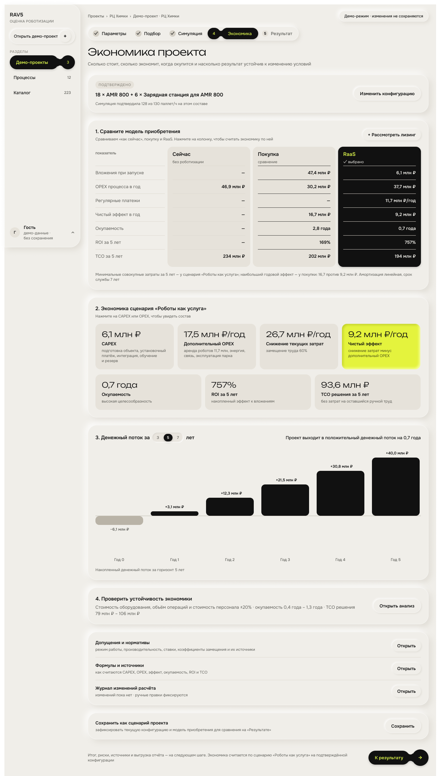
Экран «14 · Экономика» целиком.

14.4.1. Подтверждённая конфигурация
Элемент | На экране | Статус
Метка | Подтверждено | Макет
Состав | 18 × AMR 800 + 6 × Зарядная станция для AMR 800 | Макет; на подборе — 5 станций
Результат симуляции | Симуляция подтвердила 128 из 130 паллет/ч на этом составе | Макет; 98,5% — в пределах допуска ±10% [Экран A05]
Кнопка | Изменить конфигурацию | Возврат к подбору

14.4.2. Блок 1 · Сравните модель приобретения
Подпись: «Сравниваем „как сейчас“, покупку и RaaS. Нажмите на колонку, чтобы считать экономику по ней». Кнопка «+ Рассмотреть лизинг» — заёмное финансирование как дополнительный сценарий [Доп. 2.1].
Показатель | Сейчас · без роботизации | Покупка · сравнение | RaaS · выбрано
Вложения при запуске | — | 47,4 млн ₽ | 6,1 млн ₽
OPEX процесса в год | 46,9 млн ₽ | 30,2 млн ₽ | 37,7 млн ₽
Регулярные платежи | — | — | 11,7 млн ₽/год
Чистый эффект в год | — | 16,7 млн ₽ | 9,2 млн ₽
Окупаемость | — | 2,8 года | 0,7 года
ROI за 5 лет | — | 169% | 757%
TCO за 5 лет | 234 млн ₽ | 202 млн ₽ | 194 млн ₽
Подпись под таблицей: «Минимальные совокупные затраты за 5 лет — у сценария „Роботы как услуга“; наибольший годовой эффект — у покупки: 16,7 против 9,2 млн ₽. Амортизация линейная, срок службы 7 лет».

14.4.3. Блок 2 · Экономика сценария «Роботы как услуга»
Подпись: «Нажмите на CAPEX или OPEX, чтобы увидеть состав» — открывает панель 11.4.6.
Плитка | Значение | Подпись на экране
CAPEX | 6,1 млн ₽ | подготовка объекта, установочный платёж, интеграция, обучение и резерв
Дополнительный OPEX | 17,5 млн ₽/год | аренда роботов 11,7 млн, энергия, связь, эксплуатация парка
Снижение текущих затрат | 26,7 млн ₽/год | замещение труда 60%
Чистый эффект | 9,2 млн ₽/год | снижение затрат минус дополнительный OPEX; плитка выделена
Окупаемость | 0,7 года | высокая целесообразность
ROI за 5 лет | 757% | накопленный эффект к вложениям
TCO решения за 5 лет | 93,6 млн ₽ | без затрат на оставшийся ручной труд

14.4.4. Блок 3 · Денежный поток
Переключатель горизонта: 3 · 5 · 7 лет; по умолчанию 5 [ДС-Склад, Экран A05]. Надпись справа: «Проект выходит в положительный денежный поток на 0,7 года». Подпись под графиком: «Накопленный денежный поток за горизонт 5 лет».
Год | 0 | 1 | 2 | 3 | 4 | 5
Накопленный поток | −6,1 млн ₽ | +3,1 млн ₽ | +12,3 млн ₽ | +21,5 млн ₽ | +30,8 млн ₽ | +40,0 млн ₽
Шаг каждого года — чистый эффект 9,2 млн ₽; итог 40,0 млн ₽ согласуется с ROI 757%: (40,0 + 6,1) ÷ 6,1.

14.4.5. Блок 4 · Устойчивость и панель «Устойчивость экономики»
Блок на экране: «Стоимость оборудования, объём операций и стоимость персонала ±20% · окупаемость 0,4 года – 1,3 года · TCO решения 79 млн ₽ – 106 млн ₽», кнопка «Открыть анализ». Требование — чувствительность минимум к трём параметрам [ТЗ 3.5.6].
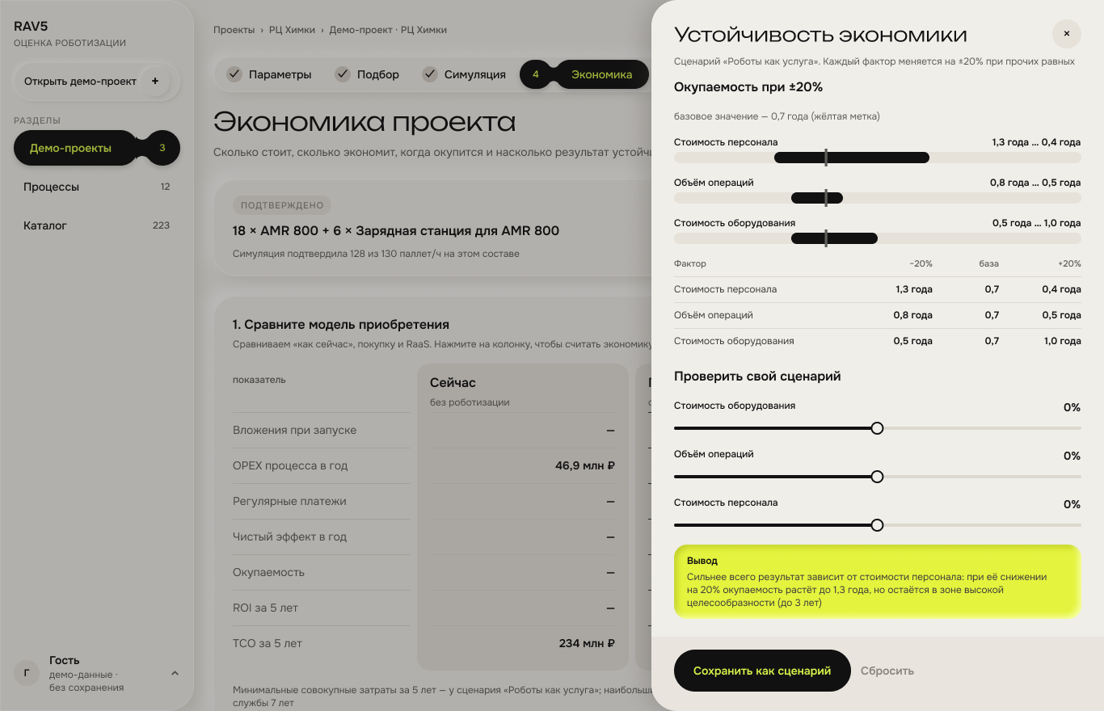
Панель «14d · Экономика · анализ устойчивости».
Подзаголовок панели: «Сценарий „Роботы как услуга“. Каждый фактор меняется на ±20% при прочих равных». Базовое значение окупаемости — 0,7 года, отмечено жёлтой меткой на полосах.
Фактор | −20% | База | +20%
Стоимость персонала | 1,3 года | 0,7 | 0,4 года
Объём операций | 0,8 года | 0,7 | 0,5 года
Стоимость оборудования | 0,5 года | 0,7 | 1,0 года
Проверить свой сценарий. Три ползунка — стоимость оборудования, объём операций, стоимость персонала — от 0%. Вывод на экране: «Сильнее всего результат зависит от стоимости персонала: при её снижении на 20% окупаемость растёт до 1,3 года, но остаётся в зоне высокой целесообразности (до 3 лет)». Кнопки: «Сохранить как сценарий», «Сбросить».
Проверка: значения для стоимости персонала сходятся, если ±20% меняет и экономию труда, и затраты на операторов флота; значения для оборудования сходятся, если ±20% меняет цену роботов в CAPEX и в аренде RaaS. Это правило нужно записать в методике.

14.4.6. Панель «Состав CAPEX и OPEX»
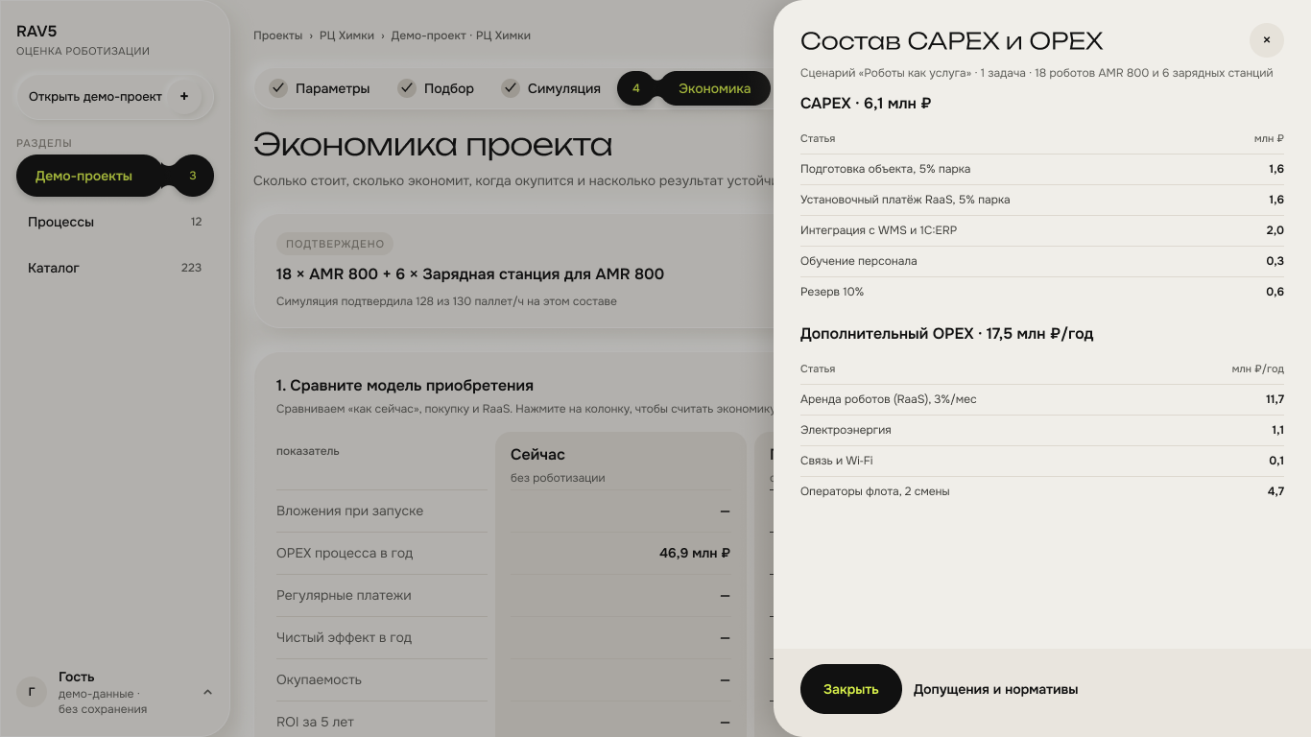
Панель «14c · Экономика · состав CAPEX и OPEX».
Подзаголовок: «Сценарий „Роботы как услуга“ · 1 задача · 18 роботов AMR 800 и 6 зарядных станций».
Раздел | Статья | Сумма | Проверка
CAPEX · 6,1 млн ₽ | Подготовка объекта, 5% парка | 1,6 млн ₽ | 5% × 32,4 млн ₽; норматива нет
CAPEX | Установочный платёж RaaS, 5% парка | 1,6 млн ₽ | Норматив [Экран A05]
CAPEX | Интеграция с WMS и 1С:ERP | 2,0 млн ₽ | Норматива нет
CAPEX | Обучение персонала | 0,3 млн ₽ | Норматив [Экран A05]
CAPEX | Резерв 10% | 0,6 млн ₽ | [ДС-Легенда]
Доп. OPEX · 17,5 млн ₽/год | Аренда роботов (RaaS), 3%/мес | 11,7 млн ₽ | 3% × 32,4 млн × 12
Доп. OPEX | Электроэнергия | 1,1 млн ₽ | 18 × 1 кВт × 22 ч × 365 × 7,5 ₽
Доп. OPEX | Связь и Wi-Fi | 0,1 млн ₽ | 60 000 ₽/год, округлено
Доп. OPEX | Операторы флота, 2 смены | 4,7 млн ₽ | 2 × 150 000 ₽ × 12 × 1,302
Кнопки: «Закрыть», «Допущения и нормативы».

14.4.7. Панель «Допущения и нормативы» проекта
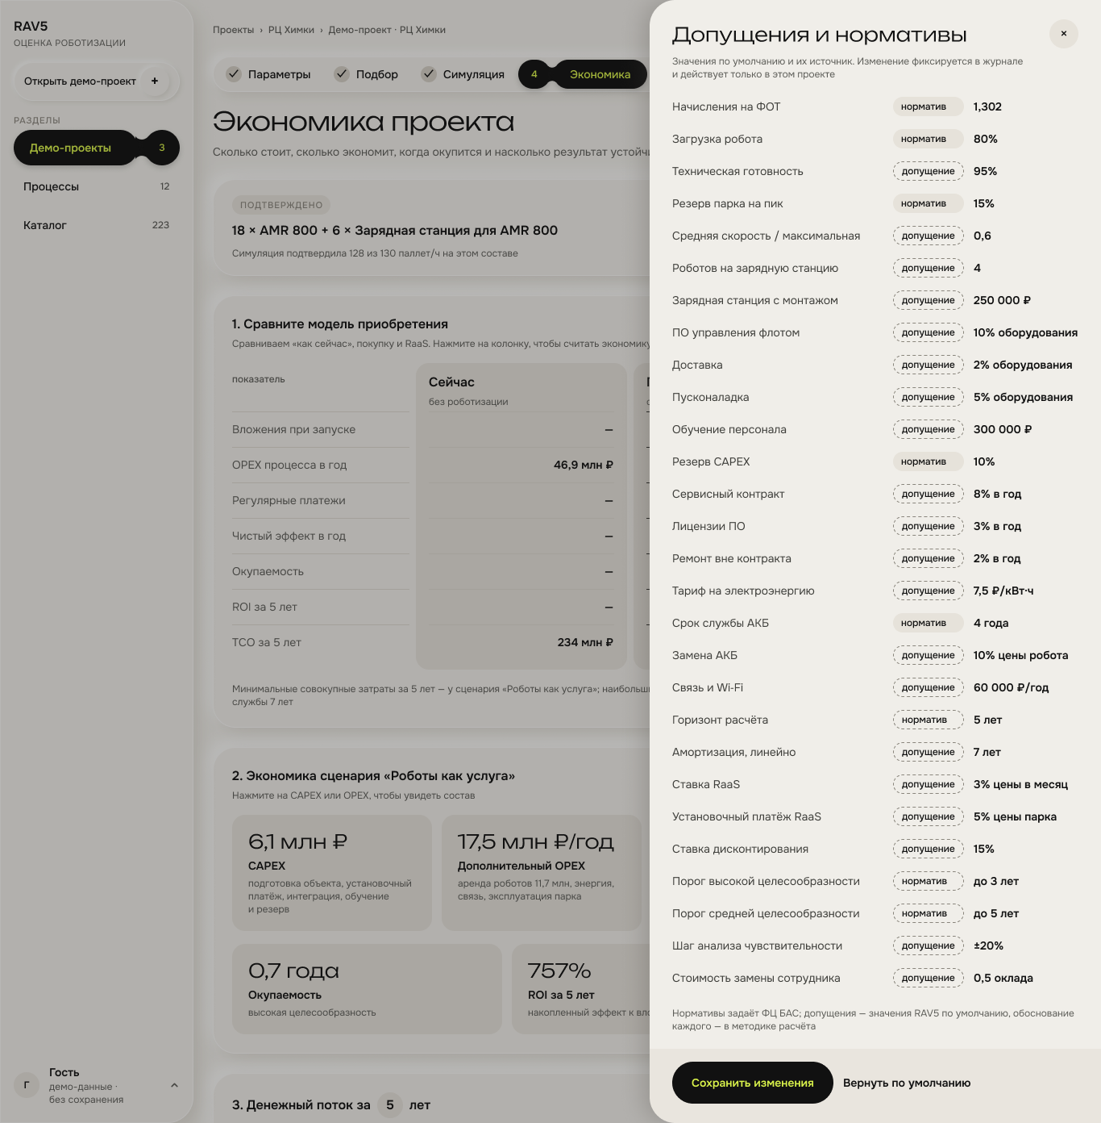
Панель «14a · Экономика · допущения и нормативы».
Подзаголовок: «Значения по умолчанию и их источник. Изменение фиксируется в журнале и действует только в этом проекте». У каждой строки метка «норматив» или «допущение» [ТЗ 3.2.5, 3.5.3, 3.5.4].
Параметр | Метка | Значение
Начисления на ФОТ | норматив | 1,302
Загрузка робота | норматив | 80%
Техническая готовность | допущение | 95%
Резерв парка на пик | норматив | 15%
Средняя скорость / максимальная | допущение | 0,6
Роботов на зарядную станцию | допущение | 4
Зарядная станция с монтажом | допущение | 250 000 ₽
ПО управления флотом | допущение | 10% оборудования
Доставка | допущение | 2% оборудования
Пусконаладка | допущение | 5% оборудования
Обучение персонала | допущение | 300 000 ₽
Резерв CAPEX | норматив | 10%
Сервисный контракт | допущение | 8% в год
Лицензии ПО | допущение | 3% в год
Ремонт вне контракта | допущение | 2% в год
Тариф на электроэнергию | допущение | 7,5 ₽/кВт·ч
Срок службы АКБ | норматив | 4 года
Замена АКБ | допущение | 10% цены робота
Связь и Wi-Fi | допущение | 60 000 ₽/год
Горизонт расчёта | норматив | 5 лет
Амортизация, линейно | допущение | 7 лет
Ставка RaaS | допущение | 3% цены в месяц
Установочный платёж RaaS | допущение | 5% цены парка
Ставка дисконтирования | допущение | 15%
Порог высокой целесообразности | норматив | до 3 лет
Порог средней целесообразности | норматив | до 5 лет
Шаг анализа чувствительности | допущение | ±20%
Стоимость замены сотрудника | допущение | 0,5 оклада
Подпись внизу: «Нормативы задаёт ФЦ БАС; допущения — значения RAV5 по умолчанию, обоснование каждого — в методике расчёта». Кнопки: «Сохранить изменения», «Вернуть по умолчанию».
Сверка с нормативами администратора. В панели проекта 28 строк, на экране A05 — 34. Шести строк нет: коэффициент потерь рабочего времени, мощность зарядной станции, доля заёмного финансирования, ставка по кредиту, срок кредита, допуск расхождения симуляции и расчёта. Пороги 3 и 5 лет помечены «норматив», но в ТЗ интервалы даны как пример, выбор за командой [ТЗ 3.5.7].

14.4.8. Панель «Формулы и источники»
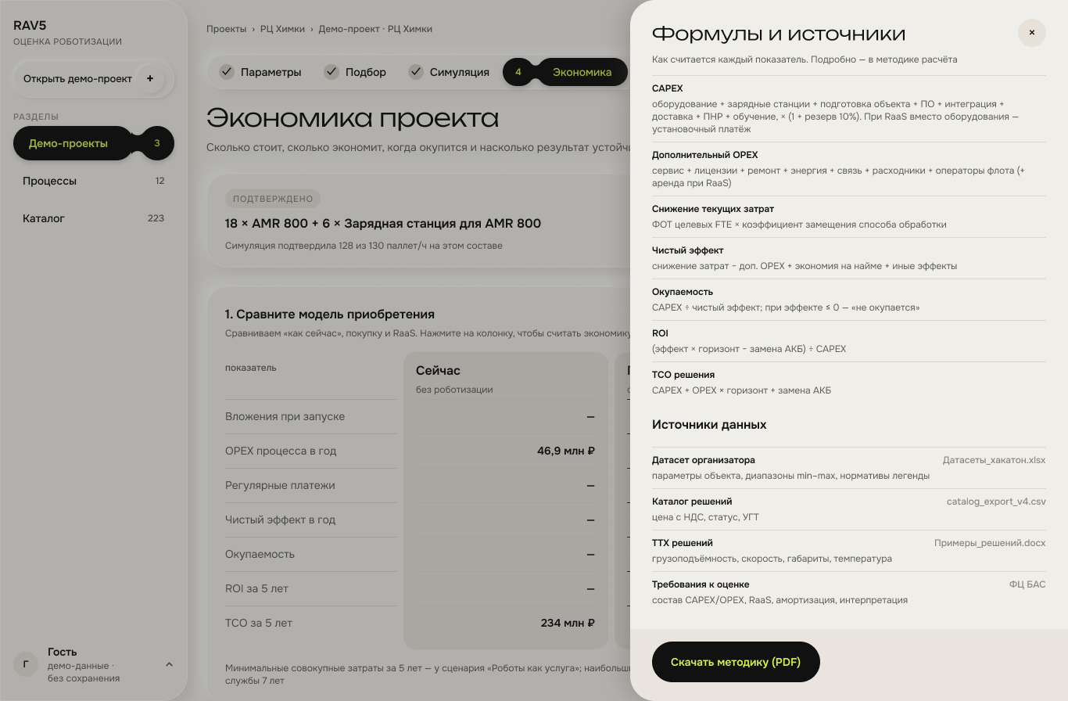
Панель «14b · Экономика · формулы и источники».
Подзаголовок: «Как считается каждый показатель. Подробно — в методике расчёта». Кнопка «Скачать методику (PDF)» [ТЗ 3.5.8].
Показатель | Формула на экране | Сравнение с ТЗ
CAPEX | оборудование + зарядные станции + подготовка объекта + ПО + интеграция + доставка + ПНР + обучение, × (1 + резерв 10%). При RaaS вместо оборудования — установочный платёж | Состав шире ТЗ: добавлены зарядные станции, подготовка объекта, доставка [ТЗ 3.5.2]
Дополнительный OPEX | сервис + лицензии + ремонт + энергия + связь + расходники + операторы флота (+ аренда при RaaS) | Совпадает с ТЗ; «персонал эксплуатации» = операторы флота [ТЗ 3.5.2]
Снижение текущих затрат | ФОТ целевых FTE × коэффициент замещения способа обработки | Коэффициент замещения — нет в нормативах
Чистый эффект | снижение затрат − доп. OPEX + экономия на найме + иные эффекты | Совпадает с логикой ТЗ; амортизации в формуле нет, хотя дополнения рекомендуют её учитывать [ТЗ 3.5.2, Доп. 2.2]
Окупаемость | CAPEX ÷ чистый эффект; при эффекте ≤ 0 — «не окупается» | Закрывает пробел ТЗ про отрицательный эффект [ТЗ 3.5.2]
ROI | (эффект × горизонт − замена АКБ) ÷ CAPEX | Совпадает с ТЗ: накопленный эффект ÷ CAPEX [ТЗ 3.5.2]
TCO решения | CAPEX + OPEX × горизонт + замена АКБ | Совпадает с ТЗ: с учётом замены основных компонентов [ТЗ 3.5.2]
Источники данных на панели
Источник | Файл | Что берётся
Датасет организатора | Датасеты_хакатон.xlsx | Параметры объекта, диапазоны min–max, нормативы легенды
Каталог решений | catalog_export_v4.csv | Цена с НДС, статус, УГТ
ТТХ решений | Примеры_решений.docx | Грузоподъёмность, скорость, габариты, температура
Требования к оценке | ФЦ БАС | Состав CAPEX/OPEX, RaaS, амортизация, интерпретация

14.4.9. Панель «Журнал изменений расчёта»
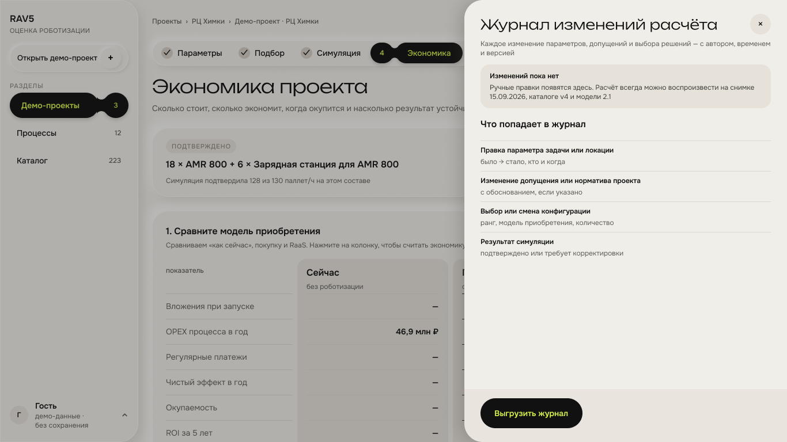
Панель «14e · Экономика · журнал изменений».
Подзаголовок: «Каждое изменение параметров, допущений и выбора решений — с автором, временем и версией» [ТЗ 3.5.4].
Что попадает в журнал | Что пишется
Правка параметра задачи или локации | было → стало, кто и когда
Изменение допущения или норматива проекта | с обоснованием, если указано
Выбор или смена конфигурации | ранг, модель приобретения, количество
Результат симуляции | подтверждено или требует корректировки
Пустое состояние: «Изменений пока нет. Ручные правки появятся здесь. Расчёт всегда можно воспроизвести на снимке 15.09.2026, каталоге v4 и модели 2.1» [ТЗ 3.1.5]. Кнопка «Выгрузить журнал».

14.4.10. Сохранение сценария и переход к результату
Элемент | На экране | Что делает
Ссылки на панели | Допущения и нормативы · Формулы и источники · Журнал изменений расчёта, у каждой «Открыть» | Открывают панели 11.4.7–11.4.9
Сохранить как сценарий проекта | «Зафиксировать текущую конфигурацию и модель приобретения для сравнения на „Результате“» и кнопка «Сохранить» | Сценарий попадает в сравнение на шаге 5 [ТЗ 3.1.3]
Подпись внизу | «Итог, риски, источники и выгрузка отчёта — на следующем шаге. Экономика считается по сценарию „Роботы как услуга“ на подтверждённой конфигурации» | —
Кнопка | К результату → | Шаг 5

14.4.11. Сверка цифр экрана
Показатель | На экране | Пересчёт | Итог
OPEX «сейчас» | 46,9 млн ₽ | 25 × 120 000 × 12 × 1,302 = 46,87 [ДС-Склад] | ✓
TCO «сейчас», 5 лет | 234 млн ₽ | 46,9 × 5 | ✓
OPEX процесса, RaaS | 37,7 млн ₽ | Оставшийся труд 46,9 − 26,7 = 20,2 + доп. OPEX 17,5 | ✓
TCO, RaaS | 194 млн ₽ | 6,1 + 37,7 × 5 | ✓
TCO решения, RaaS | 93,6 млн ₽ | 6,1 + 17,5 × 5 | ✓
ROI, RaaS | 757% | 9,2 × 5 ÷ 6,1; замены АКБ при аренде нет | ✓
CAPEX, покупка | 47,4 млн ₽ | (32,4 + 5 станций × 0,25 + ПО 10% + доставка 2% + ПНР 5% + подготовка 5% + интеграция 2,0 + обучение 0,3) × 1,1 | ✓ с 5 станциями; с 6 — 47,7
OPEX процесса, покупка | 30,2 млн ₽ | 20,2 + сервис 8% + лицензии 3% + ремонт 2% + энергия 1,1 + связь 0,06 + операторы 4,7 | ✓
Эффект, покупка | 16,7 млн ₽ | 46,9 − 30,2 | ✓
Окупаемость, покупка | 2,8 года | 47,4 ÷ 16,7 | ✓
ROI, покупка | 169% | (16,7 × 5 − замена АКБ 18 × 0,18) ÷ 47,4 | ✓
TCO, покупка | 202 млн ₽ | 47,4 + 30,2 × 5 + 3,24 | ✓

14.4.12. Что поправить в экономике
- 6 зарядных станций в шапке и в панели CAPEX при 5 на подборе и в расчёте покупки.
- Амортизация. На экране написано «амортизация линейная, срок службы 7 лет», но в формуле чистого эффекта её нет. Нужно либо учесть, либо объяснить, где она используется [Доп. 2.2].
- Экономия на найме есть в формуле чистого эффекта, но в демо-расчёте равна нулю: 9,2 = 26,7 − 17,5. Если она не считается — убрать из формулы или показать ноль явно.
- Статьи без норматива: подготовка объекта 5%, интеграция 2,0 млн ₽, коэффициент замещения 0,6. Добавить в нормативы и в панель допущений проекта [ТЗ 3.5.1].
- Операторы флота считаются по позиции каталога «Оператор роботов» 150 000 ₽/мес с начислениями 1,302, а на карточке позиции — 1,80 млн ₽ в год без начислений (раздел 7.5).
- Две панели нормативов. В проекте 28 строк, у администратора — 34. Нужно решить, какие нормативы пользователь может менять в проекте, и подписать это на экране.

14.4.13. Требования ТЗ и данные организатора
Расчётная модель должна быть прозрачной: формулы, единицы, источники и допущения видны пользователю, недокументированные коэффициенты запрещены [ТЗ 3.5.1, 3.5.8]. Организатор даёт базовые зависимости и пять нормативов. Состав статей CAPEX и OPEX, амортизацию, заёмное финансирование и модель «роботы как услуга» команда определяет сама и документирует [Доп. 2, 7].
Обязательные показатели и базовая логика [ТЗ 3.5.2]
Показатель | Базовая логика по ТЗ
Количество роботов и вспомогательного оборудования | Пиковая потребность в операциях / эффективная производительность одного робота с учётом коэффициента загрузки, доступности и резерва
CAPEX по укрупнённым статьям | Оборудование + инфраструктура + ПО + интеграция + пусконаладка + обучение + резерв
Годовой OPEX и его изменение к базовому сценарию, включая экономию ФОТ и иные измеримые эффекты | Сервис + лицензии + электроэнергия + связь + расходные материалы + ремонт + персонал эксплуатации
Чистый годовой экономический эффект | Сокращение текущих затрат + дополнительный доход или предотвращённые потери − дополнительный OPEX
Простой срок окупаемости | CAPEX / годовой эффект, при положительном значении эффекта
ROI | Накопленный эффект за выбранный период / CAPEX × 100%
TCO на горизонте не менее 5 лет | CAPEX + сумма операционных затрат за расчётный горизонт с учётом замены основных компонентов
Нормативы организатора [ДС-Легенда]
Норматив | Значение
Начисления на ФОТ | 30,2% — страховые взносы, стандартная ставка 2024–2025; в датасетах коэффициент 1,302
Пиковая нагрузка | Робот рассчитывается на пиковую нагрузку с резервом 15–20%
Коэффициент загрузки AMR | Типовой 70–85%; учитывает зарядку, простои, ожидание
Состав CAPEX | Оборудование + ПО + интеграция + пусконаладка + обучение + резерв 10%
Состав OPEX | Сервис + лицензии + электроэнергия + расходники; замена АКБ примерно раз в 3–5 лет
Горизонт расчёта в датасетах: склад — 5 лет (диапазон 3–10), аэропорт и медучреждение — 7 лет (5–15). Планируемый бюджет CAPEX: склад — 80 млн руб., аэропорт — 120 млн, медучреждение — 35 млн [ДС].
Три источника описывают состав CAPEX и OPEX по-разному
Статья | ТЗ 3.5.2 | Легенда датасета | Доп. 2.3
CAPEX: оборудование | Да | Да | Да
CAPEX: инфраструктура | Да | — | —
CAPEX: ПО и лицензии | ПО | ПО | Лицензии
CAPEX: интеграция | Да | Да | Базовая интеграция
CAPEX: пусконаладка и монтаж | Пусконаладка | Пусконаладка | Монтаж
CAPEX: обучение | Да | Да | —
CAPEX: резерв | Да, без числа | 10% | —
OPEX: сервис и обслуживание | Сервис | Сервис | Обслуживание, сервисные контракты
OPEX: лицензии | Да | Да | —
OPEX: электроэнергия | Да | Да | Да
OPEX: связь | Да | — | —
OPEX: расходные материалы | Да | Да, плюс замена АКБ | Да
OPEX: ремонт | Да | — | —
OPEX: персонал эксплуатации | Да | — | —
OPEX: аренда | — | — | Да
Команда фиксирует один состав статей для сценариев покупки и услуги и держит его согласованным между моделью и демо-данными [Доп. 2.3, 7.2].
Цены оборудования [Доп. 6, Кат-CSV]
- Цены в файле каталога указаны с НДС.
- В цену не входят доставка, пусконаладка и глубокая интеграция в ИТ-ландшафт. Значит, эти статьи считаются в CAPEX отдельно.
- Дубли позиций трактуются как альтернативные предложения. Команда выбирает вариант и явно обозначает его.
- В файле три позиции с разной ценой в разных строках: «Модель А12-1450» и «Модель А25-1720» — 2,0 и 2,5 млн руб.; «Роботизированная система патрулирования и охраны» — 3,0 и 3,6 млн руб.
- Разброс цен по файлу: от 0,4 до 120 млн руб., медиана 4,0 млн руб.
- Если на Q&A уточнят ставку НДС, состав услуг или правила по дублям — учесть и отразить в допущениях.
Сценарии сравнения
- Минимум три сценария в проекте: текущий процесс без роботизации и два варианта роботизации — покупка и услуга [ТЗ 2.1.3, 3.1.3, 3.5.5].
- Все три сравниваются по единым показателям: CAPEX, OPEX, годовой эффект, срок окупаемости, ROI [Доп. 2.4].
- Пользователь анализирует и ключевые риски сценариев [ТЗ 2.1.3].
Что команда проектирует сама
Тема | Что нужно определить и записать в допущения | Источник
Финансирование | Базовый вариант — собственные средства. Для заёмных: тип (кредит, лизинг), ставка, структура платежей, расходы на обслуживание долга в годовом эффекте | [Доп. 2.1]
Амортизация CAPEX | Рекомендуется учитывать в годовом эффекте. Метод, например линейный; срок службы оборудования; единый подход внутри проекта | [Доп. 2.2]
Роботы как услуга (аренда, RaaS) | Структура платежей: фиксированная ставка, плата за использование или смешанная; срок контракта, продление, выкуп; распределение затрат между CAPEX и OPEX. Допущения — отдельным разделом | [Доп. 2.4, 7.4]
Неполные данные | Обоснованное допущение, его явное описание и влияние на результат | [ТЗ 7.5, Доп. 7.3]
Управление допущениями
- Пользователь меняет: стоимость персонала, режим работы, производительность, стоимость оборудования, стоимость обслуживания, коэффициент загрузки, горизонт расчёта [ТЗ 3.5.3].
- Автоматически рассчитанные значения можно просмотреть и при необходимости поправить вручную; изменение фиксируется [ТЗ 3.5.4].
What-if и чувствительность
- Пользователь меняет ключевые параметры; базовый и альтернативные сценарии стоят в одной таблице [ТЗ 2.2 шаг 6].
- Для каждого сценария показана чувствительность результата минимум к трём параметрам. Примеры из ТЗ: стоимость оборудования, объём операций, стоимость труда [ТЗ 3.5.6].
- Расширенная чувствительность — дополнительное преимущество у жюри [ТЗ 9].
Интерпретация результата [ТЗ 3.5.7]
- Рекомендация о целесообразности не строится только на жёстком пороге окупаемости.
- Платформа показывает числовой результат, риски и интерпретацию.
- Допустимы настраиваемые интервалы, например: до 3 лет, 3–5 лет, более 5 лет.
Скорость. Расчёт экономики для типового проекта — не дольше 10 секунд [ТЗ 4.3.2].
Неоднозначности в документах организатора
- Формула числа роботов не говорит, как именно сочетаются коэффициенты загрузки, доступности и резерва. Загрузка и резерв заданы числом в легенде, доступность — нет.
- ROI считается «за выбранный период»; связь этого периода с горизонтом расчёта не задана.
- Формула годового эффекта в ТЗ не содержит амортизации, а дополнения рекомендуют её учитывать.
- Срок окупаемости определён только при положительном эффекте. Что показывать при нулевом или отрицательном — не сказано.
- Организатор не даёт чисел для инфраструктуры, интеграции, пусконаладки, обучения, сервиса, энергии и связи. Любое такое значение — допущение команды с источником.
Открыто
- Расчётная модель RAV5: формулы, статьи, значения по умолчанию и их источники. Нужна логика команды. Описание модели обязательно в документации [ТЗ 6.5].
- Блок «Сделка»: расчёт лизинга и RaaS — как считаем и где показываем.
- Какие параметры выносим в what-if и как показываем чувствительность.

14.5. Результат, сохранение и экспорт
Пользователь сохраняет проект и выгружает отчёт в PDF и расчётные таблицы в Excel или CSV. Материалы нужны для обсуждения с руководством, техническими специалистами и потенциальными поставщиками [ТЗ 2.1.5, 3.7.3].
Требование | Источник
Итоговая таблица или дашборд сравнения сценариев и краткое заключение | [ТЗ 3.7.1]
Отчёт содержит: параметры объекта, выбранные решения, состав оборудования, расчёт экономики, ограничения, источники данных, дату расчёта | [ТЗ 3.7.2]
Отчёт выгружается в PDF, расчётные таблицы — в Excel или CSV; допустимы эквивалентные открываемые форматы | [ТЗ 3.7.3, 2.2 шаг 8]
Визуализации можно экспортировать или сохранить | [ТЗ 3.7.4]
В отчёте явно сказано: результат — предварительная оценка, требует верификации при обследовании объекта | [ТЗ 3.7.5]
Формулы, единицы измерения, источники и допущения доступны в интерфейсе или в выгружаемом отчёте | [ТЗ 3.5.8]
Сохранённый проект открывается повторно, расчёт воспроизводится с указанием версии исходных данных и расчётной модели | [ТЗ 3.1.5]
Экспортированный пример итогового отчёта входит в финальную сдачу | [ТЗ 8.2.7]
Блок «Сделка»
- В ТЗ и дополнениях блока с таким названием нет. Это решение команды.
- Опора в документах организатора: сценарий «услуга» обязателен наравне с покупкой [ТЗ 2.1.3]; заёмное финансирование — кредит или лизинг — можно рассмотреть дополнительно [Доп. 2.1]; логику «роботы как услуга» команда проектирует сама [Доп. 2.4].
- В датасете склада при поле бюджета стоит пометка: «Лизинг/RaaS — альтернатива» [ДС-Склад].
- Проверка продукции по государственным реестрам и расчёт мер господдержки — дополнительная функция [ТЗ 3.8.4].
Открыто
- Состав блока «Сделка». В обсуждении команды он ограничен расчётом лизинга и RaaS — подтвердить и показать на прототипе.
- Макет PDF-отчёта и состав листов Excel.
- Как в отчёте показываем версии данных и расчётной модели.

15. Интеграции и API
Раздел «Интеграции» есть в меню [Экран «Дашборд»]; экран ждёт макета. В конкурсной версии интеграции с промышленными системами и госсервисами не обязательны, но архитектура должна предусматривать API, а возможные интеграции нужно описать [ТЗ 3.8.1, 3.8.3].
Требования ТЗ
Требование | Источник
Данные поступают из файлов и встроенной базы; архитектура предусматривает подключение API | [ТЗ 3.8.1]
Программные интерфейсы импорта данных об объектах, каталоге и расчётных нормативах | [ТЗ 3.8.2]
Описание интеграций с WMS, ERP, 1С, системами мониторинга оборудования и аналитикой ФЦ БАС | [ТЗ 3.8.3]
Проверка продукции по государственным реестрам и расчёт мер господдержки — дополнительная функция | [ТЗ 3.8.4]
Все реализованные API документированы; рекомендуется OpenAPI | [ТЗ 3.8.5, 4.2.5]
Интеграционные API — дополнительное преимущество у жюри | [ТЗ 9]
Системы, которые названы в данных организатора
Система | Где упомянута | Зачем интеграция | Что даёт платформе
WMS | «Наличие WMS обязательно для роботизации» [ДС-Склад] | Объёмы операций, SKU, задания роботам | Автозаполнение объёмов процессов
ERP / 1С | «Интеграция через REST API или COM-коннектор» [ДС-Склад] | Персонал, зарплаты, затраты | Автозаполнение затрат на персонал
FIDS / AODB | «Источник данных для расписания роботов» [ДС-Аэропорт] | Рейсы и расписание | Пиковая нагрузка аэропорта
BMS | «Интеграция AMR с лифтами, дверями, освещением» [ДС-Аэропорт, ДС-Мед] | Лифты и двери | Проверка межэтажных маршрутов
СКУД | «AMR должны интегрироваться со СКУД для прохода через двери» [ДС-Аэропорт] | Проход роботов по зонам | Ограничение маршрутов
МИС (ЕМИАС) | «Источник данных для планирования маршрутов» [ДС-Мед] | Заявки отделений | Объёмы процессов медучреждения
ЛИС | «Для автоматического формирования заявок на доставку проб» [ДС-Мед] | Заявки на доставку проб | Объём процесса «Доставка · пробы»
Реестр продукции | Значок «Есть в 719» в каталоге [Кат-PDF] | Проверка продукции по реестрам | Метка в карточке робота [ТЗ 3.8.4]
Открыто
- Экран «Интеграции»: какие подключения показываем в конкурсной версии и в каком виде.
- Что означает значок «Есть в 719» — расшифровки в документах нет.

Часть IV. Алгоритмы и расчётная модель
Часть собирает в одном месте то, что жюри оценивает как «обоснованность расчётов и объяснимость рекомендаций» [ТЗ 9]. Главы 16 и 17 — каркас: заполняются по материалам разработки («Алгоритм ранжирования», «Методика экономической модели», «Модель по шагам»). До этого ссылки на экраны ведут в главу 14, где расчёт описан по макетам.

16. Алгоритм подбора

16.1. Шаг 1 · Совпадение операции
Кандидаты по задаче — все роботы каталога действующей версии, у которых есть строка «Операции робота» с операцией процесса задачи (4.1, 7.3). Робот без такой строки в подборе не участвует и в «исключённых» не показывается: он не «не прошёл», он не про эту работу.

16.2. Шаг 2 · Жёсткие проверки
Нарушение любой проверки исключает робота с причиной; отсутствие данных даёт статус «требует проверки», а не отказ [ТЗ 3.4.3, Доска 05].
№ | Проверка | Значение робота | Значение задачи или локации | Если данных нет
Ж1 | Способ обработки груза | Строка операции · способ | Задача · допустимые способы | Требует проверки
Ж2 | Среда | Строка операции · среда | Задача · среда | Требует проверки
Ж3 | Грузоподъёмность ≥ масса груза | Робот · ТТХ | Задача · масса единицы груза | Требует проверки
Ж4 | Ширина робота + запас ≤ ширина прохода | Робот · габариты | Локация · минимальный проход; запас — норматив A05 | Требует проверки
Ж5 | Мин. температура робота ≤ температура зоны | Робот · ТТХ | Локация · среда; для отапливаемого склада — явное допущение +5 °C [Доп. 5] | Требует проверки
Ж6 | Высота подъёма ≥ высота яруса | Строка операции · высота | Локация · ярусы | Требует проверки
Ж7 | Допуск в помещения / на улицу | Робот · допуски | Задача · среда | Требует проверки
Ж8 | Цена в каталоге есть | Робот · цена | — | Исключён: без цены нет экономики
Запас по ширине, коэффициенты подготовки объекта и другие числа, которых нет в нормативах A05, — расхождение 22 (глава 21): либо заносятся в нормативы, либо убираются из расчёта [ТЗ 3.5.1].

16.3. Шаг 3 · Расчёт парка
Заполняется по «Модели по шагам» [Разр.]. Входы: объём задачи в сутки × пик, производительность строки операции в час, длина маршрута и скорость, часы работы в сутки, автономность и время зарядки, резерв. Выходы: число роботов, число зарядных станций, загрузка парка, время цикла. Панель «Как рассчитано» на экране подбора показывает этот расчёт пошагово [Экран calc, 14.2.9].

16.4. Шаг 4 · Скоринг
Веса по умолчанию — с панели «Веса критериев» [Экран weights]: окупаемость 0,30 · ROI 0,15 · эффект 0,15 · CAPEX к бюджету 0,10 · TCO 0,10 · зрелость 0,10 · качество данных 0,05 · загрузка парка 0,05. Три режима — «Все», «Покупка», «RaaS» — пересчитывают экономические критерии под модель приобретения. Нормировка каждого критерия, формула балла и вклад — по «Алгоритму ранжирования» [Разр.]. Расхождение 20 (слагаемые дают 0,92, итог 0,91) закрывается формулой нормировки.

16.5. Шаг 5 · Метка переноса между отраслями
Метка | Условие | Что делает подбор | Источник
П0 | Кейс в той же отрасли и сценарии | Участвует без оговорок | [Доска 01]
П1 | Внедрено в смежной логистике | Подбор + подсказка «что проверить» | [Доска 01]
П2 | Внедрено в другой отрасли | Статус «требует проверки», риск в отчёте | [Доска 01]
П3 | Статус rnd или УГТ ниже 7 | Только как гипотеза, не в рекомендации | [Доска 01], ГОСТ Р 71726-2024
Любая поправка к расчёту из-за переноса — только как явное допущение: недокументированные коэффициенты запрещены [ТЗ 3.5.1].

16.6. Ручное добавление и «проверить на своём объекте»
Любой продукт каталога можно добавить в сравнение и в расчёт вручную с предупреждением «нарушает условия подбора: …» [ТЗ 3.4.4, Экран podbor · исключённые решения]. Продукт, пришедший из каталога кнопкой «Проверить на своём объекте», закрепляется в проекте тем же механизмом (5.3).

16.7. Объяснение результата
Обязательные элементы объяснения на экране и в отчёте [ТЗ 3.4.5]: ранг и балл; вклад каждого критерия; список пройденных и непройденных жёстких проверок с числами; источник каждого числа (каталог vN, локация, допущение, норматив); метка переноса и «что проверить на объекте»; статус данных («ТТХ не подтверждены»).

16.8. Открыто
- Общий парк на несколько задач одной локации (4.9, 7.10).
- Нормировка критериев и формула итогового балла — по материалам разработки.
- Числа без нормативов (расхождение 22).

17. Экономическая модель
Каркас. Заполняется по «Методике экономической модели v1.1» [Разр.]. Структура главы: 17.1 сценарии (без роботов, покупка, RaaS) и что в них сравнивается [ТЗ 3.5.5]; 17.2 состав CAPEX и OPEX — один список вместо трёх разных в документах организатора (расхождение 5); 17.3 формулы годового эффекта, чистого эффекта, срока окупаемости, NPV, TCO — с амортизацией или без (расхождение 6, 27); 17.4 нормативы по умолчанию и их источники (A05); 17.5 устойчивость: какие входы варьируются и как читается панель; 17.6 сверка цифр демо-проекта (расхождения 19, 26, 28). Описание экранов экономики по макетам — 14.4.

18. Модель имитации
Каркас. Принцип — доска 03: калькулятор прикидывает по паспорту робота, схема проверяет и поправляет. Имитация прогоняет рабочий день на схеме локации с реальными расстояниями, проходами и зарядкой; если роботы не успевают — показывается узкое место, и кнопка «Учесть» меняет парк с пересчётом экономики [ТЗ 2.2 шаг 7, 3.6.2, Экраны sim0–sim3]. Структура главы: 18.1 входы схемы (параметры схемы, schemeparams); 18.2 что моделируется (маршруты, очереди в проходах, очередь на зарядку, смены); 18.3 KPI на экране; 18.4 как результат возвращается в расчёт (метка «обновлено по 2D-модели»); 18.5 границы: цифры условные до обследования объекта [ТЗ 3.7.5]. Описание экранов — 14.3.

Часть V. Данные, требования и сдача

19. Данные и каталог
Организатор передал шесть файлов. Каталог — это 223 строки и 187 уникальных продуктов с ценой, но без ТТХ; ТТХ есть только у 8 моделей-примеров [Кат-CSV, Прим.]. Структуру каталога, которую требует ТЗ, команда достраивает сама.
Источники данных
Файл | Что внутри | Для чего в платформе | Замечание
1__ФЦ_БАС.pdf | Техническое задание, 12 страниц: сценарии, функциональные и нефункциональные требования, сдача, критерии | Требования | —
Дополнения_для_участников.pdf | Пояснения к ТЗ: финансирование, амортизация, CAPEX и OPEX, RaaS, работа с каталогом, цены, справочник типов решений, список того, что команда прорабатывает сама | Требования и допущения | Текст ТЗ не меняет [Доп. 1]
Датасеты_хакатон.xlsx | 4 листа: склад — 42 параметра, аэропорт — 39, медучреждение — 57, легенда с нормативами | Демо-данные, значения по умолчанию, диапазоны валидации, нормативы расчёта | Полные таблицы — в «Приложении А»
catalog_export_v4.csv | 223 строки, 15 колонок, разделитель «;», UTF-8, цена в виде «2 700 000,00» | Каталог решений и цены оборудования | Дополнения называют файл catalog_export_v5 и формат Excel [Доп. 3.1, 6]
ФЦ_БАС___Каталог_внедрения_2008_1247.pdf | 91 страница, август 2026: 9 отраслей, 103 организации, 223 продукта; карточки с фото, подтипом, компанией, регионом, сценарием, кейсом, УГТ, статусом, рыночным потенциалом | Фото и значки к тем же позициям, что в CSV | Цен нет. Значки «Протестировано ФЦ БАС» и «Есть в 719» есть только здесь
Примеры_решении__типы_объектов.docx | ТТХ 8 моделей-примеров по трём типам объектов; 20 рекомендуемых открытых источников | Эталон состава ТТХ и источники для дополнения каталога | Модели можно заменять при соблюдении обязательных ТТХ и документировании источников [Прим.]
Структура файла каталога [Кат-CSV]
Колонка | Содержание | Заполнено строк | Значения
id | Идентификатор продукта | 223 | 187 уникальных
Название | Наименование | 223 | Грузоподъёмность указана в названии у 15 продуктов
тип | Класс изделия | 223 | brs — 147, bas — 72, software — 4
статус | Стадия | 223 | operation — 132, piloting — 63, rnd — 28
компания | Производитель | 223 | 103 организации
описание | Текст | 108 | —
Тип | Класс решения | 156 | 11 значений; «Мобильные роботы» — 63
Подтип | Тип решения | 143 | 72 значения; AMR — 17
Сценарий | Процесс применения | 223 | 97 значений; часть — перечисления через запятую
Кейсы | Описание внедрений | 223 | Текст
УГТ | Уровень готовности технологии | 223 | От 3 до 9
Рын Потенциал | Оценка | 222 | От 2 до 5
Регион | Регион компании | 223 | 24 региона; Москва — 105, Санкт-Петербург — 46
Отрасль | Отрасль применения | 223 | 9 отраслей
Цена изделия | Рубли с НДС [Доп. 6] | 223 | От 0,4 до 120 млн руб.
Качество данных каталога
- 23 продукта повторяются в нескольких строках, до 6 строк на продукт. Строки отличаются отраслью и сценарием, у 6 продуктов — текстом кейса, у 3 — ценой.
- Организатор предлагает считать дубли альтернативными предложениями [Доп. 6]. По факту большинство дублей — один продукт, показанный в разных отраслях.
- Две колонки отличаются только регистром: «тип» и «Тип». Это риск при импорте.
- Одно значение записано по-разному: «Робот-уборщик» и «Робот уборщик»; «Робот-штабелер» и «Робот-штабелёр»; «Сортировка грузов» с пробелом на конце и без; опечатка «Доставка биоматериаловм»; регион « Калужская обл» с пробелом в начале.
- «Тип» пуст в 67 строках, «Подтип» — в 80, «описание» — в 115.
- DMR Carrier P в примерах назван FMR, а в CSV у него пустой подтип и тип «Мобильные роботы» [Прим., Кат-CSV].
- Отраслей «медицина» и «аэропорт» в каталоге нет. Девять отраслей: торговля и услуги — 48, промышленность — 28, транспорт и логистика — 28, ТЭК — 25, сельское хозяйство — 22, безопасность — 21, строительство — 20, ЖКХ — 19, лесное хозяйство — 12.
- PuduBot 2 из примеров для медучреждения в каталоге отсутствует [Прим., Кат-CSV].
Требования ТЗ к каталогу и что уже есть
Требование | Что есть у организатора | Что достраивает команда | Источник
Иерархия: отрасль → тип объекта → процесс → тип решения → продукт | Отрасль, Сценарий, Тип, Подтип, продукт | Уровень «тип объекта» и привязку позиций к складу, аэропорту, медучреждению | [ТЗ 3.3.1]
Загрузка и использование таблицы организатора | CSV-файл | Импорт с очисткой значений и обработкой дублей | [ТЗ 3.3.2, Доп. 6]
Дополнение из открытых источников: сайты производителей и интеграторов, техпаспорта, публичные каталоги, кейсы | 20 рекомендуемых источников | Сначала недостающие ТТХ имеющихся решений; по желанию — 5–10 новых решений на тип объекта с источником по каждому | [ТЗ 3.3.3, Доп. 3.2]
Ссылка на источник, дата получения или обновления, признак подтверждённости характеристики | Нет | Эти поля на уровне характеристики | [ТЗ 3.3.4]
Ручное добавление и редактирование в админке; автопарсинг — преимущество, но не замена | — | Административный интерфейс | [ТЗ 3.3.5]
Обновление каталога по запросу администратора; плановое автообновление — преимущество | — | Механизм обновления | [ТЗ 3.3.6]
Шесть групп обязательных характеристик | Часть идентификации, цена оборудования, кейсы, статус | ТТХ, инфраструктура, остальная экономика, качество данных | [ТЗ 3.3, таблица]
Каталог не нужно переписывать целиком или покрывать весь рынок. Важно обосновать выбор и обеспечить сопоставимость решений внутри проекта [Доп. 3.2].
Требования к хранению, импорту и версиям
- Реляционная или документо-ориентированная СУБД [ТЗ 4.2.4].
- Данные поступают из файлов и встроенной базы; архитектура предусматривает подключение API позже [ТЗ 3.8.1].
- Есть программные интерфейсы импорта данных об объектах, каталоге и расчётных нормативах [ТЗ 3.8.2]. Все реализованные API документированы, рекомендуется OpenAPI [ТЗ 3.8.5, 4.2.5].
- Расчёт воспроизводится с указанием версии исходных данных и версии расчётной модели [ТЗ 3.1.5].
- В демонстрационном наборе нет реальных персональных данных и сведений ограниченного доступа [ТЗ 4.4.5].
- Процедура загрузки и актуализации данных и перечень источников со ссылками описаны в документации [ТЗ 6.6, 6.8].
Открыто
- Модель данных RAV5: сущности, связи, статусы. Черновая структура каталога и проекта нужна уже к промежуточной сдаче [ТЗ 8.1.5].
- Какие позиции каталога берём в работу по каждому типу объекта. Предварительная выборка — в «Приложении Б».
- Правило для дублей с разной ценой.
- Какой файл цен считать актуальным: у нас v4 в CSV, в дополнениях — v5 в Excel.

20. Нефункциональные требования и граничные случаи
RAV5 — веб-приложение с раздельными клиентской и серверной частями. Оно запускается в Docker и на демонстрации работает на заранее загруженных данных [ТЗ 4.2.1, 4.2.3, 4.2.7].
Область | Требование | Источник
Оборудование | Стандартный ПК или ноутбук, современный веб-браузер | [ТЗ 4.1.1]
Оборудование | Специальное оборудование и графические ускорители у пользователя не нужны | [ТЗ 4.1.2]
Оборудование | Сервер разворачивается на компьютере команды или в облаке, доступном для демонстрации | [ТЗ 4.1.3]
Архитектура | Веб-приложение с разделением клиента и сервера | [ТЗ 4.2.1]
Архитектура | Любой обоснованный стек; предпочтительно свободное ПО с открытым кодом | [ТЗ 4.2.2]
Архитектура | Компоненты запускаются в контейнерах Docker; есть Dockerfile и docker-compose.yml либо эквивалентная воспроизводимая конфигурация | [ТЗ 4.2.3]
Архитектура | Реляционная или документо-ориентированная СУБД | [ТЗ 4.2.4]
Архитектура | Взаимодействие компонентов документировано; для API рекомендуется OpenAPI | [ТЗ 4.2.5]
Архитектура | Можно добавлять отрасли, объекты, параметры, решения и расчётные модули | [ТЗ 4.2.6]
Архитектура | Внешние источники — не единственная точка отказа; конкурсная версия работает на предзагруженных данных | [ТЗ 4.2.7]
Производительность | Каталог, формы и сохранённые проекты открываются без заметных задержек при нагрузке до 50 одновременных пользователей | [ТЗ 4.3.1]
Производительность | Расчёт экономики типового проекта — до 10 секунд | [ТЗ 4.3.2]
Производительность | Запуск или пересчёт модели — до 60 секунд, со статусом выполнения | [ТЗ 4.3.3]
Производительность | Ошибки загрузки данных обрабатываются корректно, сохранённый проект не теряется | [ТЗ 4.3.4]
Безопасность | Доступ разграничен по ролям | [ТЗ 4.4.1]
Безопасность | Пароли не хранятся в открытом виде | [ТЗ 4.4.2]
Безопасность | Проекты разных пользователей изолированы | [ТЗ 4.4.3]
Безопасность | При размещении в сети — защищённый протокол | [ТЗ 4.4.4]
Безопасность | В демо-наборе нет реальных персональных данных и сведений ограниченного доступа | [ТЗ 4.4.5]
Безопасность | Проект удаляется вместе со связанными загруженными файлами | [ТЗ 4.4.6]
Интерфейс | Русскоязычный, последовательный, понятный без знаний программирования | [ТЗ 4.5.1]
Интерфейс | Ключевой сценарий от выбора объекта до расчёта проходится без инструкции | [ТЗ 4.5.2]
Интерфейс | В полях есть единицы измерения, подсказки и примеры значений | [ТЗ 4.5.3]
Интерфейс | Ошибки и ограничения написаны понятным языком и содержат способ исправления | [ТЗ 4.5.4]
Интерфейс | Корректная работа при разрешении от 1366×768 | [ТЗ 4.5.5]
Граничные случаи, прямо названные в документах
Ситуация | Что требуется | Источник
Значение вне допустимого диапазона | Подсветка значения и сообщение со способом исправления | [ДС-Легенда шаг 3, ТЗ 3.2.4, 4.5.4]
Пустое обязательное поле, неверный тип или единица | Проверка при вводе и при загрузке файла | [ТЗ 3.2.4]
Ошибка при загрузке файла | Корректная обработка; ранее сохранённый проект не теряется | [ТЗ 4.3.4]
По решению не хватает данных | Решение помечается как требующее проверки | [ТЗ 3.4.3]
Нарушено ключевое ограничение | Решение не рекомендуется | [ТЗ 3.4.3]
Пользователь добавляет решение вне подборки | Разрешить и показать предупреждение | [ТЗ 3.4.4]
У решения нет обязательной ТТХ | Явное допущение и границы применимости решения | [Доп. 4]
Годовой эффект нулевой или отрицательный | Формула окупаемости ТЗ действует только при положительном эффекте; что показывать — решает команда | [ТЗ 3.5.2]
Пользователь вручную правит рассчитанное значение | Изменение фиксируется | [ТЗ 3.5.4]
Дубли позиций в файле цен | Считать альтернативными предложениями; выбранный вариант обозначить явно | [Доп. 6]
Недоступен внешний источник данных | Демонстрация продолжает работать на предзагруженных данных | [ТЗ 4.2.7]
Долгий пересчёт модели | Пользователь видит статус выполнения | [ТЗ 4.3.3]
Расчёт гостя | Коммерчески чувствительные данные не сохраняются | [ТЗ 3.1.2]
Удаление проекта | Удаляются и связанные загруженные файлы | [ТЗ 4.4.6]
Открыто
- Стек и схема развёртывания RAV5.
- Поведение интерфейса в каждом граничном случае: тексты ошибок, состояния экранов. Нужны прототипы.

21. Сдача, расхождения и открытые вопросы
Финальная сдача — восемь позиций: код, развёрнутый прототип, презентация, документация, демо-учётки, демо-данные со сценарием проверки, пример отчёта и готовность показать сборку по запросу жюри [ТЗ 8.2].
Что сдаём
Этап | Состав | Источник
Промежуточная сдача | Репозиторий с кодом и инструкцией по запуску; ссылка на доступный прототип или сборку; краткое описание архитектуры и границ MVP; рабочий путь минимум до подбора и предварительного расчёта; черновая структура данных каталога и проекта; перечень реализованных функций, рисков и задач до финала | [ТЗ 8.1.1–8.1.6]
Финальная сдача | Репозиторий с финальным кодом; развёрнутый прототип или инструкция по локальному запуску; презентация PPTX или PDF; документация DOCX или PDF; демо-учётки пользователя и администратора; демо-данные и сценарий проверки основных функций; экспортированный пример отчёта; готовность показать сборку и запуск | [ТЗ 8.2.1–8.2.8]
Документация | Целевая аудитория, сценарии и границы решения; развёртывание и запуск; архитектура, компоненты, структура данных и API; алгоритм подбора и ранжирования; экономическая модель с формулами, источниками, единицами и допущениями; загрузка и актуализация данных; руководства пользователя и администратора; внешние библиотеки и источники со ссылками; известные ограничения и план развития. Сторонний специалист должен суметь развернуть решение и воспроизвести демо-расчёт | [ТЗ 6.1–6.10]
Презентация | Проблема, целевая аудитория, пользовательский путь, архитектура, источники данных, алгоритм подбора, экономическая модель, имитация, ограничения, план развития. Отдельно указать, что реализовано полностью, частично или как прототип | [ТЗ 5.1–5.7]
Все самостоятельные допущения команды должны быть отражены и в документации, и в презентации, чтобы жюри могло оценить их обоснованность [Доп. 7].
Расхождения, найденные в документах организатора
№ | Что расходится | Где
1 | Вводный абзац ставит подбор раньше ввода параметров, таблица целевого пути — наоборот | [ТЗ 2] и [ТЗ 2.2]
2 | Дополнения называют файл цен catalog_export_v5 в формате Excel; передан catalog_export_v4.csv | [Доп. 3.1, 6] и [Кат-CSV]
3 | ТЗ обещает каталог «с характеристиками и показателями эффективности»; в переданном каталоге ТТХ и показателей производительности нет | [ТЗ 7.1] и [Кат-CSV, Кат-PDF]
4 | ТЗ ссылается на «Приложение» с базовыми данными, формулами и нормативами; отдельного приложения среди файлов нет, нормативы есть на листе легенды датасетов | [ТЗ 3.5.1, 7] и [ДС-Легенда]
5 | Состав статей CAPEX и OPEX описан тремя разными способами | [ТЗ 3.5.2], [ДС-Легенда], [Доп. 2.3]
6 | Формула годового эффекта не содержит амортизации, дополнения рекомендуют её учитывать | [ТЗ 3.5.2] и [Доп. 2.2]
7 | Порций питания в сутки: базовое значение 1 950, по формуле из примечания — 1 599 | [ДС-Мед]
8 | Три продукта имеют разную цену в разных строках файла | [Кат-CSV]
9 | DMR Carrier P назван FMR в примерах, в каталоге подтип пуст | [Прим.] и [Кат-CSV]
Вопросы организатору на Q&A
- Какой файл цен актуален и в каком формате: v4 в CSV или v5 в Excel?
- Ставка НДС, состав включённых в цену услуг и правила обработки дублей [Доп. 6].
- Какие файлы считать шаблоном загрузки параметров проекта [Доп. 3.1, ТЗ 3.2.3]?
- Что означает значок «Есть в 719» в каталоге?
- Существует ли отдельное «Приложение» к ТЗ с формулами и нормативами [ТЗ 3.5.1]?
- Регламент демонстрации: сколько минут на показ [ТЗ 5.2]?
Расхождения, найденные в макетах RAV5
№ | Что расходится | Где
10 | На экране нормативов 34 строки, в источниках и журнале — «33 норматива» | [Экраны A05, A06, A08]
11 | «Курьер-30» показан в каталоге дважды: одна id в двух отраслях | [Экран 03, Кат-CSV]
12 | РЦ Химки: 231 млн ₽ ручной работы на дашборде = сумма трёх процессов из пяти | [Экраны «Дашборд», «Локация — процессы»]
13 | Упаковка: объём 833 заказа в сутки и затраты 28 млн ₽ — в датасете нет ни числа заказов, ни з/п упаковщиков | [Экран «Локация — процессы», ДС-Склад]
14 | Строки A04 — демонстрационные: файла v5 нет, двух позиций нет в v4 | [Экран A04, Кат-CSV]
15 | Производительность Ronavi H1500: 96 паллет/ч в журнале и 80–100 паллет/ч в документе организатора | [Экран A08, Прим.]
16 | Полнота ТТХ AMR 800: 90% на A02, «7 из 8» в журнале | [Экраны A02, A08]
17 | В карточке процесса единица «паллет/ч», а объём — «паллет/сут» | [Экран «Локация — процессы»]
18 | В форме «Новый процесс» — «Класс задачи» и «Единица груза», в модели — один «Операция» | [Экран «Новый процесс»]
19 | Снято. 5 → 6 зарядных станций — не расхождение, а задуманный цикл: симуляция находит очередь на зарядке и добавляет шестую станцию, дальше везде 6. Остаток: на «Результате» и в «Запросе КП» одна строка ещё показывает «+ 5 ×» | [Экраны sim1–sim3, result, kp]
20 | Вклад критериев на карточке рекомендации: слагаемые дают 0,92, итог — 0,91 | [Экран «12 · Подбор»]
21 | Скорость AMR 800: 1,5 м/с в расчёте, 2 м/с в карточке A03 | [Экраны «12b · Подбор · как рассчитано», A03]
22 | Коэффициенты расчёта без норматива: подготовка объекта 5%, интеграция 2,0 млн ₽, замещение 0,6, запас по ширине 0,6 м, маршрут 100 м | [Экраны подбора и экономики, A05, ТЗ 3.5.1]
23 | Мин. температура 5 °C «из задачи» — в датасете склада температуры нет | [Экран «12a · Подбор · изменить условия», ДС-Склад]
24 | Условия подбора построены на «класс задачи + способ обработки груза», в модели PRD ключ — операция | [Экран «12 · Подбор», раздел 6.7]
25 | Фильтр «Задача» в каталоге — 6 значений, справочник «Действие» — 9 | [Экран «Каталог · список „Задача“», раздел 6.7]
26 | Цены позиций для запуска в каталоге и нормативы A05 дают разные суммы по одним статьям: ПО, сервис, ПНР, обучение, Wi-Fi | [Экраны К1 «Каталог», A05]
27 | Амортизация указана на экране экономики, но не входит в формулу чистого эффекта | [Экран «14 · Экономика», Доп. 2.2]
28 | Нормативов в панели проекта 28, у администратора — 34 | [Экраны «14a · Экономика · допущения и нормативы», A05]
29 | Значение «НИОКР» в фильтре «Готовность» неактивно, хотя в каталоге 28 продуктов в статусе rnd | [Экран «Каталог · список „Готовность“», Кат-CSV]
30 | Диапазоны цены «до 1 млн», «1–3 млн», «от 3 млн» пересекаются на границах | [Экран «Каталог · список „Стоимость“»]
31 | Сортировка по цене смешивает CAPEX, OPEX в год и цену в процентах | [Экраны «Каталог · сортировка», К1]
32 | Каталог подписан в Figma двумя номерами: 03 и К1 | [Экраны 03, К1]
33 | «Класс задачи» на 13 экранах вместо единого термина «Операция» | [4.2, приложение Г]
34 | «Процесс» и «Задача» перемешаны: Э6 «Процесс на локации», Э7 «Новая задача», подбор «ЗАДАЧА ПРОЕКТА · включён 1 ПРОЦЕСС из 5»; «Задача» как подпись фильтра по операции | [4.2, приложение Г]
35 | Вид работ на макетах — «Facility», «Учёт и контроль»; единицы «обходов/сут», «ед./ч» — не совпадали со справочником 0.5. Справочник приведён в главе 6, макеты — по приложению Г | [Экраны procs, procwhat, e5]
36 | Скорость: карточка «до 2 м/с», норматив «эксплуатационная к максимальной 0,6», в расчёте 0,9 м/с; 2 × 0,6 = 1,2 | [Экраны solution, a2, calc]
37 | Поле «Носитель» на Э5 — в модели задачи такого поля нет, это предмет операции | [Экран e5]
38 | Кнопка «Не знаю» и метки переноса П0–П3 описаны в PRD и на доске 01, но ни на одном экране нет | [Доска 01, Экраны e6, podbor]
Что нужно от команды, чтобы закончить PRD
- Экраны: библиотека процессов; остальные секции формы «Новый процесс»; список и создание локации; вкладки «Обзор», «Параметры объекта», «Документы»; создание проекта, параметры проекта, симуляция, результат и отчёт; интеграции; профиль и справка; A01.
- Решения по открытым вопросам разделов 3, 5–12.
- Логика подбора и ранжирования: жёсткие фильтры, веса скоринга.
- Расчётная модель: формулы, статьи, лизинг и RaaS; модель имитации и KPI на экране визуализации.
- Стек и схема развёртывания.

Приложение А. Датасеты объектов
Все 138 параметров из файла Датасеты_хакатон.xlsx без изменений: единица, базовое значение, допустимый диапазон и примечание организатора. Базовое значение идёт в демо-данные и значение по умолчанию, диапазон — в валидацию, примечание — в подсказку и источник норматива [ДС-Легенда, ТЗ 3.2.4, 3.2.5].

А.1. Склад — 42 параметра [ДС-Склад]

Общие параметры объекта
Параметр | Ед. | База | Min | Max | Примечание организатора
Общая площадь склада | м² | 20000 | 10000 | 100000 | Типичный FFC/RDC в логистическом парке. Источник: отраслевые бенчмарки РФ 2023–2024
Площадь активной (роботизируемой) зоны | м² | 10000 | 5000 | 50000 | 50% от общей площади
Высота потолков в зоне хранения | м | 10 | 5 | 16 | Влияет на выбор типа решений (особенно в случае шаттловой системы)
Количество этажей (мезонинов) | шт. | 1 | 1 | 3 | Для многоэтажных решений необходимы лифты - учитывается в CAPEX
Ширина главных проездов | м | 3.5 | 2.5 | 6 | Определяет допустимые габариты робота
Ширина рабочих проходов между стеллажами | м | 2.8 | 1.5 | 4.5 | Узкий проход (1.5-2.0 м) - только специализированные решения
Тип напольного покрытия | - | Промышленный бетон | - | - | Влияет на выбор колёс/гусениц роботов-транспортировщиков. Альтернативы: эпоксид, асфальт
Ровность пола (отклонение) | мм/2м | 3 | 1 | 8 | DIN 15185 или FM2. Критично для AutoStore и высотных решений

Режим работы
Параметр | Ед. | База | Min | Max | Примечание организатора
Количество рабочих смен в сутки | смен | 2 | 1 | 3 | Стандартно: 2 смены по 12 ч/сутки
Рабочих дней в году | дн. | 365 | 365 | 365
Продолжительность смены | ч | 11 | 10 | 11 | С учётом перерывов на обед и техн. пауз
Пиковый коэффициент нагрузки | - | 1.5 | 1.2 | 2.5 | Отношение макс. часовой нагрузки к среднечасовой. e-com: до 2.5

Операции: объём и производительность
Параметр | Ед. | База | Min | Max | Примечание организатора
Объём приёмки (поддоны/сутки) | поддон/сут | 1000 | 500 | 5000 | Входящий поток. 1 еврооддон ≈ 33 короба
Объём отгрузки (поддоны/сутки) | поддон/сут | 1000 | 500 | 5000 | Исходящий поток. Включая консолидацию
Объём отбора (строк/сутки, всего) | строк/сут | 100000 | 50000 | 500000 | Строка = 1 позиция в заказе. Ключевой KPI для комплектации
Объём отбора (штук/сутки, всего) | шт./сут | 150000 | 75000 | 750000 | Среднее кол-во штук на строку ~1,5
Доля мелкоштучного отбора (piece-pick) | % | 30 | 10 | 80 | Остаток - коробочный или паллетный отбор
Количество SKU (активных) | SKU | 2000 | 1000 | 10000 | Влияет на сложность маршрутизации и алгоритм слотирования
Доля SKU с быстрым оборотом (A-класс) | % | 20 | 10 | 40

Персонал
Параметр | Ед. | База | Min | Max | Примечание организатора
Общая численность персонала склада | чел. | 180 | 30 | 700 | Включая ИТР, кладовщиков, водителей погрузчиков, уборку
Из них: отборщики (комплектовщики) | чел. | 100 | 15 | 500 | Целевая группа для экономии при роботизации
Из них: операторы погрузчиков | чел. | 25 | 5 | 80 | Целевая функция для автономных погрузчиков / VNA
Из них: операторы упаковочных линий | чел. | 20 | 5 | 60 | Частично автоматизируется коботами
Средняя з/п отборщика (gross) | руб./мес. | 100000 | 70000 | 150000 | gross
Средняя з/п оператора погрузчика (gross) | руб./мес. | 120000 | 80000 | 170000 | Квалификация выше; дефицит на рынке
Коэффициент начислений на ФОТ (страховые взносы) | - | 1.302 | 1.302 | 1.302 | ОПФ 22% + ОМС 5.1% + ОСС 2.9% + НСиПЗ 0.2% = 30.2%
Средняя выработка отборщика (строк/ч) | строк/ч·чел | 150 | 80 | 200 | До роботизации; учитывает ходьбу, поиск, упаковку. Зависит от размера склада
Коэффициент потерь рабочего времени (отпуск, болезнь, текучесть) | % | 25 | 15 | 35 | Для расчёта потребной численности: +25% к нормативной

Маршруты и планировка
Параметр | Ед. | База | Min | Max | Примечание организатора
Средняя длина маршрута отборщика на 1 строку | м | 25 | 15 | 60 | Зависит от размера склада и системы слотирования
Протяжённость конвейерной/транспортной системы | м | 350 | 0 | 2000 | 0 если её нет; учитывается при выборе решения

Хранение и характеристики грузов
Параметр | Ед. | База | Min | Max | Примечание организатора
Тип стеллажной системы | - | Фронтальные паллетные | - | - | Альтернативы: Shuttle, AutoStore, Miniload, Drive-in, Push-back
Количество паллетомест | м/п | 20000 | 10000 | 100000 | Ёмкость склада
Средняя масса грузовой единицы (паллет) | кг | 800 | 200 | 1500 | Влияет на грузоподъёмность роботов
Средняя масса штучной единицы (SKU) | кг | 1.8 | 0.1 | 20 | Критично для G2P-систем
Средние габариты паллеты (Д×Ш×В) | мм | 1200×800×1600 | - | - | Евростандарт
Средние габариты штучной единицы (Д×Ш×В) | мм | 300×200×150 | - | - | Среднестатистический короб
Доля негабаритных/нестандартных грузов | % | 5 | 0 | 30 | Нестандарт - барьер для автоматизации; остаётся ручным

Инфраструктура и ограничения
Параметр | Ед. | База | Min | Max | Примечание организатора
Мощность электроснабжения (доступная) | кВт | 500 | 100 | 3000 | Для зарядных станций роботов
Наличие WMS | - | Да | Да | Да | Наличие WMS обязательно для роботизации
Наличие ERP/1С | - | 1С:ERP | - | - | Интеграция через REST API или COM-коннектор
Планируемый бюджет на роботизацию (CAPEX) | млн руб. | 80 | 10 | 500 | Ориентир для фильтрации решений. Лизинг/RaaS — альтернатива
Горизонт расчёта окупаемости | лет | 5 | 3 | 10 | Типовой горизонт ТЭО для складской автоматизации

А.2. Аэропорт — 39 параметров [ДС-Аэропорт]

Общие параметры объекта
Параметр | Ед. | База | Min | Max | Примечание организатора
Суммарная площадь терминала (ов) | м² | 85000 | 8000 | 500000 | Площадь пассажирского терминала - база для расчёта маршрутов роботов-транспортировщиков
Площадь перрона и технических зон | м² | 100000 | 10000 | 800000 | Открытая зона - ограничения на перемещение роботов (погода, допуски)
Количество терминалов | шт. | 2 | 1 | 6 | Несколько терминалов - сложная логистика между ними
Количество выходов на посадку (гейтов) | шт. | 20 | 8 | 50 | Влияет на маршруты доставки и кол-во роботов
Количество взлётно-посадочных полос | шт. | 2 | 1 | 4 | Контекст масштаба аэропорта

Пассажирский поток
Параметр | Ед. | База | Min | Max | Примечание организатора
Пассажиропоток (млн пассажиров/год) | млн пасс./год | 8.5 | 0.5 | 50
Среднесуточное количество пассажиров | пасс./сут | 23300 | 1400 | 137000 | (= Годовой поток / 365)
Пиковое количество пассажиров в час (PHF) | пасс./ч | 3200 | 200 | 18000
Доля трансферных пассажиров | % | 15 | 5 | 45 | Транзит - ключевой сегмент для роботов-носильщиков/кейсов
Количество стоек регистрации | шт. | 50 | 15 | 350 | Целевая зона для роботов сопровождения и аэропортовых тележек

Авиационное наземное обслуживание (RAMP)
Параметр | Ед. | База | Min | Max | Примечание организатора
Среднесуточное количество рейсов (взлёт+посадка) | рейсов/сут | 280 | 30 | 1200
Пиковое количество рейсов в час | рейсов/ч | 32 | 4 | 120 | Для расчёта пиковой потребности в спецтехнике
Среднее время оборота воздушного судна (TAT) | мин | 45 | 25 | 90 | Turnaround Time: посадка → взлёт. Ключевой KPI перрона
Среднее количество операций наземного обслуживания на 1 рейс | операций | 18 | 10 | 25 | Буксировка, питание, заправка, уборка, разгрузка/погрузка
Объём перемещения багажа (единиц/сутки) | ед./сут | 35000 | 3000 | 300000 | Целевой KPI для багажных AMR и сортировочных систем
Средняя масса единицы багажа | кг | 18 | 10 | 35 | Для расчёта грузоподъёмности багажных роботов
Количество стоек выдачи багажа (каруселей) | шт. | 8 | 3 | 30 | Целевая зона автоматической сортировки
Объём бортового питания (порций/сутки) | порций/сут | 22000 | 1000 | 200000 | Цель: автономные тележки доставки питания на борт
Объём заправки воздушных судов (рейсов/сут) | рейсов/сут | 280 | 30 | 1200 | Потенциал: автономные топливозаправщики

Внутрипортовая логистика и уборка
Параметр | Ед. | База | Min | Max | Примечание организатора
Суточное количество рейсов внутренних грузовых тележек (внутри терминала) | рейсов/сут | 420 | 50 | 3000 | Перемещение грузов, расходников, отходов внутри терминала
Количество уборочных машин (терминал) | шт. | 8 | 2 | 40 | Замена: автономные поломоечные машины (Karcher, Nilfisk и др.)
Площадь, убираемая роботизированной уборкой | м² | 51000 | 4800 | 300000 | ~60-70% от площади терминала (без закрытых и режимных зон)
Суточный объём вывоза мусора (контейнеров) | конт./сут | 85 | 10 | 500 | AMR-платформы для вывоза мусорных тележек

Персонал
Параметр | Ед. | База | Min | Max | Примечание организатора
Численность персонала наземного обслуживания (рамп) | чел. | 320 | 50 | 2000 | Цель роботизации - частичное высвобождение на рутинных операциях
Численность персонала внутри терминала (логистика, уборка) | чел. | 180 | 30 | 800 | Уборщики, курьеры, грузчики терминала
Средняя з/п сотрудника наземного обслуживания (gross) | руб./мес. | 100000 | 70000 | 150000
Средняя з/п уборщика терминала (gross) | руб./мес. | 65000 | 38000 | 85000 | Ниже рынка, высокая текучесть
Коэффициент начислений на ФОТ | - | 1.302 | 1.302 | 1.302 | Аналогично складу
Годовая текучесть (персонал терминала) | % | 35 | 15 | 60

Безопасность и ограничения
Параметр | Ед. | База | Min | Max | Примечание организатора
Зонирование (количество режимных зон) | шт. | 4 | 2 | 8 | Airside, Landside, стерильная зона, перрон — у каждой свои допуски
Наличие системы контроля доступа (СКУД) | - | Да (OSDP) | - | - | AMR должны интегрироваться со СКУД для прохода через двери
Требования по сертификации оборудования для airside | - | EASA/ИКАО | - | - | Серьёзный барьер: не все роботы допущены на перрон
Ограничения по уровню шума (зона) | дБА | 70 | 55 | 80 | Критично для работы AMR в ночное время
Температура в неотапливаемых зонах (перрон, зима) | °C | -25 | -40 | 0 | Многие роботы не сертифицированы ниже -20°C

Инфраструктура
Параметр | Ед. | База | Min | Max | Примечание организатора
Наличие FIDS/AODB системы | - | Да | Да | Да | Аэропортовая операционная БД - источник данных для расписания роботов FIDS - система отображения информации о рейсах в аэропорту, AODB - операционная база данных аэропорта
Наличие BMS (системы управления зданием) | - | Да | Да | Да | Интеграция AMR с лифтами, дверями, освещением
Доступная мощность для зарядной инфраструктуры | кВт | 300 | 50 | 2000 | Дополнительные требования к электроснабжению
Планируемый бюджет на роботизацию (CAPEX) | млн руб. | 120 | 20 | 800
Горизонт расчёта окупаемости | лет | 7 | 5 | 15 | Аэропортовые проекты имеют длиннее горизонт из-за сложности интеграции

А.3. Медучреждение — 57 параметров [ДС-Мед]

Общие параметры объекта
Параметр | Ед. | База | Min | Max | Примечание организатора
Тип медицинского учреждения | - | Многопрофильная больница | - | - | Варианты: Поликлиника / Многопрофильная больница / Онкоцентр / Диагностический центр
Общая площадь здания(й) | м² | 45000 | 3000 | 200000 | Площадь влияет на длину маршрутов и кол-во роботов
Количество этажей (основной корпус) | шт. | 9 | 3 | 20 | Лифты — ключевой элемент интеграции. Н≥5 этажей = обязательные лифты
Количество лифтов (грузовых/медицинских) | шт. | 4 | 1 | 12 | Пропускная способность лифта - частое узкое место
Количество коек (стационар) | коек | 650 | 50 | 2500 | Основная нагрузка: питание, бельё, медикаменты на койку/сутки
Коечный фонд в эксплуатации (средняя занятость) | % | 82 | 60 | 95 | Источник: Минздрав РФ, среднее по ЦФО 2023
Количество операционных | шт. | 12 | 2 | 40 | Доставка стерильных наборов — высокоприоритетный сценарий
Количество амбулаторных посещений в сутки | посещений/сут | 850 | 100 | 5000 | Поликлиника. Влияет на доставку анализов

Режим работы
Параметр | Ед. | База | Min | Max | Примечание организатора
Режим работы стационара | - | 24/7/365 | - | - | Стационар = круглосуточно. Определяет требование к надёжности робота
Режим работы амбулатории | - | 5/2, 08:00-20:00 | - | - | Поликлиника работает в рабочие дни
Количество смен медперсонала (уход за пациентами) | смен/сут | 3 | 2 | 3 | 3 смены по 8 ч или 2 по 12 ч (зависит от учреждения)
Пиковое время логистической нагрузки | - | 07:00-10:00 и 15:00-17:00 | - | - | Завтрак + обед; смена белья; приём/выдача анализов

Внутрибольничная логистика: питание
Параметр | Ед. | База | Min | Max | Примечание организатора
Количество кормлений в сутки | раз/сут | 3 | 3 | 5 | Завтрак, обед, ужин (+ полдник и второй ужин в ряде отделений)
Общее количество порций питания в сутки | порций/сут | 1950 | 150 | 7500 | (= Коек x Занятость x Кратность кормления)
Среднее расстояние от пищеблока до отделения | м | 180 | 30 | 500 | Влияет на время маршрута и требуемое кол-во роботов
Количество точек раздачи питания (отделений) | шт. | 18 | 4 | 60 | Один рейс робота = 1 отделение или несколько в цепочке
Средняя масса тележки с питанием (брутто) | кг | 120 | 40 | 250 | Определяет грузоподъёмность. Типовой агрегатный лоток - 60-80 кг
Норматив доставки питания (мин от пищеблока до отделения) | мин | 20 | 10 | 35 | Требование СанПиН и технологической карты

Внутрибольничная логистика: бельё
Параметр | Ед. | База | Min | Max | Примечание организатора
Объём грязного белья (кг/сутки) | кг/сут | 1800 | 200 | 8000 | Норматив: ~2.5–3.5 кг на койку в сутки (постельное + операционное)
Объём чистого белья на раздачу (кг/сутки) | кг/сут | 1800 | 200 | 8000 | ≈ грязному (с учётом сортировки и потерь)
Количество точек сбора/выдачи белья | шт. | 18 | 4 | 60 | По числу отделений; есть также операционный блок
Периодичность смены белья (раз в сутки, в среднем) | раз/сут | 1.3 | 1 | 3 | Плановая смена 1 р/сут; экстренная — по потребности
Средняя масса контейнера с бельём | кг | 55 | 20 | 120 | Брезентовая тележка или замкнутый контейнер (требование по инфекции)

Внутрибольничная логистика: медикаменты и расходники
Параметр | Ед. | База | Min | Max | Примечание организатора
Количество наименований медикаментов в обращении | наименований | 2800 | 300 | 8000 | Аналог SKU. Влияет на алгоритм комплектации
Объём выдачи медикаментов (заявок/сутки) | заявок/сут | 340 | 40 | 1500 | 1 заявка = 1 отделение, 1 смена. Комплектуется в аптеке
Количество аптечных точек выдачи (аптека, аптечные склады) | шт. | 2 | 1 | 6 | Точки отправки роботов с медикаментами
Количество точек доставки (отделений + ОР + реанимация) | шт. | 22 | 5 | 70 | Точки назначения
Среднее время комплектации 1 заявки в аптеке | мин | 12 | 5 | 30 | Влияет на ритмичность работы роботов
Доля срочных (STAT) доставок медикаментов | % | 8 | 2 | 20 | STAT = приоритет; робот должен прерывать плановый маршрут
Объём доставки расходных материалов (рейсов/сутки) | рейсов/сут | 45 | 10 | 200 | Шприцы, бинты, перчатки и пр.

Внутрибольничная логистика: анализы и биоматериалы
Параметр | Ед. | База | Min | Max | Примечание организатора
Количество биоматериалов (проб) в сутки | проб/сут | 1200 | 100 | 6000 | Забор у пациентов → доставка в КДЛ
Количество клинико-диагностических лабораторий (КДЛ) | шт. | 2 | 1 | 5 | Точки приёма биоматериала
Среднее время доставки пробы (норматив) | мин | 30 | 10 | 60 | ГОСТ Р 53079.4-2008. Критично для коагулологии и цитологии
Объём выдачи результатов анализов (рейсов/сутки) | рейсов/сут | 28 | 5 | 120 | Бумажные бланки или интегрированная ЛИС - влияет на сценарий

Внутрибольничная логистика: отходы
Параметр | Ед. | База | Min | Max | Примечание организатора
Объём медицинских отходов класса А (ненасыщенные) | кг/сут | 850 | 80 | 4000 | Класс А - ненасыщенные
Объём медицинских отходов класса Б (инфицированные) | кг/сут | 220 | 20 | 1200 | Класс Б - специальные требования к контейнерам и маршруту
Количество точек сбора отходов | шт. | 20 | 4 | 70 | По числу отделений + операционный блок
Периодичность вывоза отходов из отделений | раз/сут | 2 | 1 | 4 | Строгий регламент СанПиН 2.1.3684-21

Персонал (немедицинский, задействованный в логистике)
Параметр | Ед. | База | Min | Max | Примечание организатора
Численность санитаров и транспортировщиков | чел. | 65 | 10 | 300 | Основная целевая группа для замещения
Численность сотрудников пищеблока (раздача) | чел. | 28 | 5 | 100 | Частичное замещение - только транспортная функция
Численность сотрудников прачечной (транспорт белья) | чел. | 18 | 3 | 60
Средняя з/п санитара/транспортировщика (gross) | руб./мес. | 55000 | 38000 | 85000 | Москва/МО 2024-2025
Средняя з/п сотрудника пищеблока (gross) | руб./мес. | 52000 | 35000 | 75000
Коэффициент начислений на ФОТ | - | 1.302 | 1.302 | 1.302 | Аналогично склад/аэропорт
Годовая текучесть (немедицинский персонал) | % | 45 | 20 | 70

Требования безопасности и санитарные нормы
Параметр | Ед. | База | Min | Max | Примечание организатора
Обеззараживание робота между рейсами | - | Обязательно для Б-маршрутов | - | - | УФ-модуль или обработка дез. средством. Учитывается в OPEX
Требования к уровню шума в палатах (ночное время) | дБА | 30 | 25 | 40 | СанПиН 2.1.3.2630-10
Наличие СКУД (контроль доступа по зонам) | - | Да | - | - | Интеграция роботов через API лифтового оборудования и дверей
Требования к материалу поверхностей робота | - | Нержавеющая сталь или ABS с антибактер. покрытием | - | - | Для протирки дез. Средствами

Инфраструктура
Параметр | Ед. | База | Min | Max | Примечание организатора
Наличие МИС (медицинская информационная система) | - | Да (ЕМИАС) | - | - | Интеграция с МИС - источник данных для планирования маршрутов
Наличие ЛИС (лабораторная информационная система) | - | Да | - | - | Для автоматического формирования заявок на доставку проб
Наличие системы управления лифтами (BMS) | - | Да (частично) | - | - | Критично: без API лифтов AMR не может самостоятельно переходить между этажами
Ширина коридоров (основных) | м | 2.4 | 1.8 | 3.5 | Мин. 1.8 м для AMR + разминовка с каталками. Узкие места - критичны
Наличие пандусов/подъёмников (для межэтажного AMR без лифта) | - | Нет | - | - | Если нет лифтовой интеграции - требуются подъёмники
Доступная мощность для зарядной инфраструктуры | кВт | 80 | 15 | 400 | Обычно ставятся у сестринских постов или в технических нишах
Планируемый бюджет на роботизацию (CAPEX) | млн руб. | 35 | 5 | 200 | Медицина - консервативна; часто начинают с пилота на 1-3 робота
Горизонт расчёта окупаемости | лет | 7 | 5 | 15

Приложение Б. Каталог и примеры решений

Б.1. Предварительная выборка из каталога — 41 позиция [Кат-CSV, Кат-PDF]
Отбор сделан только по полю «Сценарий»: внутрискладская логистика, сортировка грузов, инвентаризация склада, сборка товаров, уборка помещений, перевозка грузов на закрытых площадках, доставка биоматериалов. Это не рекомендация, а стартовый список для разметки операций. Цены — из файла каталога, с НДС, без доставки, пусконаладки и глубокой интеграции [Доп. 6].
Название | Компания | Подтип | Сценарий | Статус | УГТ | Цена, руб. с НДС | Значки в PDF
AK-2000-2 | ООО ГК Автомакон | FMR | Внутрискладская логистика | Эксплуатация | 9 | 2 940 000 | —
AMR 100 (грузоподъемность до 100 кг) | ООО Морос | AMR | Внутрискладская логистика | Эксплуатация | 9 | 1 500 000 | —
AMR 1500 (грузоподъемность до 1 500 кг) | ООО Морос | AMR | Внутрискладская логистика | Пилотирование | 8 | 2 200 000 | Протестировано ФЦ БАС
AMR 800 (грузоподъемность до 800 кг) | ООО Морос | AMR | Внутрискладская логистика | Эксплуатация | 9 | 1 800 000 | Протестировано ФЦ БАС
DMR 1200 (грузоподъемность до 1 200 кг) | ООО Диком-Сервис | AMR | Внутрискладская логистика | Пилотирование | 8 | 4 000 000 | Протестировано ФЦ БАС
DMR 600 (грузоподъемность до 600 кг) | ООО Диком-Сервис | AMR | Внутрискладская логистика | Пилотирование | 7 | 3 750 000 | Протестировано ФЦ БАС; Есть в 719
DMR Carrier P | ООО Диком-Сервис | — | Внутрискладская логистика | Пилотирование | 8 | 4 300 000 | —
MULE | ООО «СМ РОБОТИКС» | FMR | Внутрискладская логистика | Пилотирование | 7 | 3 000 000 | —
Ronavi H1500 (грузоподъемность до 1 500 кг) | ООО Ронави Роботикс | AMR | Внутрискладская логистика | Эксплуатация | 8 | 2 700 000 | —
Ronavi H2000 (грузоподъемность до 2 000 кг) | ООО Ронави Роботикс | AMR | Внутрискладская логистика | Эксплуатация | 8 | 2 640 000 | —
Ronavi M (грузоподъемность до 1200 кг) | ООО Ронави Роботикс | AMR | Внутрискладская логистика | Пилотирование | 7 | 2 400 000 | —
Ronavi RCM (грузоподъемность до 350 кг) | ООО Ронави Роботикс | AMR | Внутрискладская логистика | Разработка | 3 | 2 000 000 | —
Ronavi SD (грузоподъемность до 10 кг) | ООО Ронави Роботикс | AMR | Внутрискладская логистика | Пилотирование | 8 | 1 400 000 | —
Ronavi SR (грузоподъемность до 50 кг) | ООО Ронави Роботикс | AMR | Внутрискладская логистика | Эксплуатация | 8 | 950 000 | —
SmartCube | ООО АРС | Умная система хранения | Внутрискладская логистика | Эксплуатация | 8 | 2 700 000 | —
Беспилотный погрузчик | МФТИ | Беспилотный погрузчик | Внутрискладская логистика | Пилотирование | 7 | 3 000 000 | —
Робот-тягач RoboCV | ООО Робосиви | Беспилотный тягач | Внутрискладская логистика | Эксплуатация | 8 | 2 500 000 | —
Робот-штабелёр RoboCV | ООО Робосиви | Робот-штабелер | Внутрискладская логистика | Эксплуатация | 8 | 2 500 000 | —
Сёмабот (грузоподъемность до 1 500 кг) | ООО Семаргл | AMR | Внутрискладская логистика | Пилотирование | 8 | 2 500 000 | Протестировано ФЦ БАС; Есть в 719
AS-RS B | ООО Диком-Сервис | Робот-штабелёр | Сортировка грузов | Пилотирование | 6 | 10 000 000 | Есть в 719
AS-RS P | ООО Диком-Сервис | Кран-штабелёр | Сортировка грузов | Эксплуатация | 9 | 10 000 000 | Есть в 719
Pallet Shuttle | ООО Завод Стелкон | Шаттл | Сортировка грузов | Эксплуатация | 9 | 7 000 000 | —
Pick by Voice | ООО Умный сервис | ПО для сортировки товаров | Сортировка грузов | Эксплуатация | 8 | 1 000 000 | —
Pick by light | ООО Умный сервис | — | Сортировка грузов | Разработка | 8 | 1 000 000 | —
Модель А12-1450 | АО Эйдос Робототехника | Робот-манипулятор | Сортировка грузов | Эксплуатация | 9 | 2 000 000 | Есть в 719
Модель А25-1720 | АО Эйдос Робототехника | Робот-манипулятор | Сортировка грузов | Эксплуатация | 9 | 2 000 000 | Есть в 719
Роборука | ПАО Сбербанк | Манипулятор | Сортировка грузов | Разработка | 5 | 2 600 000 | —
Робот-комплектовщик | ООО Яндекс Роботикс | Мобильный робот-комплектовщик | Сортировка грузов | Разработка | 7 | 2 500 000 | —
Инвентаризатор AI Stock Counter 12M | ООО ГК Автомакон | Робот-инвентаризатор | Инвентаризация склада | Эксплуатация | 9 | 2 600 000 | —
Робот инвентаризатор | ООО Яндекс Роботикс | Робот инвентаризатор | Инвентаризация склада | Эксплуатация | 8 | 2 000 000 | —
Воркер | ПАО Сбербанк | — | Сборка товаров | Пилотирование | 7 | 4 500 000 | —
MARK 2 SE | ООО Р2Б | Робот-уборщик | Уборка помещений | Эксплуатация | 9 | 1 900 000 | Протестировано ФЦ БАС
Unit | ООО Яку Роботикс | Робот-уборщик | Уборка помещений | Пилотирование | 8 | 2 300 000 | —
АК-SC80 | ООО ГК Автомакон | Робот-уборщик | Уборка помещений | Эксплуатация | 9 | 4 056 000 | —
Клинботикс 400 PRO | ООО Вейбот Автомакон Роботикс | Робот уборщик | Уборка помещений | Эксплуатация | 8 | 1 500 000 | Протестировано ФЦ БАС
Клинботикс 600 | ООО Вейбот Автомакон Роботикс | Робот уборщик | Уборка помещений | Эксплуатация | 8 | 2 310 000 | Протестировано ФЦ БАС
РУБИ-С-03 | ООО РОБО | Робот-уборщик | Уборка помещений | Эксплуатация | 9 | 2 200 000 | Протестировано ФЦ БАС
EVOCARGO N1 | ООО Эвокарго | Беспилотный грузовик | Перевозка грузов на закрытых площадках | Эксплуатация | 9 | 6 000 000 | —
Беспилотный тягач (Когнитив Пилот) | АО Когнитив Пилот | Беспилотный тягач | Перевозка грузов на закрытых площадках | Эксплуатация | 8 | 4 000 000 | —
Курьер-30 | ООО Клеверкоптер | БАС мультироторного типа | Доставка биоматериалов | Эксплуатация | 9 | 2 200 000 | —
TFM-15-8E | ООО ЛМТ | — | Патрулирование площадных объектов, Доставка биоматериалов | Эксплуатация | 9 | 19 338 818 | Есть в 719
Подтипы и названия приведены как в файле, включая разное написание. У «Модель А12-1450» и «Модель А25-1720» в строках отрасли «Промышленность» цена другая — 2 500 000 руб.

Б.2. ТТХ моделей-примеров организатора — 8 моделей [Прим.]
Организатор приводит ТТХ на примере конкретных моделей и разрешает брать другие модели, если соблюдены обязательные характеристики ТЗ и указаны источники [Прим.]. Значения даны как в документе; цена добавлена из файла каталога [Кат-CSV].
Модель | Тип | Объекты в примерах | Грузоподъёмность | Габариты, мм | Масса | Скорость | Работа и зарядка | Навигация | Производительность | Точность | Условия и прочее | Цена в каталоге, руб.
Ronavi H1500 | AMR | Склад, аэропорт | До 1500 кг | 1044 × 654 × 380 (Д×Ш×В) | 250 кг | До 1,5 м/с | До 6 ч; зарядка около 18 мин на станции | QR-метки и SLAM | До 80–100 паллет/ч при типовой конфигурации зоны | Около ±3 мм | +5…+25 °C, ровный промышленный пол | 2 700 000
DMR Carrier P | FMR | Склад, аэропорт | 1500 кг; подъём вил до 1600 мм | Примерно 2050 × 1975 × 1000 (В×Ш×Г) | Около 2000–2500 кг | 1,5 м/с | До 10 ч | SLAM на лидарах, без лент и QR-меток | До 40–60 паллет/ч в типичном проекте | — | Стандартный склад или цех с ровным бетонным покрытием | 4 300 000
MARK 2 SE | Робот-уборщик | Склад, аэропорт, медучреждение | Бак 40 л; ширина уборки 43–60 см | Около 860 × 610 × 980 (Д×Ш×В) | Порядка 130–200 кг | До 3–4 км/ч | До 3 ч, в некоторых режимах до 4 ч со станцией; зарядка около 2 ч | Лидар и камеры, автопостроение маршрутов и карты | До 1000 м²/ч | — | — | 1 900 000
Pallet Shuttle (Stelcon) | Шаттл-система | Склад | До 1500 кг | Ориентировочно 1200 × 800 × 200 | — | До 0,75–1,0 м/с | В среднем 8–10+ ч на одной зарядке | — | До 80–120 паллет/ч на канал | — | Высота складов до 12–15 м; канальные стеллажи; возможны холодильные и морозильные исполнения | 7 000 000
Беспилотный тягач Cognitive Pilot | Беспилотный тягач | Аэропорт | До 3000 кг | Ориентировочно 2300 × 1400 × 1500 (Д×Ш×В) | Около 1000–1500 кг | Рабочая 5–25 км/ч | До 24 ч без дозаправки; бак 70 л у гибридной версии; мощность 30–50 л.с. | Мультисенсорный автопилот: камеры, лидары, радары, нейросети | — | — | Круглогодично на перроне и в багажных зонах; дождь, снег, туман | 4 000 000
EVOCARGO N1 | Беспилотный грузовик | Аэропорт | До 2 т; до 6 европаллет | Примерно 5000 × 1800 × 2200 (Д×Ш×В) | — | До 20–25 км/ч на территории объекта | Запас хода 150–200 км; быстрая зарядка от 30 мин; батарея 36 кВт·ч | Автопилот с камерами, лидарами и сенсорами, уровень автоматизации 4–5 | — | — | Работа 24/7 при −40…+50 °C | 6 000 000
Ronavi SD | AMR | Медучреждение | До 10 кг | 420 × 400 × 200 (Д×Ш×В) | 20 кг | До 2,5 м/с | До 10 ч | QR-метки | — | Порядка ±3 мм | Минимальная ширина проезда около 700 мм | 1 400 000
PuduBot 2 | Робот-доставщик | Медучреждение | 10 кг на полку | 580 × 535 × 1290 | 39 кг | 0,5–1,2 м/с, регулируется | Работа 12 ч; зарядка 4 ч | VSLAM и лазерный SLAM: камера, лидар, 3D-датчики глубины | — | — | Ширина проезда 80 см | В каталоге нет
Чего нет даже в примерах, хотя ТЗ это требует [ТЗ 3.3, таблица характеристик]
- Точность позиционирования указана только у Ronavi H1500 и Ronavi SD.
- Нет требований к связи, интеграции и сервисному обслуживанию.
- Нет стоимости ПО, внедрения и обслуживания, модели приобретения и срока службы.
- Нет страны происхождения и статуса доступности; статус есть в файле каталога.
- Эти поля команда дополняет из открытых источников или закрывает явным допущением [Доп. 3.2, 4].

Б.3. Значки в PDF-каталоге [Кат-PDF]
В PDF-версии каталога у части карточек есть два значка, которых нет в CSV. Это готовые признаки для поля «подтверждённость» и для проверки по реестрам [ТЗ 3.3.4, 3.8.4]. Расшифровки значка «Есть в 719» в документах организатора нет.
Значок | Карточек | Продуктов | Продукты
Протестировано ФЦ БАС | 14 | 13 | AMR 800 и AMR 1500 (Морос); DMR 1200 и DMR 600 (Диком-Сервис); Сёмабот (Семаргл); РУБИ-С-03 (РОБО); MARK 2 SE (Р2Б); Клинботикс 400 PRO и Клинботикс 600 (Вейбот Автомакон Роботикс); БРО 2.1 и БРО 3.0 (168Роботикс); Пиксель (Автономика); Муравей (Лаборатория Будущего)
Есть в 719 | 34 | 19 | DMR 600, DMR 300 Carrier B, AS-RS P, AS-RS B (Диком-Сервис); Сёмабот (Семаргл); Модель А6-2000, А12-1450, А25-1720, А220-2700 (Эйдос Робототехника); Геоскан 201, Геоскан 701, Геоскан 701 Видео (Геоскан); COGNITIVE AGRO PILOT для трактора с ИИ (Когнитив Пилот); Альбатрос М5 (Альбатрос); Supercam X4 (Финко); TFM-15-8E (ЛМТ); Ортез-1 (НПО Андроидная Техника); Беспилотный AMT 6×6 (Амт Н.В.); InnoVTOL-3S (Университет Иннополис)
Карточек больше, чем продуктов, потому что один продукт показан в нескольких отраслях.

Б.4. Открытые источники, рекомендованные организатором — 20 источников [Прим.]
Организатор рекомендует эти ресурсы для поиска ТТХ, сценариев применения и экономических параметров. В первую очередь ТЗ советует официальные сайты производителей и интеграторов, технические паспорта, публичные каталоги и материалы кейсов [ТЗ 3.3.3].
Группа | Источник | Ссылка
Складские мобильные роботы | Ronavi Robotics — сайт компании | ronavi-robotics.ru/about
Складские мобильные роботы | Ronavi Robotics — каталог логистических роботов | ronavi-robotics.ru/catalogue
Складские мобильные роботы | Ronavi H1500 — транспортный AMR | ronavi-robotics.ru/catalogue/h1500
Складские мобильные роботы | Ronavi SD — сортировочный робот с откидной крышкой | ronavi-robotics.ru/catalogue/sd
Складские мобильные роботы | Ronavi SR — сортировочный робот для грузов до 50 кг | ronavi-robotics.ru/catalogue/sr
Складские мобильные роботы | Moros — сайт производителя | морос.рф
Складские мобильные роботы | Moros AMR100 | морос.рф/amr-100
Складские мобильные роботы | RoboB2B — отраслевой маркетплейс робототехники | robob2b.ru/catalog
FMR, погрузчики, тягачи | ДиКомСервис DMR Carrier P — автономный вилочный погрузчик | tnvst.ru — каталог FMR-роботов
FMR, погрузчики, тягачи | RoboCV — робот-штабелёр, беспилотный погрузчик, тягач | robocv.ru
FMR, погрузчики, тягачи | Cognitive Pilot — русский сайт | cognitivepilot.com
FMR, погрузчики, тягачи | Cognitive Pilot — англоязычный сайт | en.cognitivepilot.com
Беспилотные грузовики | Evocargo — сайт разработчика | evocargo.com
Беспилотные грузовики | Evocargo N1 — описание решений и кейсов | robotrends.ru, ixbt.com
Уборщики и сервисные роботы | MARK 2 SE — сайт R2B | r2b.company/mark2se
Уборщики и сервисные роботы | MARK 2 SE — описание и характеристики | kiit.ru
Уборщики и сервисные роботы | Pudu Robotics — PuduBot 2 | pudurobotics.com
Системы хранения | ARS Smart Robotics — SmartCube, кубическое хранение | arobosys.ru
Системы хранения | SmartCube — аналитика и кейсы | gazprombank.investments
Системы хранения | Pallet Shuttle (Stelkon) — глубокое хранение паллет | stelkon.ru
Ссылки перенесены из документа организатора; сами страницы при подготовке PRD не открывались.
Стр. из
Стр. из
Стр. из
Стр. из
Стр. из
Стр. из
Стр. из
Стр. из
Стр. из
Стр. из
Стр. из

Приложение В. Реестр экранов Figma
Все фреймы «flow · …» страницы «хакатон» файла «TWIG AI · Дария» на 22.09.2026, с привязкой к главам версии 0.6. Имя фрейма — ключ, по которому экран упоминается в тексте как [Экран ключ]. Ширина экранов — 1366 px (отчёт PDF — 1240).
Ключ | Экран | Глава 0.6 | Node ID | Высота, px
site | Публичный сайт | 10 | 14581:2 | 1006
login | Вход | 10 | 14581:103 | 1094
guest | Гость · Демо-оценки | 10 | 14581:198 | 432
locs | Локации | 11 | 14581:476 | 1108
e1 | Э1 · Как добавить локацию | 11 | 14581:729 | 768
e2 | Э2 · Новая локация · форма | 11 | 14581:1017 | 2236
e6 | Э6 · Процесс на локации · форма | 12 | 14581:1816 | 3712
tasks | Уточнения и проверки | 12 | 14581:2355 | 1052
loc | Локация · обзор | 11 | 14581:2588 | 1334
projects | Проекты | 14 | 14581:42384 | 820
np | Новый проект · мои локации | 14 | 14581:42614 | 1064
params | 1 · Параметры проекта | 14 | 14581:42761 | 2252
podbor | 2 · Подбор | 14, 16 | 14581:43031 | 2710
sim0 | 3 · Симуляция · перед запуском | 14, 18 | 14581:43453 | 1222
sim1 | 3 · Симуляция · узкое место | 14, 18 | 14581:43643 | 2270
sim2 | 3 · Симуляция · изменена | 14, 18 | 14581:43939 | 1450
sim3 | 3 · Симуляция · подтверждено | 14, 18 | 14581:44145 | 1824
econ | 4 · Экономика | 14, 17 | 14581:44407 | 2440
result | 5 · Результат | 14 | 14581:44680 | 2234
npnew | Новый проект · создать локацию | 14 | 14581:44996 | 768
e7 | Э7 · Новая задача из проекта | 12, 14 | 14581:45094 | 968
e8 | Э8 · Задача в проекте и в локации | 12, 14 | 14581:45446 | 2736
modal | Подбор · не для всех задач | 14 | 14581:45751 | 768
saved | Сохранённый результат · данные изменились | 14 | 14581:46203 | 1970
proc | Процесс · перемещение паллет | 8 | 14581:46892 | 1584
catalog | Каталог | 13 | 14581:47156 | 7292
solution | Решение | 13 | 14581:48406 | 3968
compare | Сравнение решений | 13 | 14581:48943 | 1834
integr | Интеграции и API | 15 | 14581:49218 | 1228
a1 | Админ · каталог | 7 (A02) | 14581:49396 | 1168
a2 | Админ · нормативы | 9 (A05) | 14581:49691 | 2321
a3 | Админ · источники | 9 (A06) | 14581:50110 | 836
a4 | Админ · журнал | 9 (A08) | 14581:50271 | 944
calc | Подбор · как рассчитано | 14, 16 | 14587:2 | 1176
weights | Подбор · веса критериев | 14, 16 | 14587:534 | 1068
conds | Подбор · изменить условия | 14, 16 | 14587:1049 | 836
sens | Экономика · анализ устойчивости | 14, 17 | 14588:2 | 880
norms | Экономика · допущения и нормативы | 14, 17 | 14588:357 | 1392
formulas | Экономика · формулы и источники | 14, 17 | 14588:757 | 896
journal | Экономика · журнал изменений | 14, 17 | 14588:1104 | 768
capex | Экономика · состав CAPEX и OPEX | 14, 17 | 14588:1407 | 768
assump | Параметры · допущения проекта | 14 | 14589:2 | 768
versions | Проект · версии данных | 14 | 14589:319 | 768
schemeparams | Симуляция · параметры схемы | 14, 18 | 14589:638 | 1052
kp | Результат · запрос КП | 14 | 14589:899 | 768
typical | Новая локация · типовой объект | 11 | 14590:2 | 768
mapping | Проверка Excel · сопоставить параметр | 11 | 14590:309 | 768
rowmenu | Проекты · меню проекта | 14 | 14590:548 | 768
delete | Проекты · удалить проект | 14 | 14590:789 | 768
dash | Дашборд | 10 | 14590:1033 | 756
addsource | Админ · добавить источник | 9 (A07) | 14590:1188 | 768
loctasks | Локация · процессы (после сохранения) | 12 | 14591:2 | 1024
locedit | Локация · редактирование | 11 | 14591:232 | 2188
newproc | Справочник · новый процесс | 8 | 14593:2 | 1868
solform | Админ · решение каталога · изменить | 7 (A03) | 14593:557 | 1623
catupdate | Админ · обновление каталога | 7 (A04) | 14593:1014 | 812
report | Отчёт PDF · экспресс-оценка | 14 | 14594:2 | 2448
locparams | Локация · параметры | 11 | 14595:2 | 2030
locprocs | Локация · процессы | 12 | 14595:566 | 1742
locdocs | Локация · документы и история | 11 | 14595:796 | 784
nptyp | Новый проект · типовые объекты | 14 | 14595:927 | 768
e2x | Э2 · Форма после загрузки Excel | 11 | 14705:2 | 2520
catfilt | Каталог · выбраны фильтры | 13 | 14731:39451 | 768
catdrop | Каталог · список «Задача» | 13 | 14731:40731 | 768
catind | Каталог · список «Отрасль» | 13 | 14742:2 | 768
catready | Каталог · список «Готовность» | 13 | 14742:1324 | 768
catcost | Каталог · список «Стоимость» | 13 | 14742:2626 | 768
catsort | Каталог · сортировка | 13 | 14742:3938 | 768
procwhat | Процессы · список «Задача» | 8 | 14752:25 | 768
procwhere | Процессы · список «Где применяется» | 8 | 14752:401 | 768
locprocadd | Локация · добавить процесс | 12 | 14850:2 | 796
locprocunlink | Локация · отвязать процесс | 12 | 14850:285 | 768
locnewproc | Локация · новый процесс | 12 | 14851:2 | 1868
locparamsedit | Локация · параметры объекта · редактирование | 11 | 14853:2 | 2324
a4drop | Админ · журнал · фильтр по разделам | 9 | 14930:7 | 768
e5 | Э5 · Локация создана → процессы | 12 | 15220:2 | 1710
procs | Процессы | 8 | 15220:287 | 3000
Кроме экранов на странице есть доски «01 · Архитектура кросс-отраслевого подбора», «02 · Путь пользователя · Склад», «03 · Как схема влияет на расчёт», «04 · Разбор референсов», «05 · Критическая проверка логики», «Доска · Локация → Задача → Проект», «Анатомия объёма», «G · Вход», правила (тени, отступы, цвет, сетка) и отдельная секция «User flow · по ролям и шагам».

Приложение Г. Что поправить в макетах
Список для дизайна по итогам сверки 77 экранов страницы «хакатон» с PRD 0.6 (22.09.2026). Ключи экранов — как в приложении В. Порядок — по важности: сначала то, что меняет логику, потом подписи, потом цифры.
Г.1. Логика и новые элементы
№ | Экраны | Что сделать | Где в PRD
1 | solform (A03) | Заменить поля «Класс задачи» и «Способ обработки груза» блоком «Операции робота»: таблица, одна строка — одна операция с производительностью, единицей, способом обработки, средой, высотой подъёма, флагом «точное», источником; кнопка «+ Добавить операцию»; счётчик «в подборе N проектов» у строки | 7.3, блок 4
2 | a1 (A02) | Метка «0 операций — не попадёт в подбор» у позиций без строк операций; фильтр «без операций» | 7.2, 7.10
3 | новые | Справочник операций: список (операция · действие · предмет · единица · роботов · процессов · обновлено) и форма «Новая операция» с проверкой дубля по паре «действие + предмет» | 6
4 | e6, e7 | Кнопка «Не знаю» у необязательных полей задачи: подставляет значение по умолчанию с пометкой «допущение» | 4.5, 12
5 | podbor, solution, catalog | Метка переноса П0–П3 с легендой «где уже внедрено» и списком «что проверить на объекте» | 16.5, доска 01
6 | e5 | Поле «Носитель» убрать или переименовать в «Предмет операции» — отдельного поля в модели задачи нет | 4.4, 4.5
Г.2. Единая терминология — подписи
№ | Экраны | Было | Стало
7 | params, podbor, calc, weights, conds, modal, assump, versions, e7, e8, newproc, locnewproc, solform | «Класс задачи» | «Операция»
8 | podbor, calc, weights, conds, modal | Жёсткие фильтры: «класс задачи, способ обработки груза, …» | «операция, способ обработки груза, …»
9 | catalog, catfilt, catdrop, e5, procs, procwhat | Фильтр «Задача» | Фильтр «Операция»
10 | e6 | Заголовок «Процесс на локации», текст «процесс сохранится в профиль» | «Задача на локации», «задача сохранится в профиль локации»
11 | podbor, calc, weights, conds | «ЗАДАЧА ПРОЕКТА · В ОЦЕНКУ ВКЛЮЧЁН 1 ПРОЦЕСС ИЗ 5» | «ЗАДАЧА ПРОЕКТА · В ОЦЕНКУ ВКЛЮЧЕНА 1 ЗАДАЧА ИЗ 5»
12 | loc, loctasks, locprocs, locprocadd, locprocunlink, locnewproc | Вкладка и заголовки «Процессы» на странице локации | «Задачи»; кнопка «Добавить задачу (из справочника процессов)»; «Новый процесс» — только там, где создаётся запись справочника
13 | procs, procwhat, procwhere, e5 | Вид работ «Facility» | «Обслуживание объекта»
14 | procs, procwhat, procwhere, e5 | Подпись «Внутренняя логистика · паллет/ч» | «Внутренняя логистика · паллет/сут» — у процесса единица объёма в сутки; «в час» только у производительности робота
15 | procwhat, procwhere | Единица «ед./ч» | Конкретный предмет: «ед. багажа/сут», «тележек/сут»
Г.3. Цифры, разошедшиеся между экранами
№ | Экраны | Что не так | Как должно быть
16 | result, kp | Одна строка «18 × AMR 800 + 5 × Зарядная станция», рядом — «+ 6 ×» | Везде 6: шестая станция добавлена симуляцией (sim1 → sim2)
17 | podbor, calc, weights, conds, modal, report | Вклад критериев: 0,30 + 0,15 + 0,10 + 0,10 + 0,10 + 0,09 + 0,05 + 0,03 = 0,92, итог 0,91 | Слагаемые или итог поправить после формулы нормировки (16.4)
18 | solution, a2, calc | «до 2 м/с» × норматив 0,6 = 1,2, в расчёте 0,9 м/с | Одно из трёх чисел изменить
19 | catalog, a1, solution, compare | Полнота ТТХ AMR 800: 90% и «7 из 8» | 7 из 8 = 88% — одно значение
20 | catalog, catdrop, catind, catready, catcost, catsort | Курьер-30 дважды (один id, две отрасли) | Одна карточка, две отрасли внутри
21 | a4, a4drop | Ronavi H1500 «90 → 96 паллет/ч» | Документ организатора даёт 80–100; журнал должен ссылаться на него или на другой источник явно
22 | locprocs, locprocadd, locprocunlink, params, e7, e8, assump, versions | Упаковка: 833 заказов/сут, 28 млн ₽ | В датасете чисел нет — показать как «допущение» или «не хватает: объём, оклад», как на Э5
23 | a2 против a3, a4, addsource | В нормативах 34 строки, в источниках и журнале «33 норматива» | Одно число

